PATVIRTINTA
Panevėžio miesto savivaldybės tarybos
2020 m. lapkričio d. sprendimu Nr.



Panevėžio MIESTO SAVIVALDYBĖS

APLINKOS monitoringo programa
2021–2026 metams

ŠIAULIAI • 2020
TURINYS

ĮVADAS 6
1. MONITORINGO TIKSLAS 7
2. MONITORINGO UŽDAVINIAI 7
3. APLINKOS MONITORINGO PROGRAMA 8
3.1. Aplinkos oro monitoringas 8
3.1.1. Aplinkos oro monitoringo poreikio pagrindimas 8
3.1.2. Oro monitoringo tikslas ir uždaviniai 8
3.1.3. Esamos būklės ir atliktų tyrimų analizė 9
3.1.4. Metodų ir procedūrų sąrašas 18
3.1.5. Oro monitoringo vietų skaičius ir jų išdėstymas 18
3.1.6. Oro monitoringo programos įgyvendinimo priemonės, jų atlikimo terminai 20
3.1.7. Oro užterštumo tyrimų vertinimo kriterijai 20
Literatūra 22
3.2. Paviršinio vandens monitoringas 23
3.2.1. Paviršinio vandens monitoringo poreikio pagrindimas 23
3.2.2. Paviršinio vandens monitoringo tikslas ir uždaviniai 23
3.2.3. Esamos būklės ir atliktų tyrimų analizė 23
3.2.4. Metodų ir procedūrų sąrašas 27
3.2.5. Paviršinio vandens monitoringo vietų skaičius ir jų išdėstymas 28
3.2.6. Paviršinio vandens monitoringo programos įgyvendinimo priemonės, jų atlikimo terminai 29
3.2.7. Paviršinio vandens kokybės vertinimo kriterijai 29
Literatūra 30
3.3. Dirvožemio monitoringas 31
3.3.1. Dirvožemio monitoringo poreikio pagrindimas 31
3.3.2. Dirvožemio monitoringo tikslas ir uždaviniai 31
3.3.3. Esamos būklės ir atliktų tyrimų analizė 32
3.3.4. Metodų ir procedūrų sąrašas 44
3.3.5. Dirvožemio monitoringo tinklas 44
3.3.6. Dirvožemio monitoringo programos įgyvendinimo priemonės, jų atlikimo terminai 46
3.3.7. Vertinimo kriterijai 48
Literatūra 48
3.4. Požeminio vandens monitoringas 49
3.4.1. Monitoringo poreikio pagrindimas 49
3.4.2. Požeminio vandens monitoringo tikslas ir uždaviniai 49
3.4.3. Esamos būklės ir atliktų tyrimų analizė 49
3.4.4. Požeminio vandens monitoringo objektai ir tinklas 71
3.4.5. Požeminio vandens monitoringo programos įgyvendinimo priemonės, jų atlikimo terminai 73
3.4.6. Vertinimo kriterijai 75
Literatūra 77
3.5. Triukšmo monitoringas 79
3.5.1. Triukšmo monitoringo poreikio pagrindimas 79
3.5.2. Triukšmo monitoringo tikslas ir uždaviniai 79
3.5.3. Esamos būklės ir atliktų tyrimų analizė 79
3.5.4. Metodų ir procedūrų sąrašas 82
3.5.5. Triukšmo monitoringo vietų skaičius ir jų išdėstymas 83
3.5.6. Triukšmo monitoringo programos įgyvendinimo priemonės, jų atlikimo terminai 84
3.5.7. Triukšmo vertinimo kriterijai 84
Literatūra 85
4. DUOMENŲ IR INFORMACIJOS KAUPIMAS, SAUGOJIMAS BEI PATEIKIMAS 86

Paveikslėlių sąrašas

1 pav. Oro kokybės matavimo vietos Panevėžio mieste 10
2 pav. Kietųjų dalelių KD₁₀ vidutinė metinė koncentracija bei didžiausia paros koncentracija ir užfiksuoti parų viršijimai 12
3 pav. Ozono O₃ maksimali 8 val. slenkančio vidurkio koncentracija ir maksimali 1 val. koncentracija Panevėžio centro stotyje 12
4 pav. Azoto dioksiko NO₂ vidutinė metinė koncentracija ir anglies monoksiko maksimali slenkančio vidurkio koncentracija Panevėžio centro stotyje 13
5 pav. Kietųjų dalelių KD₁₀ indikatorinių matavimų rezultatai 15
6 pav. Azoto dioksido NO₂ ir anglies monoksido CO indikatorinių matavimų rezultatai 16
7 pav. Oro užterštumo tyrimo vietų išsidėstymo schema Panevėžyje 19
8 pav. Nevėžio upės mėginių paėmimo vieta 25
9 pav. Paviršinių vandens telkinių tyrimo vietų schema 28
10 pav. Panevėžio miesto dirvožemio užterštumas sunkiaisias metalais 32
11 pav. Molainių buvusių filtracijos laukų dirvožemio tyrimų vietos schema 34
12 pav. Sunkiųjų metalų vidutinės koncentracijos grunto mėginiuose 36
13 pav. Kadmio koncentracija skirtingų intervalų teritorijos grunto mėginiuose 2010, 2014–2019 metais ir vidutiniškai šiuo laikotarpiu 39
14 pav. Chromo koncentracija skirtingų intervalų teritorijos grunto mėginiuose 2010, 2014–2019 metais ir vidutiniškai šiuo laikotarpiu 40
15 pav. Vario koncentracija skirtingų intervalų teritorijos grunto mėginiuose 2010, 2014–2019 metais ir vidutiniškai šiuo laikotarpiu 41
16 pav. Nikelio koncentracija skirtingų intervalų teritorijos grunto mėginiuose 2010, 2014–2019 metais ir vidutiniškai šiuo laikotarpiu 42
17 pav. Cinko koncentracija skirtingų intervalų teritorijos grunto mėginiuose 2010, 2014–2019 metais ir vidutiniškai šiuo laikotarpiu 43
18 pav. Potencialių taršos židinių išsidėstymas 44
19 pav. Panevėžio m. sav. dirvožemio monitoringo tinklas 2021–2026 46
20 pav. Žemėnaudų ir PTŽ pasiskirstymo schema 51
21 pav. Vandenviečių išdėstymo schema [11] 53
22 pav. Požeminio vandens gavybos apimtys Panevėžio miesto vandenvietėse 54
23 pav. Valstybinio monitoringo postų išdėstymo schema [11] 55
24 pav. Valstybinio monitoringo tinklo gręžinių išdėstymo schema [10] 56
25 pav. Ūkio subjektų, turinčių požeminio vandens monitoringo tinklą, išsidėstymo schema 58
26 pav. Monitoringo gręžinių išdėstymo schema (ortofoto ir CORINE pagrindu) 59
27 pav. Nitratų pasiskirstymas šachtiniuose šuliniuose NVSC duomenys (2015–2020 m.) 61
28 pav. Panevėžio miesto ir jo apylinkių kvartero geologinis žemėlapis 63
29 pav. 2001–2009 metų Panevėžio m. sav. poveikio požeminiam vandeniui monitoringo tinklas 65
30 pav. Molainių buvusių nuotekų filtracijos laukų teritorijos poveikio požeminiam vandeniui monitoringo tinklas 69
31 pav. Molainių buvusių filtracijos laukų 2014–2019 m. požeminio vandens monitoringo apibendrinti rezultatai [25] 70
32 pav. Panevėžio m. sav. poveikio požeminiam vandeniui monitoringo tinklas 2021–2026 m. 72
33 pav. Panevėžio miesto triukšmo sklaidos strateginis žemėlapis 82

Lentelių sąrašas

1 lentelė. Indikatorinių matavimų vietos 9
2 lentelė. Vidutinės metinės teršalų koncentracijos stacionariose oro kokybės tyrimų stotyse [5]. 11
3 lentelė. Indikatorinių matavimų rezultatai (KD₁₀) 14
4 lentelė. Indikatorinių matavimų rezultatai (CO) 16
5 lentelė. Indikatorinių matavimų rezultatai (NO₂) 17
6 lentelė. Matuojami parametrai, matavimo metodai ir procedūros 18
7 lentelė. Oro užterštumo tyrimo vietų sąrašas 19
8 lentelė. Oro monitoringo programos įgyvendinimo etapai 20
9 lentelė. Nevėžio upės vandens tyrimų rezultatai 26
10 lentelė. Matuojami parametrai, matavimo metodai ir procedūros 27
11 lentelė. Paviršinio vandens telkinių tyrimo vietų sąrašas 28
12 lentelė. Paviršinio vandens monitoringo programos įgyvendinimo grafikas 29
13 lentelė. Molainių filtracijos laukų dirvožemio tyrimų vietos 34
14 lentelė. Grunto mėginių cheminė sudėtis 35
15 lentelė. Matuojami parametrai, matavimo metodai ir procedūros 44
16 lentelė. Dirvožemio mėginių paėmimo vietų duomenys 45
17 lentelė. Dirvožemio monitoringo programos įgyvendinimo grafikas 47
18 lentelė. Žemėnaudų pasiskirstymas Panevėžio m. sav. (pagal CORINE 2018 duomenimis) 50
19 lentelė. Pagrindinė informacija apie vandenvietes 53
20 lentelė. Valstybinio monitoringo gręžinių sąrašas [11] 56
21 lentelė. Ūkio subjektų, vykdančių potencialių taršos židinių požeminio vandens monitoringą, sąrašas 57
22 lentelė. Azoto junginių tyrimo šuliniuose rezultatai (pagal NVSC 2015–2020 m. duomenis) 60
23 lentelė. 2001–2009 metų laikotarpio poveikio požeminiam vandeniui monitoringo tinklas 66
24 lentelė. Pagrindinė informacija apie Molainių buvusių filtracijos laukų poveikio požeminiam vandeniui monitoringo gręžinių tinklą 69
25 lentelė. Panevėžio miesto savivaldybės poveikio požeminiam vandeniui monitoringo tinklas 72
26 lentelė. Požeminio vandens monitoringo apimtys 2021–2026 m. 74
27 lentelė. Tyrimų metodų sąrašas 75
28 lentelė. Matuojami triukšmo parametrai, matavimo metodai ir procedūros 82
29 lentelė. Triukšmo matavimo vietų sąrašas 83
30 lentelė. Triukšmo monitoringo programos įgyvendinimo grafikas 84

ĮVADAS
Miestų teritorijos yra intensyviai technogeniškai teršiamos dėl jų teritorijoje plėtojamos pramonės, intensyvaus transporto eismo ir kitos ūkinės veiklos. Visa tai yra teršalų emisijos židiniai. Iš jų dulkių ir aerozolių pavidalo sklindančios taršos didžioji dalis nusėda ir kaupiasi dirvožemio (grunto) paviršiniame sluoksnyje apie jų emisijos židinius, kita – atmosferinių oro srautų pernešama didesniais atstumais, dėl atmosferos kritulių filtruojasi į gruntinį vandeningąjį sluoksnį, pasisavinama augalų. Aplinkoje susikaupę toksiniai elementai inhaliaciniu ir absorbciniu (per odą) būdu bei per virškinimo traktą gali patekti į žmogaus organizmą ir turėti nepageidaujamos įtakos sveikatai. Todėl daugelyje šalių atliekami gyvenamosios ir supančios gamtinės aplinkos geocheminiai tyrimai.
Pagal Lietuvos Respublikos aplinkos monitoringo vykdymą reglamentuojančius teisės aktus savivaldybių aplinkos monitoringas vykdomas siekiant gauti išsamią informaciją apie savivaldybės teritorijų gamtinės aplinkos būklę, planuoti ir įgyvendinti vietines aplinkosaugos priemones ir užtikrinti tinkamą gamtinės aplinkos kokybę.
Lietuvos Respublikos aplinkos monitoringo įstatymas nustatė monitoringo organizacinę struktūrą, kurios viena dalis yra savivaldybių aplinkos monitoringas – savivaldybių lygiu joms priskirtose teritorijose vykdomi aplinkos būklės stebėjimai. Įstatymas taip pat numatė, kad savivaldybių monitoringo vykdymo tvarką reglamentuoja nuostatai. Bendrieji savivaldybių aplinkos monitoringo nuostatai buvo patvirtinti Lietuvos Respublikos aplinkos ministro 2004 m. rugpjūčio 16 d. įsakymu Nr. D1-436, pakeista jų redakcija patvirtinta 2007 m. liepos 3 d. įsakymu Nr. D1-380. Juose nustatyta savivaldybių aplinkos monitoringo vykdymo, monitoringo programų rengimo ir derinimo, duomenų kaupimo, saugojimo ir teikimo fiziniams bei juridiniams asmenims tvarka. Savivaldybių dirvožemio ir požeminio vandens monitoringo rekomendacijos patvirtintos Lietuvos geologijos tarnybos prie Aplinkos ministerijos direktoriaus 2010 m. gruodžio 31 d. įsakymu Nr. 1-159. Pagal šių nuostatų reikalavimus ir rekomendacijas buvo parengta ši aplinkos monitoringo programa, skirta Panevėžio miesto savivaldybės teritorijai. Programą sudaro skyriai pagal atskirus aplinkos komponentus: oro, paviršinio vandens telkinių, dirvožemio, triukšmo ir požeminio vandens stebėjimams. Programa parengta šešerių metų (2021–2026) laikotarpiui. Atskirų aplinkos komponentų monitoringo vykdymo apimtys bus tikslinamos kiekvienais metais atsižvelgiant į skiriamą finansavimą ir atsiradusią būtinybę.

1. MONITORINGO TIKSLAS
Monitoringo tikslas – sukurti bendrą Panevėžio miesto aplinkos kokybės stebėjimo sistemą, kuri būtų skirta aplinkos kokybei valdyti savivaldybės teritorijoje, vykdyti aplinkos stebėseną, remiantis gauta informacija apie aplinkos būklę vertinti ir prognozuoti jos pokyčius bei galimas pasekmes, teikti duomenis miesto bendruomenei, specialistams ir valstybinėms institucijoms, informaciją grindžiant, planuojant ir įgyvendinant aplinkosaugos priemones. Be to, didinti visuomenės informavimą apie Panevėžio miesto aplinkos būklę ir ugdyti ekologiškai mąstančią visuomenę.
Aplinkos monitoringo programą sudaro svarbiausių gamtinės gyvenamosios aplinkos komponentų (oro, vandens, grunto) užterštumo ir triukšmo stebėjimų aprašas. Taip pat pateikiama duomenų ir ataskaitų pateikimo tvarka.

2. MONITORINGO UŽDAVINIAI
Galiojantys įstatymai apibrėžia šio monitoringo uždavinius:
- sistemingai stebėti, analizuoti ir prognozuoti gamtinės aplinkos būklę Panevėžio miesto savivaldybėje;
- nustatyti antropogeninio poveikio nulemtus pokyčius ir galimas pasekmes;
- sprendimus priimančioms institucijoms operatyviai teikti susistemintą informaciją apie aplinkosaugos problemas ir aplinkosaugos priemonių efektyvumą;
- nuolat informuoti visuomenę apie aplinkos būklę mieste.
Pagrindiniai monitoringo tikslai, uždaviniai, darbų reikalingumo pagrindimas ir visa kita programai įgyvendinti būtina medžiaga pateikiama skyriuose pagal atskirus aplinkos monitoringo komponentus (objektus). Monitoringo vietų koordinatės pateikiamos LKS koordinačių sistemoje.
3. APLINKOS MONITORINGO PROGRAMA
Panevėžio miesto savivaldybės aplinkos monitoringo programoje 2021–2026 metams numatomas šių aplinkos komponentų tyrimas:
- aplinkos oro;
- paviršinio vandens;
- dirvožemio;
- požeminio vandens;
- triukšmo.
Kiekviename aplinkos komponentų monitoringo skyriuje pateikiama: esamos būklės ir atliktų tyrimų analizė, monitoringo tikslas, pagrindiniai uždaviniai, monitoringo poreikio pagrindimas, monitoringo planas, įgyvendinimo priemonės ir informacijos teikimo tvarka. Jei reikia, monitoringo laikotarpiu gali būti atliekami ir papildomi aplinkos tyrimai, nenumatyti šioje programoje. Tyrimų apimtys koreguojamos atsižvelgiant ir į skiriamą finansavimą.

3.1. Aplinkos oro monitoringas
3.1.1. Aplinkos oro monitoringo poreikio pagrindimas
Oro monitoringo programa apima savivaldybės teritorijoje vykdomus sistemingus oro būklės stebėjimus, kitimo vertinimą ir prognozes, vietinių aplinkosaugos priemonių planavimą bei įgyvendinimą, miesto aplinkos oro kokybės valdymą. Oro kokybės tyrimų duomenys naudojami vertinti bei prognozuoti vykstančius savaiminius ir antropogeninio poveikio sąlygotus pokyčius, aplinkos kitimo tendencijas ir galimas pasekmes miesto gyventojų sveikatai. Gauti oro užterštumo tyrimų rezultatai panaudojami planuojant ir įgyvendinant mieste oro taršos mažinimo priemones, sudarant ir vykdant visuomenės sveikatos stebėsenos programas, teritorijų ir ūkio plėtrai planuoti, mokslo ir kitoms reikmėms.

3.1.2. Oro monitoringo tikslas ir uždaviniai
Oro monitoringo tikslas – gauti operatyvią ir patikimą informaciją apie oro kokybę visoje miesto teritorijoje, reikalingą miesto oro kokybei valdyti, siekiant, kad oro užterštumas neviršytų nustatytų ribinių dydžių.
Oro monitoringo uždaviniai:
- nustatyti stacionariųjų ir mobiliųjų atmosferos teršimo šaltinių daromą poveikį oro kokybei miesto gyvenamojoje ir visuomeninės paskirties aplinkoje;
- analizuoti oro kokybės pokyčių priežastis, įvertinti įgyvendinamų oro taršos mažinimo priemonių efektyvumą;
- kaupti ir pateikti informaciją apie oro užterštumo lygį visoje miesto teritorijoje atsakingoms institucijoms ir visuomenei.
Panevėžio miesto oro monitoringo pagrindinis tikslas – gauti reikalingą ir patikimą informaciją oro kokybei valdyti, siekiant, kad oro užterštumas Panevėžyje nedidėtų ir teršalų koncentracijos neviršytų ribinių verčių, nustatytų pagal ES reikalavimus. Siekiant šio tikslo Lietuvos Respublikos aplinkos oro apsaugos įstatymas bei Lietuvos Respublikos aplinkos ir sveikatos apsaugos ministrų įsakymas Nr. 591/640 „Dėl aplinkos oro užterštumo normų nustatymo“ savivaldybei skiria ypač svarbų vaidmenį. Tam, kad būtų įgyvendinti aplinkos oro kokybei keliami reikalavimai ir uždaviniai, savivaldybei reikalinga detali informacija apie aplinkos oro kokybę ir taršą, kuri leistų parengti ir įgyvendinti Panevėžio miesto oro kokybės valdymo programą. Papildomi tyrimai pasyviais sorbentais ar mobiliosiomis stotelėmis leistų detaliau įvertinti teršalų koncentracijų erdvinį pasiskirstymą Panevėžio miesto dalyse, kur neatliekami nuolatiniai oro teršalų matavimai.

3.1.3. Esamos būklės ir atliktų tyrimų analizė
Aplinkos oro monitoringo vietų lokalizacija
Nuolatiniai oro kokybės tyrimai mieste vykdomi vienoje valstybinio oro monitoringo stotyje, esančioje centrinėje miesto dalyje, Sirupio gatvėje [4]. Stotis įrengta gyvenamajame rajone esančioje rekreacinėje teritorijoje, atokiau nuo gatvių ir kitų taršos šaltinių. Stoties fiksuojama aplinkos oro tarša atspindi miesto foninę aplinkos oro taršą Panevėžyje šiems teršalams: KD₁₀, CO, NO₂, O₃.
Taip pat Panevėžio miesto savivaldybėje buvo atliekami indikatoriniai matavimai nuo 2017 m. balandžio iki 2018 m. kovo mėnesio [7]. Matavimai buvo atliekami keturiose miesto savivaldybės vietose, matavimo vietų koordinatės pateiktos 1 lentelėje.
1 lentelė. Indikatorinių matavimų vietos [7]
Vietos Nr. | Oro kokybės matavimų vietovės pavadinimas ir adresas | Koordinatės (LKS-94)
Nr. 1 | Gatvė, J. Basanavičiaus g. 68 | 6176071, 523245
Nr. 2 | Paštas, Rožių g. 25 | 6179484, 522863
Nr. 3 | Panevėžio lopšelis-darželis „Voveraitė“, Aukštaičių g. 48 | 6176632, 523675
Nr. 4 | Pramoninis rajonas, Paliūniškio g. 15 | 6179423, 524249

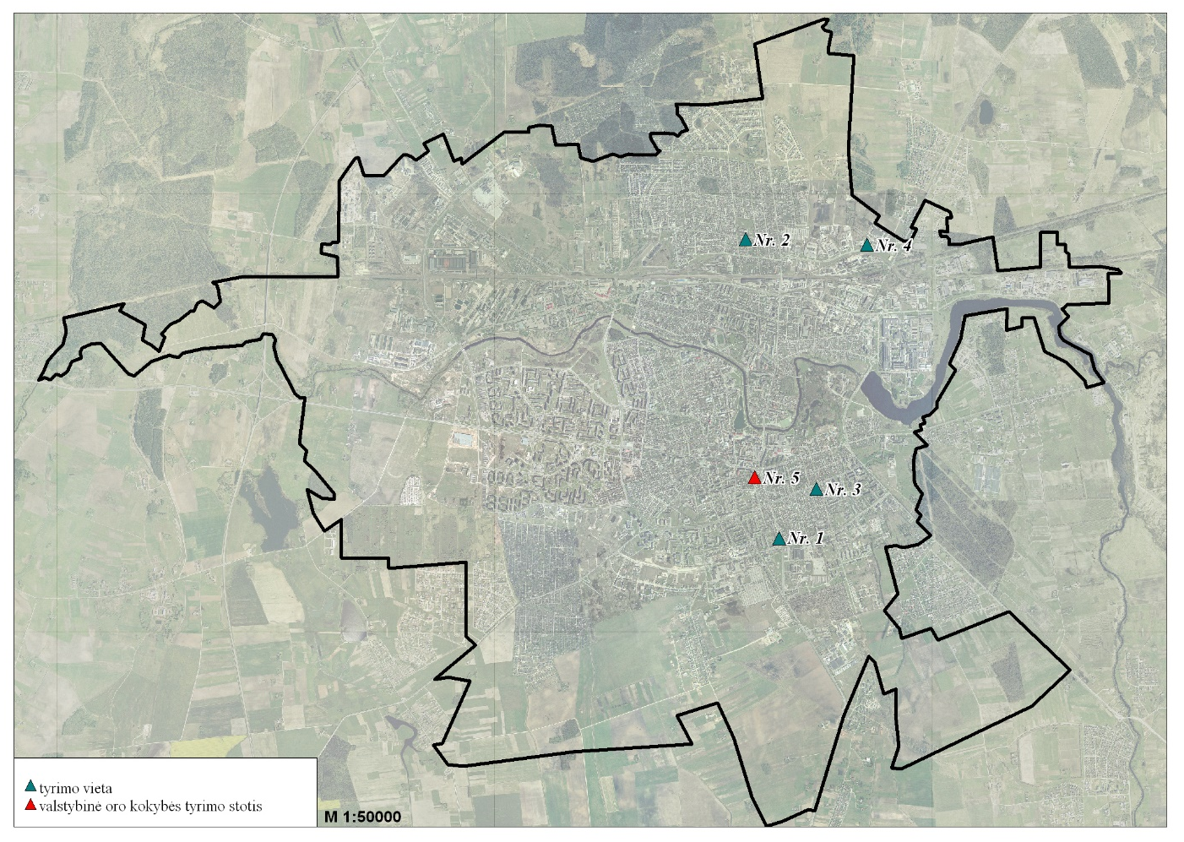
1 pav. Oro kokybės matavimo vietos Panevėžio mieste

Valstybinio oro monitoringo tyrimų rezultatai
Apibendrinti 2014–2019 m. laikotarpio tyrimų rezultatai pateikti 2 lentelėje. Nagrinėjamo laikotarpio oro kokybės grafikai pateikti 2–4 pav. [5].
Valstybinio oro monitoringo tyrimų duomenimis, aktualiausia mieste yra oro užterštumo kietosiomis dalelėmis (KD₁₀) problema. Kietosios dalelės – tai ore esančių dalelių ir skysčio lašelių mišiniai, dar vadinami aerozoliais, kurie aktyviai absorbuoja toksines medžiagas ir mikroorganizmus, taip pat gali pernešti ir pavojingas medžiagas [7]. Daugiausia kietųjų dalelių koncentracijos viršijimo duomenų gaunama žiemos šildymo sezono metu. Sausio ir vasario mėnesiais dėl kietojo kuro katilinių eksploatavimo autonominiam įmonių, individualiųjų gyvenamųjų namų apšildymui ir pavasarį, kovo–gegužės mėnesiais, dėl didėjančio autotransporto eismo intensyvumo, antrinės, pakeltosios taršos, nepalankių sklaidai meteorologinių sąlygų ir foninės oro taršos. Išanalizavus valstybinio oro monitoringo 2014–2019 metų tyrimų rezultatus buvo nustatyta, kad KD₁₀ vidutinė metinė koncentracija iki 2017 metų mažėjo, o 2018 metais vėl pradėjo augti (2 pav.). Mažiausia vidutinė metinė koncentracija buvo nustatyta 2017 m. – 15 µg/m³, o didžiausia 2019 m. – 26 µg/m³. 2014–2019 m. laikotarpiu vidutinė metinė koncentracija neviršijo nustatytos žmonių sveikatos apsaugos normos. Kietųjų dalelių (KD₁₀) koncentracija 24 val. ribinę vertę (50 µg/m³) 2014–2019 m. tyrimų laikotarpiu viršijo nuo 2 iki 11 dienų (2 pav.). Leidžiamas viršijimų skaičius – 35 d. per metus. Maksimali 24 val. KD₁₀ koncentracija kito nuo 54 iki 145 µg/m³ ir viršijo ribinę vertę nuo 1,1 iki 3 kartų.
2 lentelė. Vidutinės metinės teršalų koncentracijos stacionariose oro kokybės tyrimų stotyse [5].
 | Laikotarpis (metai) |  | Teršalai
 |  |  | O₃, µg/m³ |  |  |  | NO₂, µg/m³ |  |  | KD₁₀, µg/m³ |  |  |  | CO, mg/ m³
 |  |  | C_{max 8h} | P₁ | P₂ | C_{max1h} | C_{vid} | C_{max1h} | V | C_{vid} | C_{max 24h} |  | P | C_{max 8h}
 |  |  | 2019 m. galiojusios normos, nustatyti žmonių sveikatos apsaugai
 |  |  | 120 |  | 25 | 180/240 | 40 | 200 | 18 | 40 | 50 |  | 35 d. | 10
 | 2014 |  | 137 | 2 | 1 | 145 | 13 | 98 | 0 | 21 | 75 |  | 4 | 1,5
 | 2015 |  | 121 | 1 | 1 | 129 | 14 | 152 | 0 | 16 | 81 |  | 10 | 2,2
 | 2016 |  | 116 | 0 | 1 | 124 | 15 | 154 | 0 | 17 | 145 |  | 9 | 4,4
 | 2017 |  | 104 | 0 | 0 | 122 | 13 | 85 | 0 | 15 | 54 |  | 2 | 2,9*
 | 2018 |  | 119 | 0 | 0 | 128 | 16 | 111 | 0 | 18 | 77 |  | 6 | 2,1
 | 2019 |  | 140 | 5 | 2 | 143 | 18 | 154 | 0 | 26 | 101 |  | 11 | 3,3
 |  | – viršijamos 2019 m. galiojusios normos, nustatytos žmonių sveikatai apsaugoti
Pastabos:
C_{vid} – vidutinė metinė koncentracija; C_{max 24h} – didžiausia paros koncentracija; C_{max 1h} – didžiausia 1 val. koncentracija; C_{max 8h} – didžiausia 8 val. periodo koncentracija, apskaičiuota slenkančio vidurkio būdu pagal „Aplinkos oro užterštumo sieros dioksidu, azoto dioksidu, azoto oksidais, anglies monoksidu, švinu, kietosiomis dalelėmis ir ozono normų“ 4 priedo ir 8 priedo 3 dalies reikalavimus;
120¹⁾ – ozono siektina vertė, kuri po jos įsigaliojimo datos (2010 01 01) neturi būti viršyta daugiau kaip 25 dienas per metus, imant trejų metų vidurkį.
P – parų skaičius, kai buvo viršyta paros ribinė vertė (50 µg/m³);
P₁ – parų skaičius, kai buvo viršyta 8 val. ozono siektina vertė 2015 m.
P₂ – vidutinis metinis parų skaičius, kai buvo viršyta 8 val. ozono siektina vertė, 2013–2015 m.
V – valandų skaičius, kai buvo viršyta 1 val. ribinė vertė (200 µg/m³), kurios įsigaliojimo data – 2010 01 01.
* – surinkta mažiaus nei 90 % duomenų.

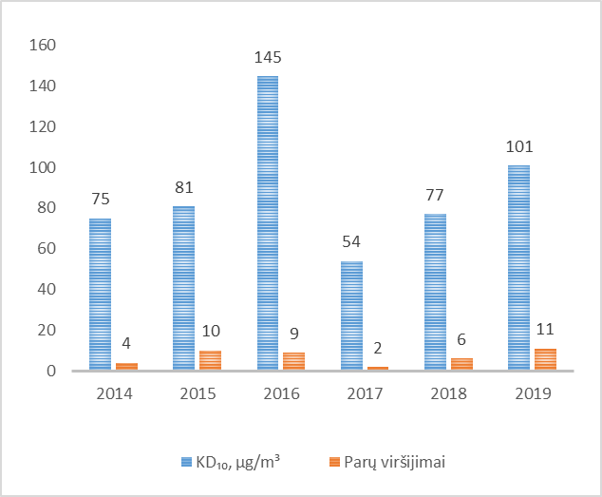
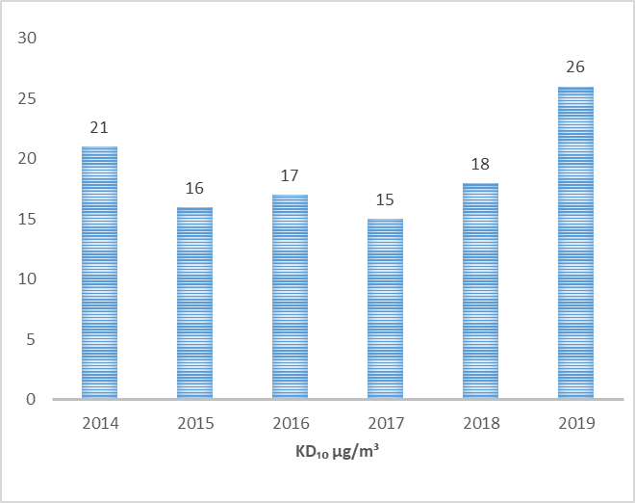
2 pav. Kietųjų dalelių KD₁₀ vidutinė metinė koncentracija bei didžiausia paros koncentracija ir užfiksuoti parų viršijimai

Ozonas taip pat yra viena daugiausiai problemų sveikatai sukeliančių medžiagų. Pažeminis (troposferos) ozonas vadinamas antriniu teršalu, kadangi susidaro atmosferoje fotocheminių reakcijų metu iš kitų cheminių junginių. Jeigu yra ultravioletinis spinduliavimas, grandininių reakcijų metu ozonas susidaro iš azoto dioksido, anglies monoksido ar sieros dioksido, taip pat lakiųjų junginių ir vandens garų. [7] Didžiausia ozono koncentracija būna vasaros metu vidurdienį, kai daugiausia yra saulės šviesos, kuri reikalinga ozonui susidaryti. Panevėžio miesto centre vidutinė metinė ozono koncentracija nuo 2015 iki 2017 metų mažėjo nuo 137 iki 104 µg/m³. Tačiau 2018 m. vidutinė metinė koncentracija (119 µg/m³) vėl pradėjo didėti, o 2019 m. aptikta didžiausia koncentracija per 6 metus – 140 µg/m³ (3 pav.).

3 pav. Ozono O₃ maksimali 8 val. slenkančio vidurkio koncentracija ir maksimali 1 val. koncentracija Panevėžio centro stotyje

Pagrindiniai azoto dioksido ir anglies monoksido susidarymo šaltiniai yra transporto priemonės bei šiluminės energetikos gamyba. Vidutinė metinė NO₂ koncentracija Panevėžio miesto centre neviršijo ribinių verčių ir kito 13–18 µg/m³ ribose. Didžiausia vidutinė metinė CO koncentracija aptikta 2016 m. – 4,4 mg/m³, o 2017 m. buvo aptikta beveik du kartus mažesnė – 2,9 mg/m³.

4 pav. Azoto dioksido NO₂ vidutinė metinė koncentracija ir anglies monoksido maksimali slenkančio vidurkio koncentracija Panevėžio centro stotyje
Indikatorinių matavimų tyrimų rezultatai
Panevėžio mieste 2017–2018 m. buvo atlikti indikatoriniai matavimai 4-iose vietose naudojant pasyvius sorbentus, kurie buvo eksponuojami 2 savaites per mėnesį. Apibendrinti laikotarpio tyrimų rezultatai pateikti 3, 4 ir 5 lentelėse. Nagrinėjamo laikotarpio oro kokybės grafikai pateikti 5–6 pav., matavimų vietų koordinatės pateiktos 1 lentelėje.
Trijose matavimo vietose (Rožių g. 25, Aukštaičių g. 48, Paliūniškio g. 15) kietųjų dalelių KD₁₀ rezultatai buvo labai panašūs ir neviršijo metinės ribinės vertės. Mažiausia kietųjų dalelių KD₁₀ koncentracija buvo aptikta pašto teritorijoje, esančioje Rožių gatvėje, ir kito 15–34,2 µg/m³ ribose. Kiek didesnė koncentracija buvo aptikta Aukštaičių gatvėje esančiame lopšelyje-darželyje „Voveraitė“. Čia KD₁₀ kito nuo 17,4 iki 33,3 µg/m³, o atliktų matavimų vidutinė metinė koncentracija, apskaičiuota iš indikatorinių matavimų rezultatų, lygi 25,3 µg/m³. Matavimo vietoje, esančioje Paliūniškio g., mažiausia kietųjų dalelių koncentracija buvo aptikta gruodžio mėnesį (11,7 µg/m³), o didžiausia koncentracija gegužės mėnesį (41,5 µg/m³).
3 lentelė. Indikatorinių matavimų rezultatai (KD₁₀) [7]
Matavimo vieta | KD₁₀ µg/m³
Matavimo vieta | balandis | gegužė | birželis | liepa | rugpjūtis | rugsėjis | spalis | lapkritis | gruodis | sausis | vasaris | kovas | vidutinė metinė koncentracija
J. Basanavičiaus g. 68 | 64,5 | 60,9 | 38,1 | 44,0 | 38,4 | 36,9 | 94,2 | 42,0 | 56,6 | 45,5 | 84,7 | 72,1 | 56,5
Rožių g. 25 | 28,8 | 34,2 | 22,8 | 31,1 | 24,0 | 25,8 | 24,5 | 15,0 | 21,6 | 21,5 | 20,9 | 27,3 | 24,8
Aukštaičių g. 48 | 31,0 | 33,3 | 21,5 | 30,7 | 25,1 | 24,7 | 20,2 | 17,4 | 34,0 | 18,4 | 24,3 | 23,5 | 25,3
Paliūniškio g. 15 | 30,9 | 41,5 | 24,0 | 30,2 | 29,6 | 28,1 | 22,9 | 21,6 | 11,7 | 23,1 | 27,8 | 25,6 | 26,4

5 pav. Kietųjų dalelių KD₁₀ indikatorinių matavimų rezultatai [7]

Prasčiausia situacija buvo matavimo vietoje, esančioje J. Basanavičiaus g. 68. Čia vidutinė metinė koncentracija siekė 56,5 µg/m³, kuri viršija metinę ribinę vertę. Per visus matavimo metus tik tris kartus nustatyta koncentracija neviršijo 40 µg/m³ ribos. Mažiausia KD₁₀ koncentracija buvo aptikta rugsėjį – 36,9 µg/m³, o didžiausia tų pačių metų spalį – 94,2 µg/m³.
Atliekant indikatorinius matavimus, taip pat buvo matuojama anglies monoksido (CO) koncentracija tose pačiose vietose kaip ir buvo matuojama kietųjų dalelių KD₁₀ koncentracija. Gauti rezultatai pateikti 4 lentelėje.
Anglies monoksido rezultatai buvo gauti gerokai geresni nei kietųjų dalelių KD₁₀. Visose matavimo vietose rezultatai neviršijo nustatytos 8 valandų slenkančio vidurkio ribinės vertės (10 mg/m³). Anglies monoksido koncentracija per tiriamuosius metus svyravo nuo mažiau aptikimo ribos iki 4,3 mg/m³. Didžiausia vidutinė metinė koncentracija aptikta Rožių g. 25 esančiame matavimo taške – 1,5 mg/m³.

4 lentelė. Indikatorinių matavimų rezultatai (CO) [7]
Matavimo vieta | CO µg/m³
Matavimo vieta | balandis | gegužė | birželis | liepa | rugpjūtis | rugsėjis | spalis | lapkritis | gruodis | sausis | vasaris | kovas | vidutinė metinė koncentracija
J. Basanavičiaus g. 68 | 0,2 | 0,2 | 2,9 | 0,5 | 1,1 | 3,6 | 0,3 | 0,2 | 2,1 | <0,2 | 1,0 | 0,2 | 1,1
Rožių g. 25 | 0,3 | 0,6 | 3,2 | 0,4 | 1,1 | 1,3 | 0,6 | 0,2 | 3,5 | <0,2 | 4,3 | 0,9 | 1,5
Aukštaičių g. 48 | <0,2 | 0,5 | 2,3 | 0,8 | 0,2 | 2,2 | 0,7 | 0,2 | <0,2 | <0,2 | 0,3 | <0,2 | 0,9
Paliūniškio g. 15 | <0,2 | 0,7 | 2,6 | 0,2 | 0,4 | <0,2 | 0,5 | 0,2 | 0,5 | <0,2 | 0,2 | <0,2 | 0,7

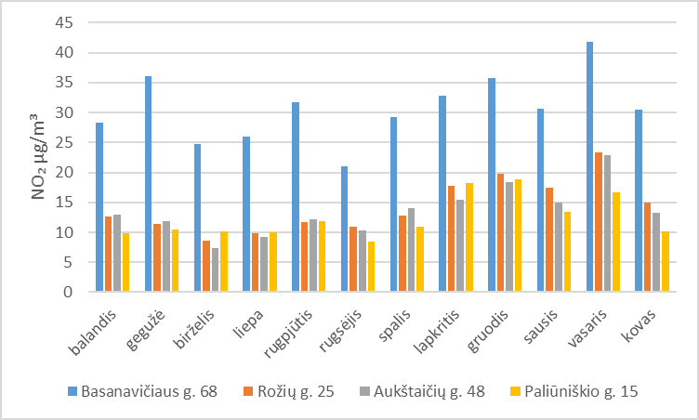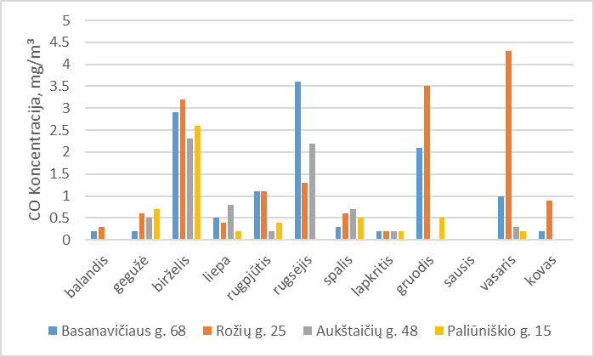
6 pav. Azoto dioksido NO₂ ir anglies monoksido CO indikatorinių matavimų rezultatai

Pramoninėje miesto dalyje Paliūniškio g. 15 metinė azoto dioksido koncentracija buvo mažiausia (12,4 µg/m³) ir kito 8,5–18,9 µg/m³ ribose. Matavimo vietose, esančiose Aukštaičių g. 48 (13,5 µg/m³) ir Rožių g. 25 (14,3 µg/m³), metinė azoto dioksido koncentracija taip pat buvo nedidelė. Aukštaičių g. 48 esančiame matavimo taške mažiausia NO₂ koncentracija aptikta birželio mėnesį – 7,3 µg/m³, o didžiausia vasario mėnesį – 22,8 µg/m³. Rožių g. 25 esančioje matavimo vietoje koncentracija buvo labai panaši, mažiausia koncentracija birželio mėnesį – 8,6 µg/m³, o didžiausia vasario mėnesį – 23,4 µg/m³.
J. Basanavičiaus g. 68 matavimo vietoje azoto dioksido išmatuota koncentracija buvo daugiau nei du kartus didesnė ir kito 21,0–41,8 µg/m³ ribose. Čia vidutinė metinė koncentracija buvo 30,7 µg/m³, kuri neviršijo metinės ribinės vertės. Kaip ir visuose matavimo taškuose didžiausia aptikta koncentracija buvo vasario mėnesį (41,8 µg/m³). Tokį koncentracijos padidėjimą galėjo nulemti šaltesni nei įprastai orai, padidėjusios eismo spūstys, taip pat dėl šalčio padidėjęs poreikis šildytis būstus.

5 lentelė. Indikatorinių matavimų rezultatai (NO₂) [7]
Matavimo vieta | NO₂ µg/m³
Matavimo vieta | balandis | gegužė | birželis | liepa | rugpjūtis | rugsėjis | spalis | lapkritis | gruodis | sausis | vasaris | kovas | vidutinė metinė koncentracija
J. Basanavičiaus g. 68 | 28,3 | 36,1 | 24,7 | 26,0 | 31,7 | 21,0 | 29,2 | 32,8 | 35,8 | 30,6 | 41,8 | 30,4 | 30,7
Rožių g. 25 | 12,6 | 11,4 | 8,6 | 9,8 | 11,7 | 10,9 | 12,8 | 17,7 | 19,8 | 17,4 | 23,4 | 14,9 | 14,3
Aukštaičių g. 48 | 13,0 | 11,8 | 7,3 | 9,2 | 12,2 | 10,3 | 14,0 | 15,4 | 18,4 | 14,9 | 22,8 | 13,2 | 13,5
Paliūniškio g. 15 | 9,8 | 10,5 | 10,2 | 10,0 | 11,8 | 8,5 | 11,0 | 18,2 | 18,9 | 13,4 | 16,7 | 10,1 | 12,4

3.1.4. Metodų ir procedūrų sąrašas
Rekomenduojamas tyrimų metodų sąrašas pateiktas 6 lentelėje.

6 lentelė. Matuojami parametrai, matavimo metodai ir procedūros
Eil.  Nr. | Matuojami parametrai | Matavimo metodas | Nuorodos į dokumentus
1. | Azoto oksidai  (NO, NO₂);  (μg/m³) | Cheminės liuminiscencijos metodas | Pamatinis azoto dioksido ir azoto oksidų tyrimo metodas: ISO 7996:1985 Aplinkos oras. Azoto oksidų koncentracijos nustatymas. Cheminės liuminiscencijos metodas
2. | Anglies monoksidas (CO);  (mg/m³) | Infraraudonosios spektrometrijos metodas | Pamatinis anglies monoksido analizės metodas bus parengtas pagal CEN standartizuotą nedispersinį infraraudonosios spektrometrijos metodą
3. | Kietosios dalelės (KD₁₀, KD_{2,5});  (μg/m³) | Gravimetrinis metodas | Pamatinis kietųjų dalelių KD₁₀, KD_{2,5} ėminių ėmimo ir matavimo metodas: EN 12341:2014 Oro kokybė. „Standartinis gravimetrinis matavimo metodas tvyrančių kietųjų dalelių KD₁₀ arba KD_{2,5} masės koncentracijai nustatyti“
4. | Azoto dioksidas (NO₂),  sieros dioksidas  (SO₂) | Difuzinių ėmiklių metodas | LST EN 13528-1 „Aplinkos oro kokybė. Difuziniai ėmikliai dujų ir garų koncentracijoms nustatyti. Reikalavimai ir bandymo metodai. 1 dalis. Bendrieji reikalavimai“;  LST EN 13528-2 „Aplinkos oro kokybė. Difuziniai ėmikliai dujų ir garų koncentracijoms nustatyti. Reikalavimai ir bandymo metodai 2 dalis. Specialieji reikalavimai ir bandymo metodai“;  LST EN 13528-3 „Aplinkos oro kokybė. Difuziniai ėmikliai dujų ir garų koncentracijoms nustatyti. Reikalavimai ir bandymo metodai 3 dalis. Parinkimo, naudojimo ir priežiūros vadovas“
Pastaba: Leidžiama naudoti kitus metodus, kuriuos taikant gaunami lygiaverčiai šiems pamatiniams metodams rezultatai.

3.1.5. Oro monitoringo vietų skaičius ir jų išdėstymas
2021–2026 m. laikotarpiu aplinkos oro monitoringą Panevėžio miesto teritorijoje numatoma vykdyti 4 vietose. Monitoringo vietos buvo parenkamos siekiant įvertinti transporto srautų ir pramonės įmonių ūkinės veiklos poveikį gyvenamajai aplinkai. Oro tyrimų vietos pažymėtos schemoje (7 pav.), sąrašas pateiktas 7 lentelėje.
Jei bus galimybė, oro monitoringo vietų skaičių papildyti, oro kokybę tiriant Molainių mikrorajone ir Smėlynės gatvėje, monitoringo vietas pasirenkant laisvai.

7 lentelė. Oro užterštumo tyrimo vietų sąrašas
Vietos Nr. | Oro kokybės matavimų vietovės pavadinimas ir adresas | Taršos šaltiniai | Koordinatės (LKS)
Nr. 1 | Gyvenamųjų namų rajonas,  J. Basanavičiaus g. 68 | Individualiųjų namų sukeliama tarša | 6176071, 523245
Nr. 2 | Skaistakalnio parkas, Ukmergės g. 59A | Foninis oro užterštumas | 6177511, 523781
Nr. 3 | Gyvenamųjų namų rajonas, Rūtų ir A. Baranausko gatvių sankryža | Individualiųjų namų sukeliama tarša | 6179772, 522546
Nr. 4 | Pramoninis rajonas, J. Janonio g. 12 | Pramonės sukeliama tarša | 6178697, 520355
Nr. 5 | Valstybinio monitoringo stotelė, Sirupio g. | Automobilių ir individualiųjų namų sukeliama tarša | 6176770, 522967

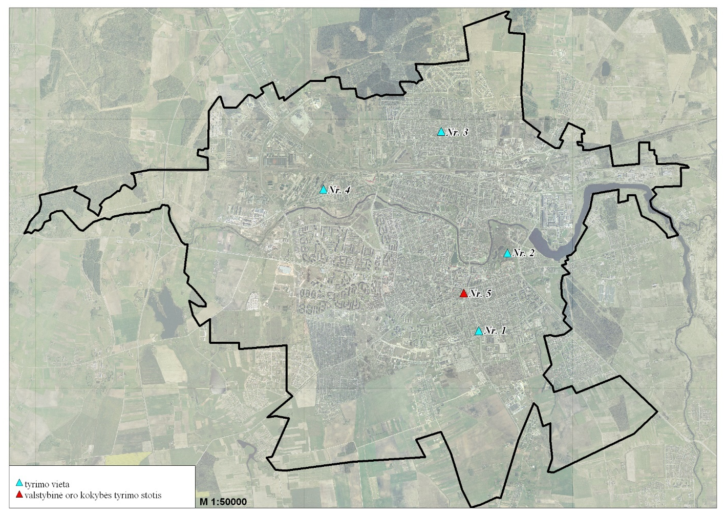
7 pav. Oro užterštumo tyrimo vietų išsidėstymo schema Panevėžyje

3.1.6. Oro monitoringo programos įgyvendinimo priemonės, jų atlikimo terminai
Atliekant Panevėžio miesto oro monitoringą rekomenduojame rinktis automatines stoteles, kurios stebėtų oro kokybę, bet tuo pačiu būtų galima nustatyti ir triukšmo lygį pasirinktoje vietoje. Oro ir triukšmo tarša nuolat būtų stebima jutikliais aplink labiausiai paveiktas zonas. Ši informacija leistų savivaldybei gauti duomenų, juos paprasčiau analizuoti ir priimti sprendimus. Jei reikia, mėginių ėmimo vietos ir atliekamų tyrimų apimtys gali būti koreguojamos.
8 lentelė. Oro monitoringo programos įgyvendinimo etapai
Eil.  Nr. | Darbai | 2021* m. | 2022* m. | 2023* m. | 2024* m. | 2025* m. | 2026* m.
1. | NOx, SO₂, C₆H₆ vidutinės metinės koncentracijos tyrimai ore naudojant difuzinius ėmiklius | 4 kart. per metus, žiemos, pavasario, vasaros ir rudens sezonais | 4 kart. per metus, žiemos, pavasario, vasaros ir rudens sezonais | 4 kart. per metus, žiemos, pavasario, vasaros ir rudens sezonais | 4 kart. per metus, žiemos, pavasario, vasaros ir rudens sezonais | 4 kart. per metus, žiemos, pavasario, vasaros ir rudens sezonais | 4 kart. per metus, žiemos, pavasario, vasaros ir rudens sezonais
2. | CO, NO₂, NO, KD₁₀, KD_{2,5} koncentracijos indikatoriniai matavimai visoje miesto teritorijoje | 4 kart. per metus, žiemos, pavasario, vasaros ir rudens sezonais | 4 kart. per metus, žiemos, pavasario, vasaros ir rudens sezonais | 4 kart. per metus, žiemos, pavasario, vasaros ir rudens sezonais | 4 kart. per metus, žiemos, pavasario, vasaros ir rudens sezonais | 4 kart. per metus, žiemos, pavasario, vasaros ir rudens sezonais | 4 kart. per metus, žiemos, pavasario, vasaros ir rudens sezonais
3. | Gautų tyrimų rezultatų analizė, atvaizdavimas žemėlapiuose, apibendrinimas, ataskaitos parengimas | Kartą per metus | Kartą per metus | Kartą per metus | Kartą per metus | Kartą per metus | Kartą per metus
* – tyrimų skaičius turi atitikti teisės aktus, t. y. kiekvieno sezono metu matavimų dažnis turi sudaryti ne mažiau kaip 14 d. per sezoną. Panevėžio m. sav. administracija planuoja statyti automatines oro teršalų matavimo stoteles, tokiu atveju matavimai būtų nuolatiniai.
3.1.7. Oro užterštumo tyrimų vertinimo kriterijai
Išmatuotos teršalų koncentracijos ore lyginamos su jų ribinėmis vertėmis, patvirtintomis šiuose teisės aktuose:
- Aplinkos oro kokybės vertinimo tvarkos aprašas, patvirtintas Lietuvos Respublikos aplinkos ministro 2001 m. gruodžio 12 d. įsakymu Nr. 596 (Lietuvos Respublikos aplinkos ministro 2010 m. balandžio 6 d. įsakymo Nr. D1-279 redakcija).
- Teršalų, kurių kiekis aplinkos ore ribojamas pagal Europos Sąjungos kriterijus, sąrašas, patvirtintas Lietuvos Respublikos aplinkos ministro ir Lietuvos Respublikos sveikatos apsaugos ministro 2000 m. spalio 30 d. įsakymu Nr. 471/582 (Lietuvos Respublikos aplinkos ministro ir Lietuvos Respublikos sveikatos apsaugos ministro 2007 m. birželio 11 d. įsakymo Nr. D1-329/V-469 redakcija).
- Aplinkos oro užterštumo sieros dioksidu, azoto oksidu, azoto dioksidu, benzenu, anglies monoksidu, švinu, kietosiomis dalelėmis ir ozonu normos, patvirtintos Lietuvos Respublikos aplinkos ministro ir Lietuvos Respublikos sveikatos apsaugos ministro 2001 m. gruodžio 11 d. įsakymu Nr. 591/640 (Lietuvos Respublikos aplinkos ministro ir Lietuvos Respublikos sveikatos apsaugos ministro 2010 m. liepos 7 d. įsakymo Nr. D1-585/V-611 redakcija).

Literatūra
- Lietuvos Respublikos aplinkos oro apsaugos įstatymas;
- Aplinkos oro užterštumo sieros dioksidu, azoto oksidu, azoto dioksidu, benzenu, anglies monoksidu, švinu, kietosiomis dalelėmis ir ozonu normos, patvirtintos Lietuvos Respublikos aplinkos ministro ir Lietuvos Respublikos sveikatos apsaugos ministro 2001 m. gruodžio 11 d. įsakymu Nr. 591/640 (Lietuvos Respublikos aplinkos ministro ir Lietuvos Respublikos sveikatos apsaugos ministro 2010 m. liepos 7 d. įsakymo Nr. D1-585/V-611 redakcija);
- Teršalų, kurių kiekis aplinkos ore ribojamas pagal Europos Sąjungos kriterijus, sąrašas, patvirtintas Lietuvos Respublikos aplinkos ministro ir Lietuvos Respublikos sveikatos apsaugos ministro 2000 m. spalio 30 d. įsakymu Nr. 471/582 (Lietuvos Respublikos aplinkos ministro ir Lietuvos Respublikos sveikatos apsaugos ministro 2007 m. birželio 11 d. įsakymo Nr. D1-329/V-469 redakcija);
- http://oras.gamta.lt/cms/index?rubricId=1cbefc47-79af-434f-bf97-1ff045f2537e;
- Aplinkos apsaugos agentūra. „Projekto „Lietuvos oro kokybės monitoringo modernizavimo naudojant difuzinius ėmiklius“ galutinė ataskaita“. Prieiga internetu http://gamta.lt/files/Galutine_ataskaita_2020_06_29.pdf;
- Aplinkos apsaugos agentūra. „Lietuvos oras. Galutinė ataskaita. Oro taršos lygio įvertinimas Lietuvoje naudojant difuzinius ėmiklius“. Prieiga internetu http://gamta.lt/cms/index?rubricId=480cd641-f93b-4070-8a51-41f768c5b898;
- SIA „Estonian, Latvian & Lithuanian Environment“ „Panevėžio miesto savivaldybės aplinkos oro kokybės valdymo programa 2019–2024 metams“, Panevėžys, 2019;
- „Panevėžio miesto savivaldybės aplinkos monitoringo programa 2006–2009 metams“, Panevėžys, 2005;
- Bartkevičius E. „Bioindikacinių ir biotestavimo metodų panaudojimas aplinkos užterštumo bei pakenktų medynų būklės produktyvumo vertinimui“, K., 1993.
3.2. Paviršinio vandens monitoringas
3.2.1. Paviršinio vandens monitoringo poreikio pagrindimas
Panevėžio mieste tekančios upės yra veikiamos pastovios antropogeninės veiklos (sutelktoji tarša). Miesto upes labiausiai teršia nevalytos lietaus nuotekos, kurios patenka nuo asfaltuotų gatvių, šaligatvių, gyvenamųjų mikrorajonų kiemų, gamybinių teritorijų, ant kurių paviršių susikaupę teršalai kritulių nuplaunami į lietaus surinkimo sistemas ir nevalyti išleidžiami į paviršinius vandens telkinius. Upės teka pro pamėgtas rekreacines zonas. Stebėsena reikalinga tam, kad būtų žinoma upių ekologinė būklė, tuomet būtų galimas prevencinių priemonių planavimas ir įdiegimas.
3.2.2. Paviršinio vandens monitoringo tikslas ir uždaviniai
Paviršinio vandens monitoringo tikslas – periodiškai vykdyti miesto paviršinio vandens telkinių būklės tyrimus, atlikti išsklaidytos ir sutelktos taršos šaltinių daromo poveikio vertinimą bei prognozę.
Uždaviniai:
- monitoringo programoje numatytose vietose atlikti paviršinio vandens telkinių cheminio užterštumo tyrimus;
- įvertinti mieste esančių sutelktos ir išsklaidytos taršos šaltinių poveikį bei vykdomų paviršinio vandens telkinių kokybės gerinimo priemonių efektyvumą;
- informuoti atsakingas institucijas ir visuomenę apie miesto paviršinio vandens telkinių būklę, jos kitimą bei įgyvendinamų taršos mažinimo priemonių efektyvumą.

3.2.3. Esamos būklės ir atliktų tyrimų analizė
Panevėžio miestą kerta ketvirta pagal dydį Lietuvos upė – Nevėžis ir keletas mažesnių upelių: Žagienis, Nendrė, Šermutas ir Šakinė. Panevėžio miestas yra mažai ežeringoje lygumoje. Taigi Nevėžis yra esminis miesto gamtinis objektas, formuojantis miesto išsidėstymą, jo estetinį vaizdą ir įvaizdį.
Nevėžio upė Panevėžio miestą dalija į dvi dalis: šiaurinę ir pietinę. Upės ilgis centrinėje miesto dalyje yra apie 4,2 km. Natūralių ežerų Panevėžio mieste nėra, tačiau užtvenkus Nevėžį yra suformuotas „Ekrano“ gamyklos tvenkinys. Miesto centrinėje dalyje yra susiformavusi Nevėžio upės buvusi vaga – Senvagė. Miesto pakraščiuose yra kūdrų ir kitokių natūralių vandens telkinių. Penki Panevėžio miesto didžiausi parkai yra: Skaistakalnio parkas, Kultūros ir poilsio parkas, Marijonų gatvės parkas (Jaunimo sodas), Kniaudiškių parkas ir Berčiūnų miško parkas (priklausantis Sanžilės kraštovaizdžio draustiniui). Didžioji dalis parkų (išskyrus Kniaudiškių) yra išsidėstę prie Nevėžio upės. Dėl to teritorija abipus Nevėžio yra pagrindinė miesto rekreacijos zona [8].
Pagrindinė paviršinio vandens kokybės problema – tai upių užterštumas organinėmis ir biogeninėmis medžiagomis, kurios patenka iš urbanizuotų teritorijų. Miesto paviršinio vandens
telkinius labiausiai teršia nevalytos lietaus nuotekos nuo asfaltuotų gatvių, šaligatvių, gyvenamųjų mikrorajonų kiemų, gamybinių teritorijų, ant kurių paviršių susikaupę teršalai kritulių nuplaunami į lietaus surinkimo sistemas ir nevalyti išleidžiami į paviršinius vandens telkinius. Kitas taršos šaltinis – netinkamai tvarkomos buities nuotekos iš individualiųjų gyvenamųjų mikrorajonų, miesto teritorijoje esančių sodų bendrijų teritorijų, kurios neprijungtos prie centralizuotos nuotekų surinkimo sistemos.
Vandens telkinių dugno nuosėdų ir vandens užterštumas – gana dažnas reiškinys Lietuvoje. Vienas efektyviausių vandens telkinių kokybės gerinimo būdų – jų dugno išvalymas nuo susidariusio dumblo, kuriame ir koncentruojasi teršalai. Tokia priemonė buvo pritaikyta ir Nevėžio upei Panevėžyje, atkarpoje tarp Nemuno ir Savitiškio gatvių. Upės dugno valymo darbai buvo pradėti 2014 metais [7].
2016–2019 m. UAB „Ekometrija“ atliko Nevėžio upės vandens cheminės sudėties laboratorinius tyrimus [9]. Šie tyrimai skirti Nevėžio upės vandens cheminei sudėčiai nustatyti, siekiant nustatyti valymo darbų įtaką vandens kokybei. Iš viso per metus buvo paimti 4 mėginiai (žiemą, pavasarį, vasarą ir rudenį). Mėginių ėmimo vietos koordinatės: 520650; 6178160 (nuo Nemuno g. 2 km upės tėkmės kryptimi). Mėginių ėmimo metu buvo matuojama vandens temperatūra. Vėliau laboratorijoje nustatyti šie rodikliai: BDS₇, ištirpęs deguonis, amonio azotas, nitratinis azotas, bendras azotas, fosfatinis fosforas ir bendras fosforas. Tyrimų rezultatai pateikti 9 lentelėje.
„Ekrano“ gamyklos tvenkinyje, prieš užtvanką (x:6177678, y:524370), vykdomas valstybinis paviršinių telkinių monitoringas.
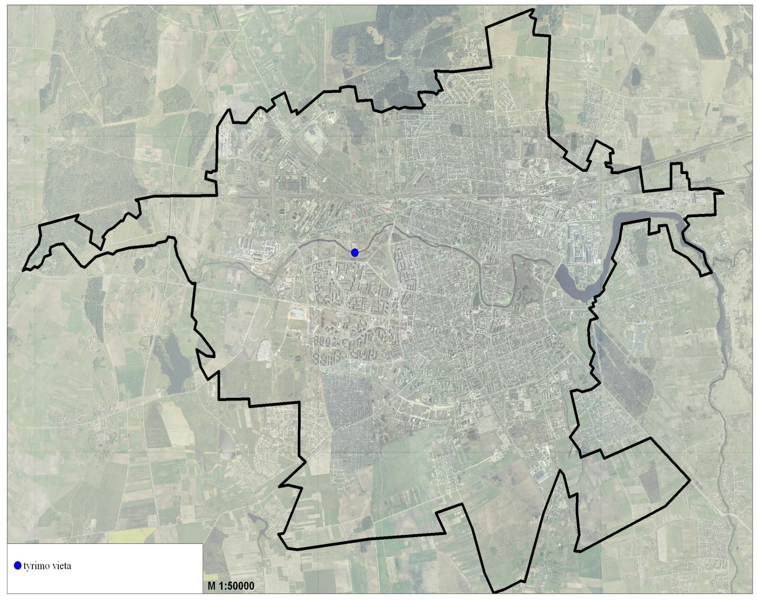
8 pav. Nevėžio upės mėginių paėmimo vieta
9 lentelė. Nevėžio upės vandens tyrimų rezultatai
Rodikliai | Matavimo vnt. | DLK | 2016 m. |  |  | 2017 m. |  |  | 2018 m. |  |  | 2019 m.
Rodikliai | Matavimo vnt. | DLK | mažiausia vertė | didžiausia vertė | metų vidurkis | mažiausia vertė | didžiausia vertė | metų vidurkis | mažiausia vertė | didžiausia vertė | metų vidurkis | mažiausia vertė | didžiausia vertė | metų vidurkis
Temperatūra | ºC | - | 6,0 | 18,0 | 12,8 | 8,1 | 17,2 | 9,9 | 3,1 | 19,0 | 12,7 | 7,2 | 22,4 | 12,1
Ištirpęs deguonis | mg O₂/l | - | 8,61 | 10,52 | 9,52 | 9,21 | 12,43 | 10,75 | 7,17 | 11,24 | 9,33 | 8,65 | 11,77 | 9,84
BDS₇ | mg O₂/l | * | 1,96 | 2,81 | 2,36 | 1,77 | 3,27 | 2,33 | 1,54 | 2,73 | 2,17 | 1,77 | 2,51 | 2,25
Nitrato azotas (NO₃-N) | mg/l | * | 0,367 | 1,74 | 1,01 | 0,676 | 2,85 | 1,56 | 0,273 | 1,71 | 1,18 | 0,264 | 2,38 | 1,20
Amonio azotas (NH₄-N) | mg/l | * | 0,068 | 0,238 | 0,156 | 0,049 | 0,193 | 0,094 | 0,063 | 0,236 | 0,151 | 0,049 | 0,141 | 0,089
Bendras azotas (N_{b}) | mg/l | * | 1,95 | 3,48 | 2,73 | 2,63 | 3,08 | 2,83 | 2,21 | 5,93 | 4,02 | 2,23 | 5,98 | 3,85
Bendras fosforas (P_{b}) | mg/l | * | 0,056 | 0,132 | 0,094 | 0,058 | 0,100 | 0,081 | 0,069 | 0,132 | 0,087 | 0,018 | 0,126 | 0,073
Fosfato fosforas (PO₄-P) | mg/l | * | 0,053 | 0,120 | 0,086 | 0,033 | 0,079 | 0,058 | 0,018 | 0,032 | 0,027 | <0,016 | 0,026 | <0,016
Pastabos: * - vertinimo kriterijus – upės ekologinio potencialo klasės, nustatytos pagal paviršinių vandens telkinių būklės nustatymo metodiką [8]:

x | – labai geras | x | – vidutinis | x | – blogas
x | – geras |  |  | x | – labai blogas
x | – atkreiptinas dėmesys

Iš gautų tyrimų rezultatų matyti, kad 2016–2019 metais Nevėžio upės vandens būklė pagal daugelį rodiklių buvo labai gera arba gera. Dažniausiai vidutinės būklės vandens telkinių kategorija buvo aptinkama drėgnuoju metų periodu, pagal amonio azotą, nitrato azotą, bendrąjį azotą. Tam įtakos galėjo turėti organinių teršalų, kurių pagrindinis šaltinis dažniausiai yra tiek buitinės, tiek paviršinės nuotekos, patekimas į upę.

3.2.4. Metodų ir procedūrų sąrašas
Rekomenduojamas tyrimų metodų sąrašas pateiktas 10 lentelėje.

10 lentelė. Matuojami parametrai, matavimo metodai ir procedūros
Eil.  Nr. | Matuojami parametrai | Matavimo metodas | Nuorodos į dokumentus
1. | Ištirpęs deguonis  (mg O₂/l) | Elektrocheminis | LST EN 25814:2012 Vandens kokybė. Ištirpusio deguonies nustatymas. Elektrocheminio zondo metodas
2. | Elektrinis laidis | Elektrometrinis | LST EN 27888:2002 Vandens kokybė. Savito elektrinio laidžio nustatymas
3. | Aktyvi vandens reakcija pH | Potenciometrinis | LST EN ISO 10523:2012 Vandens kokybė. pH nustatymas
4. | Suspenduotos medžiagos  (mg/l) | Svorio, košiant pro stiklo pluošto koštuvą | LAND 46:2007 Skendinčių medžiagų nustatymas, košimo pro stiklo pluošto koštuvą metodu
5. | Organinės medžiagos BDS₇  (mgO₂/l) | Elektrocheminis | LAND 47-1:2007 Biocheminis deguonies sunaudojimas per 7 paras (BDS7) nustatymas elektrometriniu metodu  LAND 47-2:2007 Neskiestų mėginių biocheminio deguonies suvartojimo per 7 paras (BDS7) nustatymas elektrometriniu metodu
6. | Fosfatai  (mgP/l) | Spektrometrinis, vartojant amonio molibdatą | LAND 58-2003 Ortofosforo nustatymas
7. | Nitritai  (mgN/l) | Spektrometrinis | LAND 39-2000 Nitritų kiekio nustatymas. Molekulinės absorbcijos spektrometrinis metodas
8. | Nitratai  (mgN/l) | Spektrometrinis | LAND 65-2005 Nitratų kiekio nustatymas, vartojant sulfasalicilo rūgštį
9. | Amonio azotas  (mgN/l) | Spektrometrinis | LAND 38-2000 Amonio kiekio nustatymas. Rankinis spektrometrinis metodas
10. | Bendras fosforas  (mgP/l) | Spektrometrinis, vartojant amonio molibdatą | LAND 58-2003 Bendro fosforo nustatymas, oksidavus peroksodisulfatu
11. | Bendras azotas  (mgN/l) | Spektrometrinis, mineralizuojant peroksodisulfatu | LAND 59-2003 Vandens kokybė. Azoto nustatymas. 1 dalis. Oksidacinio mineralinimo peroksodisulfatu metodas.  LAND 65-2005 Nitratų kiekio nustatymas, vartojant sulfasalicilo rūgštį
12. | Chlorofilas | Spektrometrinis | LAND 69-2005. Vandens kokybė. Biocheminių parametrų matavimas. Spektrometrinis chlorofilo ,,a“ koncentracijos nustatymas. Variantas A
13. | Naftos produktai (mg/l) | Dujų chromatografijos | LST EN ISO 9377-2:20002 Vandens kokybė. Angliavandenilinio rodiklio nustatymas. 2 dalis. Metodas, naudojant ekstrahavimą ir dujų chromatografiją (ISO 9377-2:2000)
Pastaba: Leidžiama naudoti kitus metodus, kuriuos taikant gaunami lygiaverčiai šiems pamatiniams metodams rezultatai.

3.2.5. Paviršinio vandens monitoringo vietų skaičius ir jų išdėstymas
Paviršinio vandens monitoringas vykdomas nepakankamai, tikslinga monitoringą vykdyti šalia potencialių taršos šaltinių objektų urbanizuotose teritorijose. Siekiant ir toliau stebėti upės dugno išvalymo darbų įtaką Nevėžio upės vandeniui ir toliau rekomenduojama tęsti paviršinio vandens monitoringą. Paviršinio vandens programoje tyrimai bus vykdomi trijose skirtingose Nevėžio vietose, tiriama trylika parametrų. Taip pat numatomos dar trys papildomos stebėjimo vietos Šermuto upelyje. Viena papildoma vieta Žagienio upelyje, už gyvenamųjų namų kvartalo, prieš Skaistakalnio parką, prieš įtekant į Nevėžį. Vandens mėginiai imami 4 kartus per metus. Tyrimų vietos pažymėtos schemoje (9 pav.), sąrašas pateiktas 11 lentelėje.
11 lentelė. Paviršinio vandens telkinių tyrimo vietų sąrašas
Tyrimo vietos numeris | Tyrimo vietos žymėjimas | Tyrimo vietos adresas | X | Y
1. | V1 | Nevėžis, nuo Nemuno g. (2 km žemyn upės tėkmės kryptimi) | 6178160 | 520650
2. | V2 | Nevėžis, prieš įtekant į miestą | 6178715 | 526440
3. | V3 | Nevėžis, prieš ištekant iš miesto | 6178009 | 518228
4. | S1 | Šermutas, Molainių filtracijos laukai | 6175853 | 520130
5. | S2 | Šermutas, Molainių filtracijos laukai | 6176560 | 519210
6. | S3 | Šermutas, Molainių filtracijos laukai | 6176513 | 519172
7. | V5 | Žagienis, žemiau potencialių taršos židinių teritorijų (gyv. namų) | 6177619 | 523871
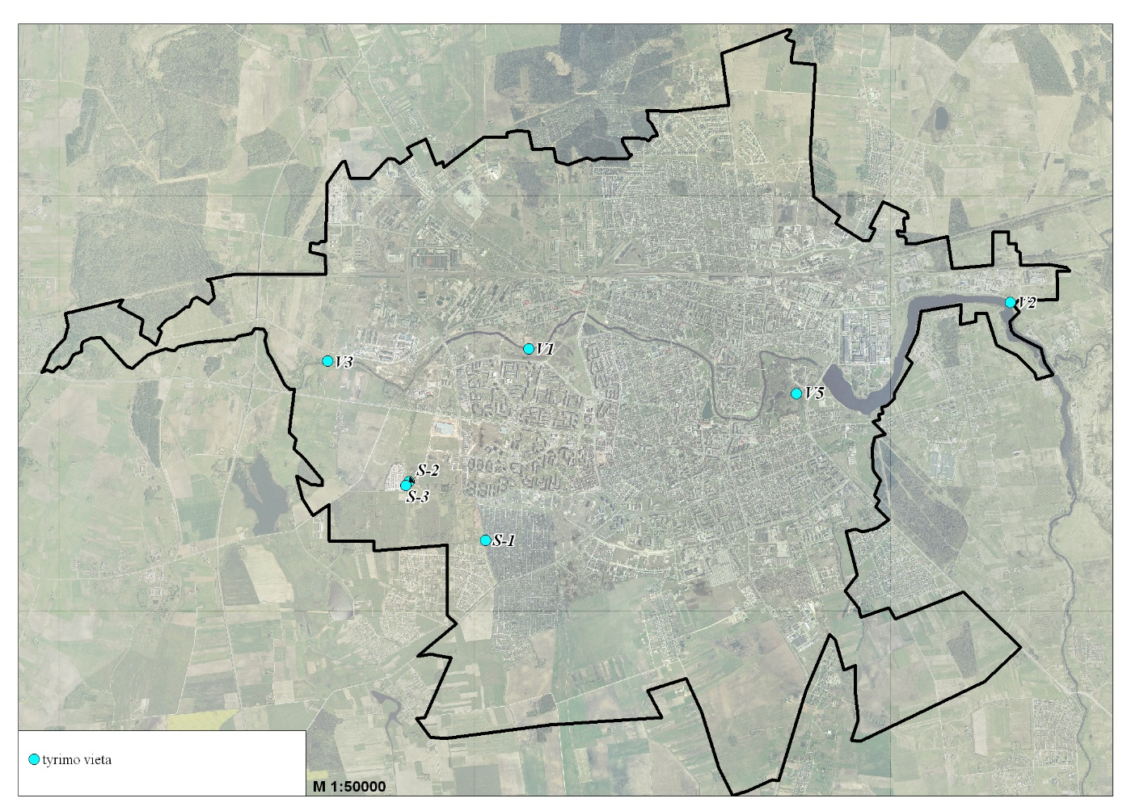
9 pav. Paviršinių vandens telkinių tyrimo vietų schema
3.2.6. Paviršinio vandens monitoringo programos įgyvendinimo priemonės, jų atlikimo terminai
Jei reikia, mėginių ėmimo vietos ir atliekamų tyrimų apimtys gali būti koreguojamos.
12 lentelė. Paviršinio vandens monitoringo programos įgyvendinimo grafikas
Numatomi darbai | 2021 m. | 2022 m. | 2023 m. | 2024 m. | 2025 m. | 2026 m.
Paviršinio vandens telkinių tyrimai | 4 kartus per metus | 4 kartus per metus | 4 kartus per metus | 4 kartus per metus | 4 kartus per metus | 4 kartus per metus
Tyrimų rezultatų pateikimas | 4 kartus per metus | 4 kartus per metus | 4 kartus per metus | 4 kartus per metus | 4 kartus per metus | 4 kartus per metus
Ataskaitos apie paviršinio vandens telkinių būklės kitimą per metus paruošimas ir pristatymas | Kartą per metus | Kartą per metus | Kartą per metus | Kartą per metus | Kartą per metus | Kartą per metus
Paviršinių vandens telkinių fizikinių rodiklių tyrimai vykdomi 4 kartus per metus, 1 kartą per metų sezoną, o chlorofilo „a“ rodiklis tiriamas 4 kartus per metus tik šiltuoju metų periodu.

3.2.7. Paviršinio vandens kokybės vertinimo kriterijai
Paviršinio vandens telkinių būklės vertinimo kriterijai yra nustatomų parametrų atitikimas ribinėms vertėms ir didžiausioms leistinoms koncentracijoms (DLK), nustatytoms šiuose teisės aktuose:
- Paviršinių vandens telkinių, kuriuose gali gyventi ir veistis gėlavandenės žuvys, apsaugos reikalavimų aprašas, patvirtintas Lietuvos Respublikos aplinkos ministro 2005 m. gruodžio 21 d. įsakymu Nr. D1-633;
- Paviršinių vandens telkinių būklės nustatymo metodika, patvirtinta Lietuvos Respublikos aplinkos ministro 2007 m. balandžio 12 d. įsakymu Nr. D1-210 (Lietuvos Respublikos aplinkos ministro 2016 m. rugpjūčio 4 d. įsakymo Nr. D1-533 redakcija);
- Nuotekų tvarkymo reglamentas, patvirtintas Lietuvos Respublikos aplinkos ministro 2006 m. gegužės 17 d. įsakymu Nr. D1-236 (Lietuvos Respublikos aplinkos ministro 2007 m. spalio 8 d. įsakymo Nr. D1-515 redakcija);
- Paviršinių nuotekų tvarkymo reglamentas, patvirtintas Lietuvos Respublikos aplinkos ministro 2007 m. balandžio 2 d. įsakymu Nr. D1-193;
- Darbų organizavimo žuvų dusimo atveju tvarkos aprašas, patvirtintas Lietuvos Respublikos aplinkos ministro 2011 m. sausio 28 d. įsakymu Nr. D1-93.
Literatūra
- Geriamojo vandens tiekimo ir nuotekų tvarkymo įstatymas;
- Aplinkos apsaugos agentūra. Lietuvos upių baseinų rajonai. Prieiga internetu http://gis.gamta.lt/baseinuvaldymas;
- Aplinkos apsaugos agentūra. Lielupės UBR valdymo planas. Prieiga internetu www.gamta.lt;
- Nuotekų tvarkymo reglamentas, patvirtintas Lietuvos Respublikos aplinkos ministro 2006 m. gegužės 17 d. įsakymu Nr. D1-236 (Lietuvos Respublikos aplinkos ministro 2007 m. spalio 8 d. įsakymo Nr. D1-515 redakcija);
- Paviršinių nuotekų tvarkymo reglamentas, patvirtintas Lietuvos Respublikos aplinkos ministro 2007 m. balandžio 2 d. įsakymu Nr. D1-193;
- Paviršinių vandens telkinių, kuriuose gali gyventi ir veistis gėlavandenės žuvys, apsaugos reikalavimų aprašas, patvirtintas Lietuvos Respublikos aplinkos ministro 2005 m. gruodžio 21 d. įsakymu Nr. D1-633;
- Paviršinių vandens telkinių būklės nustatymo metodika, patvirtinta Lietuvos Respublikos aplinkos ministro 2007 m. balandžio 12 d. įsakymu Nr. D1-210 (Lietuvos Respublikos aplinkos ministro 2016 m. rugpjūčio 4 d. įsakymo Nr. D1-533 redakcija);
- „Panevėžio upės dugno nuosėdų tyrimai atkarpoje tarp Nemuno ir Savitiškio gatvių, Panevėžio m. sav.“, UAB „DGE Baltic Soil and Environment“, Vilnius, 2014;
- „Panevėžio miesto savivaldybės aplinkos monitoringo programa 2006–2009 metams“, Panevėžys, 2005;
- „Nevėžio upės ekologinės būklės įvertinimo aiškinamasis raštas“, UAB „Ekometrija“, 2016–2019.

3.3. Dirvožemio monitoringas
3.3.1. Dirvožemio monitoringo poreikio pagrindimas
Kiekvieno miesto gyvenamosios aplinkos pamatą sudaro dirvožemis (gruntas) ir kitos natūralios bei dirbtinės dangos. Urbanizuotų teritorijų paviršinis, technogeniškai paveiktas ir natūraliam dirvožemiui būdingų savybių netekęs grunto sluoksnis yra universali terpė įvairios kilmės teršalams. Dirvožemio viršutiniame sluoksnyje kaupiasi atmosfera ir kitais keliais pernešama tarša, nuo jo teršalai nuplaunami į paviršinio vandens baseinus, kur vėl kaupiasi upių ir ežerų dugno nuosėdose, o su lietaus ir sniego tirpsmo vandeniu infiltruojasi į gilesnius grunto sluoksnius ir užteršia šachtinių šulinių vandenį bei dugno nuosėdas (dumblą).
Paviršinio grunto sluoksnio (dirvožemio) kokybės vertinimas tikslingas dėl šių pagrindinių priežasčių:
- susikaupę teršalai neigiamai veikia pirminio dirvožemio struktūrą, vyksta jo biodegradacija, silpnėja sorbcinės savybės, didėja erozijos pavojus;
- iš jo teršalai išpustomi į pažemio oro sluoksnį, kaupiasi augmenijoje, migruoja į paviršinį ir požeminį vandenį, keldami potencialų pavojų sveikatai ir aplinkos kokybei;
- ant dirvožemio (grunto) paviršiaus kaupiasi atmosferiniai teršalai. Ištyrus grunto paviršiaus sudėtį galima sudaryti teršalų ir sklaidos žemėlapius, parodyti taršos židinio struktūrą, aptikti taršos šaltinius;
- paviršinis dirvožemio ar grunto sluoksnis atspindi pažemio oro, kuriuo kvėpuojame, kokybę. Čia kaupiasi su atmosferiniais krituliais ir gamybinėmis-statybinėmis, transporto dilimo ir dujų, nuotekų bei buitinėmis atliekomis patekę teršalai.

3.3.2. Dirvožemio monitoringo tikslas ir uždaviniai
Pagrindinis monitoringo tikslas – stebėti dirvožemio (grunto) užterštumo sunkiaisiais metalais bei naftos produktais pokyčius, juos prognozuoti ir teikti informaciją, reikalingą priimant ūkinius ir kitus svarbius Panevėžio miesto bendruomenei sprendimus.
Pagrindiniai uždaviniai:
- parinktose vietose periodiškai rinkti ėminius dirvožemio (grunto) cheminės sudėties tyrimams;
- surinktuose mėginiuose nustatyti sunkiųjų metalų (Pb, Ni, Zn, Cr, Cu, Cd, As, Mn, Ag, Hg), naftos produktų kiekį;
- įvertinti dirvožemio cheminės sudėties pokyčius ir jų tendencijas;
- periodiškai teikti žinias apie stebimų objektų užterštumą sunkiaisiais metalais ir naftos produktais;
- rengti pasiūlymus dėl stebimų procesų valdymo ir gautos informacijos naudojimo.

3.3.3. Esamos būklės ir atliktų tyrimų analizė
Objekto charakteristika ir ankstesnių tyrimų apžvalga.
Vienas iš svarbių kiekvieno miesto gyvenamosios aplinkos komponentų yra dirvožemis. Jo geocheminė sudėtis turi įtakos žmonių sveikatingumui. Sunkieji metalai, aptinkami grunte, neyra ir biologiškai neskaidomi į nekenksmingus junginius, todėl ištisais šimtmečiais kaupiasi dirvožemyje, o iš jo su krituliais patenka į gruntinius vandenis bei paviršinius vandenis, taip pat su auginamomis daržovėmis ir vaisiais, įkvepiamomis dulkėmis – tiesiogiai į žmogaus organizmą. Šis nematomas aplinkos kokybės veiksnys turi būti įvertintas plėtojant miestus, jų gyvenamuosius rajonus, industrines ir žaliąsias zonas, turint omenyje sunkiųjų metalų kenksmingą poveikį gyvajai gamtai, žmogui ir būsimoms kartoms [29].
Panevėžio dirvožemių geocheminė situacija aptarta 2004 m. išleistame Panevėžio geocheminiame atlase. Sudarant geocheminį atlasą Panevėžio mieste iš viso buvo surinkti ir ištirti 2468 grunto mėginiai. Pagal grunto užterštumo laipsnį ir pavojingumą Panevėžyje aiškiai išsiskyrė kai kurių įmonių ir Molainių filtracijos laukų tyrimų rezultatai [30].
10 pav. Panevėžio miesto dirvožemio užterštumas sunkiaisiais metalais [29]
Panevėžio mieste 2014–2019 m. dirvožemio monitoringas apėmė tik Molainių buvusių nuotekų filtracijos laukus. Molainių filtracijos laukai yra Panevėžio miesto pietvakariniame pakraštyje. Šie nuotekų filtracijos laukai buvo naudojami iki 1979 metų. Kartu su buitinėmis nuotekomis, čia patekdavo ir nuotekos iš tuo metu klestėjusios pramonės, nuotekose be kitų teršiančių medžiagų buvo gausu ir sunkiųjų metalų (kadmio, vario, cinko, nikelio, chromo ir kt.) [28].
2010 m. buvusiuose Molainių filtracijos laukuose atliktų ekogeologinių tyrimų plotas apėmė 62,3 ha. Tyrimus atliko ir teritorijos tvarkymo planą parengė UAB „DGE Baltic Soil and Environmental“. Atlikus ekogeologinius tyrimus nustatyta, kad filtracijos laukuose žymiai viršijama leistina tarša sunkiaisiais metalais: kadmiu, variu, nikeliu, chromu ir cinku. Teritorijos paviršiuje susikaupusio dumblo užterštumo kadmiu normos viršijamos iki 160 kartų, variu – apie 16 kartų. Trijuose bandiniuose nustatyta tarša naftos produktais. Viršijama ir tarša nikeliu, chromu ir cinku. Todėl buvo priimtas sprendimas parengti užterštos teritorijos tvarkymo planą ir juo vadovaujantis sutvarkyti užterštą teritoriją [25].
Šioje teritorijoje, pagal parengtą tvarkymo planą, 2011–2013 m. buvo atlikti teritorijos sutvarkymo darbai. Jame numatyta buvusių nuotekų filtracijos laukų teritoriją apsodinti plačialapių augalų mišku, prieš tai teritoriją suariant iki 0,3–0,4 m gylio.
Vėliau pagal parengtą ir patvirtintą šios teritorijos aplinkos monitoringo programą buvo vertinamas teritorijos tvarkymo efektyvumas ir pateikiamos rekomendacijos dėl papildomų aplinkosauginių priemonių panaudojimo poreikio.
2014–2019 m. laikotarpiu dirvožemio monitoringo tinklą sudarančiose dešimtyje tyrimų vietų iš trijų gylio intervalų kartą per metus buvo imami grunto mėginiai. Mėginiuose buvo nustatoma kadmio, chromo, vario, nikelio ir cinko koncentracija. Šiuo laikotarpiu gauti tyrimų rezultatai pateikti 13 lentelėje. Grafinė gautų duomenų analizė pateikta 11–17 paveikslėliuose.

13 lentelė. Molainių filtracijos laukų dirvožemio tyrimų vietos
Pirminis numeris | Centro koordinatės  LKS-94 koord. sistema
Pirminis numeris | y | x
Nr. 1 | 518851 | 6176105
Nr. 2 | 519032 | 6176319
Nr. 3 | 519034 | 6175985
Nr. 4 | 519238 | 6176188
Nr. 5 | 519232 | 6175992
Nr. 6 | 519429 | 6176208
Nr. 7 | 519649 | 6176208
Nr. 8 | 519608 | 6175917
Nr. 9 | 520023 | 6176116
Nr. 10 | 519916 | 6175903

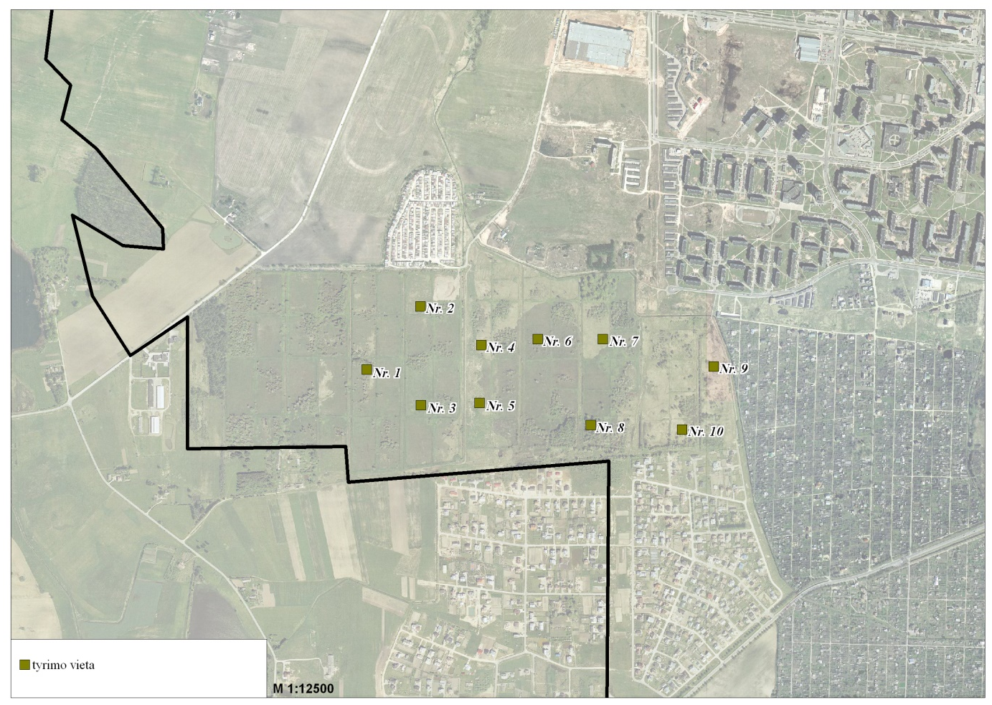
11 pav. Molainių buvusių filtracijos laukų dirvožemio tyrimų vietos schema

14 lentelė. Grunto mėginių cheminė sudėtis
Vertinant taršos pasiskirstymą plote 2014–2019 m. laikotarpiu prasčiausia grunto kokybė buvo tyrimo plote Nr. 3 (13 pav.). Šioje vietoje nustatyta didžiausia teritorijoje, RV viršijanti kadmio (vid. 47,5 mg/kg), chromo (vid. 143 mg/kg), vario (368 mg/kg), nikelio (vid. 174 mg/kg) ir cinko (vid. 321 mg/kg) koncentracija. Tarša metalais randama visuose tirtuose grunto intervaluose (14–18 pav.), tačiau didėjant gyliui, vidutinė metalų koncentracija mažėja. Šioje vietoje vienintelio cinko vidutinis kiekis pasiekus 0,3–1,0 m gylio intervalą nesiekia RV.

12 pav. Sunkiųjų metalų vidutinės koncentracijos grunto mėginiuose
Santykinai geriausia grunto kokybė buvo tyrimo vietoje Nr. 10. Šioje vietoje padidėjusi kadmio, vario ir nikelio koncentracija nustatyta tik paviršinio grunto intervale pirmaisiais monitoringo vykdymo metais, o visų metalų 2014–2019 m. vidutinė koncentracija neviršijo vertinimo kriterijų. Kadmio vidutinė koncentracija sudarė 1,1 mg/l, chromo – 23,4 mg/kg. Tai mažiausia šių elementų vidutinė koncentracija teritorijoje. Vario vidutinis kiekis siekė 44,9 mg/kg, nikelio – 23,9 mg/kg, cinko – 25,9 mg/kg.
Buvusių nuotekų filtracijos laukų teritorijoje 2014–2019 m. laikotarpiu išliko intensyvi tarša kadmiu, kurio padidėjusi, RV viršijanti vidutinė koncentracija vyravo aštuoniose iš dešimties tyrimo vietų. Išimtis tik Nr. 5 ir Nr. 10, kur grunte vidutinė kadmio koncentracija buvo iki 0,21 mg/kg ir RV nesiekė. Tyrimų vietose kadmio koncentracija monitoringo laikotarpiu kito gan įvairiai, dažniausiai nedėsningai.
2010 metais, prieš pradedant teritorijos tvarkymo darbus, vidutinė kadmio koncentracija teritorijoje sudarė 32,8 mg/kg ir RV viršijo 21,9 karto. 2014 metais, pirmais monitoringo vykdymo metais po teritorijos sutvarkymo, jo vidutinė koncentracija sumažėjo iki 9 mg/kg ir RV viršijo 6 kartus. Tolimesnių tyrimų metu kadmio mėginiuose buvo randama kiek daugiau. Per 2014–2019 metus tyrimo vietose vidutiniškai buvo rasta nuo 1,1 mg/kg (Nr. 10) iki 47,5 mg/kg (Nr. 3, viršijo RV 32 kartus).
Visą monitoringo laikotarpį grunte išliko ir intensyvi tarša variu. 2019 m. septyniose iš dešimties tyrimo vietų jo vidutinė koncentracija bent viename iš gylio intervalų viršijo RV (kito 77–770 mg/kg ribose), kitose vietose svyravo 14–73 mg/kg ribose. Šešerių metų laikotarpiu jo koncentracija tyrimo vietose taip pat kito gan chaotiškai, tačiau tyrimo vietose Nr. 1 ir Nr. 4 galima įžvelgti augimo tendencijas, o Nr. 3 ir 10 – mažėjimą.
Vario vidutinis kiekis teritorijoje 2010 m. siekė 202 mg/kg ir RV viršijo 3 kartus. 2014 m. vario koncentracija vidutiniškai sudarė 91,4 mg/kg (RV viršijo 1,2 karto), o vėlesniais metais nustatyta didesnė – iki 800 mg/kg koncentracija ir RV viršijo 11 kartų.
Nikelio vidutinė koncentracija tyrimo vietose 2014–2019 m. laikotarpiu sudarė 14–221 mg/kg. Padidėjusi vidutinė koncentracija nustatyta tyrimo vietose Nr. 3 (vid. 174 mg/kg), Nr. 6 (vid. 106 mg/kg) ir Nr. 1 (vid. 106 mg/kg). Šiose tyrimo vietose vidutinė nikelio koncentracija RV (75 mg/kg) viršijo 1,4–2,3 karto. Kitur teritorijoje šio teršalo grunto mėginiuose vidutiniškai rasta 18,2–70 mg/kg. Per šešerius metus tyrimo vietose nikelio kiekis grunte kito gan chaotiškai. Tyrimo vietoje Nr. 1 stebimas laipsniškas koncentracijos didėjimas, o Nr. 10 – mažėjimo tendencija. 2019 m. tyrimo vietose Nr. 2 nustatytas ženklus nikelio koncentracijos padidėjimas visuose gylio intervaluose. Stebėtina tai, kad tyrimo vietose Nr. 1, Nr. 2, Nr. 6 ir Nr. 7 monitoringo pabaigoje vidutinė koncentracija rasta didesnė nei nustatyta 2010 m.
Nikelio vidutinis kiekis teritorijoje 2010 m. siekė 88,6 mg/kg, monitoringo vykdymo pradžioje 2014 m. jo vidutiniškai teritorijoje aptikta 37,1 mg/kg. Vėlesniais metais koncentracija nustatyta aukštesnė, tačiau laikėsi stabili – 76,9–81,2 mg/kg – nežymiai viršijanti RV.
Chromo vidutinė koncentracija tyrimo vietose 2014–2019 m. laikotarpiu sudarė 23,4–142,7 mg/kg. Padidėjusi vidutinė koncentracija nustatyta tyrimo vietose Nr. 3 (vid. 142,7 mg/kg), Nr. 6 (vid. 103,2 mg/kg) ir Nr. 1 (vid. 92,3 mg/kg). Šiose tyrimo vietose vidutinė chromo koncentracija RV (80 mg/kg) viršijo 1,1–1,8 karto. Kitur teritorijoje šio teršalo grunto mėginiuose vidutiniškai buvo 23,8–73,8 mg/kg. Per šešerius metus tyrimo vietose chromo kiekis grunte, kaip ir kitų elementų, kito gan chaotiškai. Tačiau tyrimo vietose Nr. 1 ir Nr. 6 stebėta laipsniška didėjimo tendencija. 2018 m. tyrimo vietose Nr. 1 ir Nr. 9 nustatytas ženklus chromo koncentracijos padidėjimas, o 2019 m. – tyrimo vietoje Nr. 2.
Chromo vidutinis kiekis teritorijoje 2010 m. siekė 87,6 mg/kg, monitoringo vykdymo pradžioje 2014 m. jo vidutiniškai teritorijoje aptikta 35,8 mg/kg. Vėlesniais metais koncentracija nustatyta aukštesnė, tačiau stabili – 72–91 mg/kg (vid. 76 mg/kg) ir RV nebeviršijo.
Cinko vidutinė 2014–2019 m. laikotarpio koncentracija tyrimo vietose sudarė 25,9–320 mg/kg. Padidėjusi vidutinė koncentracija nustatyta tik tyrimo vietoje Nr. 3, kurioje RV viršijo 1,1 karto. Kitų tyrimo vietų grunte vidutinė 2014–2019 m. laikotarpio cinko koncentracija buvo 25,9–175 mg/kg ir vertinimo kriterijų nesiekė. Per šešerius metus tyrimo vietose cinko kiekis grunte, kaip ir kitų elementų, kito gan chaotiškai, tačiau RV viršijo tik pavieniai tyrimo vietų Nr. 1, Nr. 2, Nr. 3 ir Nr. 6 mėginiai. RV viršijanti cinko koncentracija 2018 m. nustatyta tik mėginio Nr. 1 grunte, o 2019 m. – tik mėginyje Nr. 2.
Cinko vidutinis kiekis teritorijoje 2010 m. siekė 218 mg/kg, monitoringo vykdymo pradžioje 2014 m. jo vidutiniškai teritorijoje aptikta 91,4 mg/kg. Vėlesniais metais koncentracija nustatyta aukštesnė – 137–149 mg/kg (vid. 132 mg/kg).
13 pav. Kadmio koncentracija skirtingų intervalų teritorijos grunto mėginiuose 2010, 2014–2019 metais bei vidutiniškai šiuo laikotarpiu

14 pav. Chromo koncentracija skirtingų intervalų teritorijos grunto mėginiuose 2010, 2014–2019 metais bei vidutiniškai šiuo laikotarpiu
15 pav. Vario koncentracija skirtingų intervalų teritorijos grunto mėginiuose 2010, 2014–2019 metais bei vidutiniškai šiuo laikotarpiu
16 pav. Nikelio koncentracija skirtingų intervalų teritorijos grunto mėginiuose 2010, 2014–2019 metais bei vidutiniškai šiuo laikotarpiu
17 pav. Cinko koncentracija skirtingų intervalų teritorijos grunto mėginiuose 2010, 2014–2019 metais bei vidutiniškai šiuo laikotarpiu
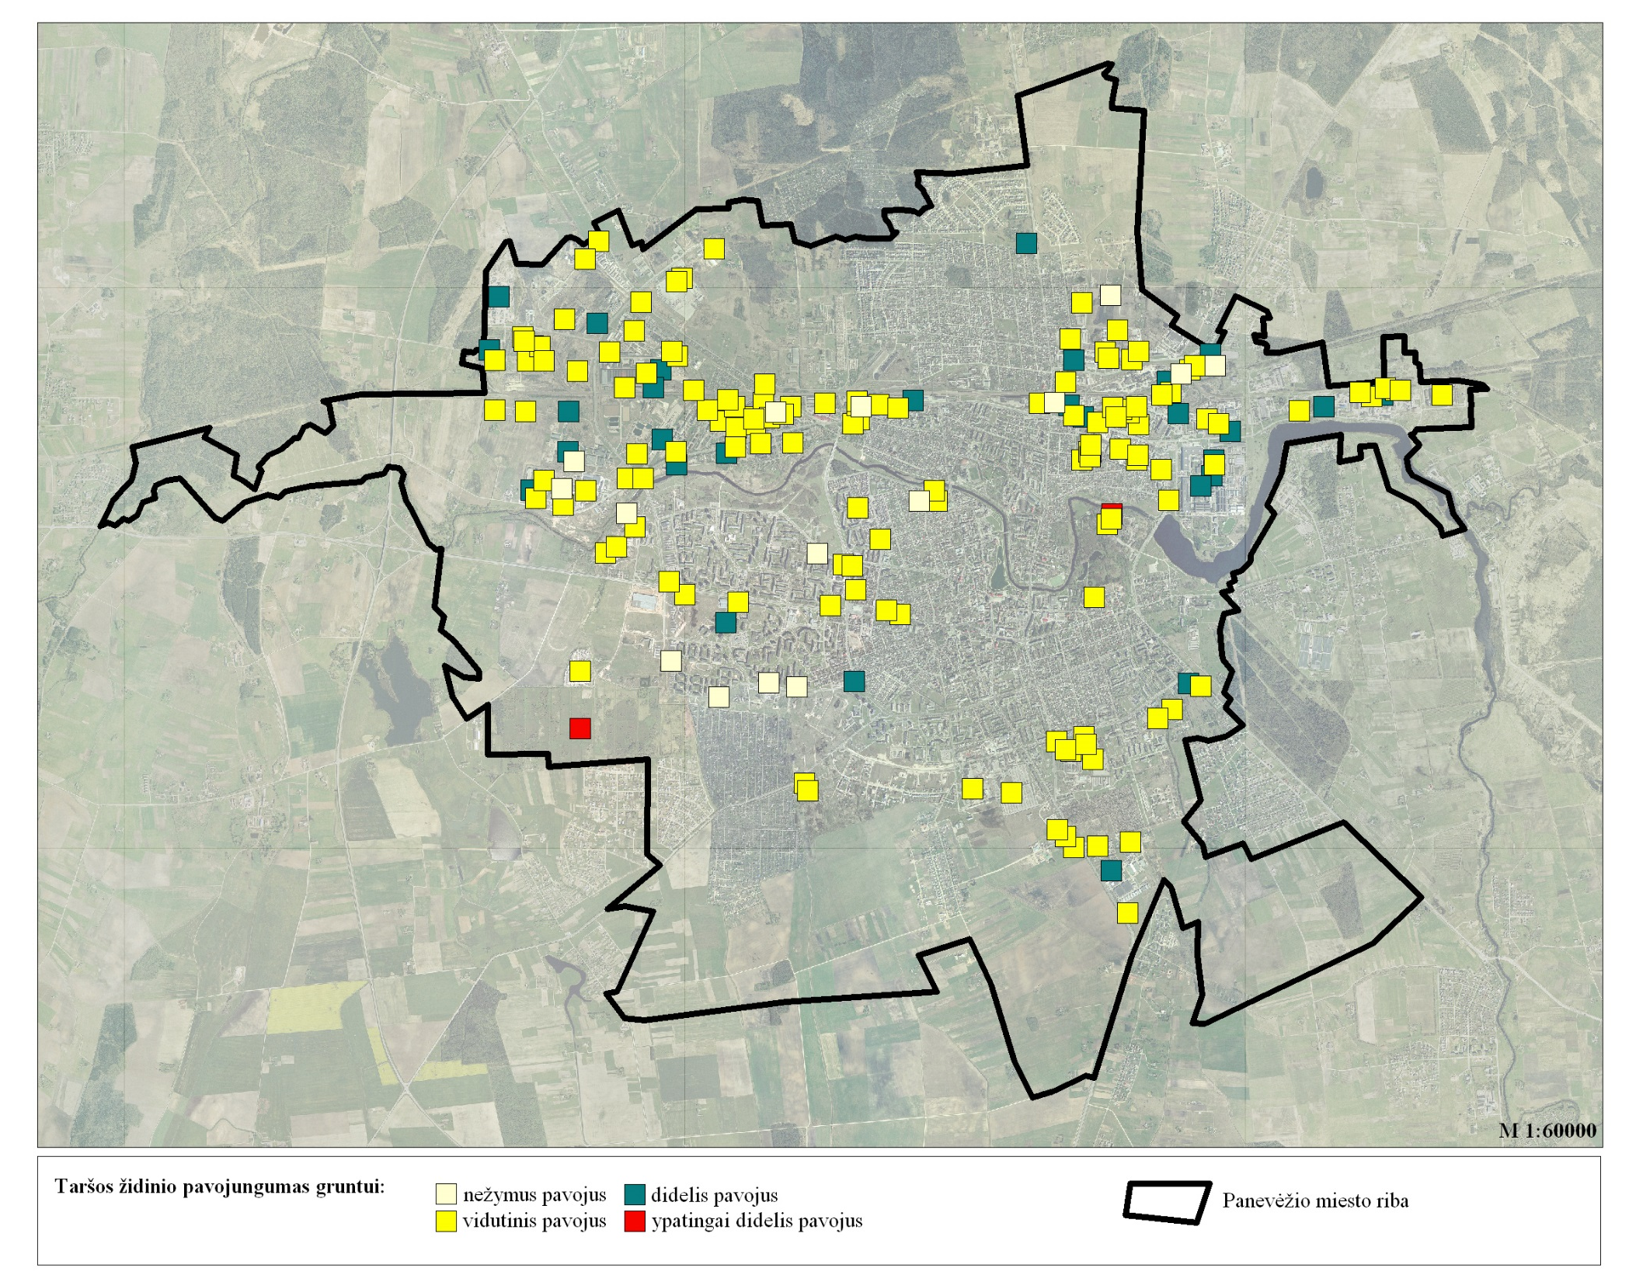
18 pav. Potencialių taršos židinių išsidėstymas

3.3.4. Metodų ir procedūrų sąrašas
15 lentelė. Matuojami parametrai, matavimo metodai ir procedūros
Analitė | Tyrimo metodas | Nuorodos į dokumentus
Naftos produktų kiekis | Chromatografija,  svorio metodas | LAND 89-2010  ISO 16703:2004
Mikroelementai  (Pb, Ni, Zn, Cr, Cu, Cd, As, Mn, Ag, V, Hg) | Atominė absorbcinė spektrometrija | ISO 15586:2003;  LST ISO 11047
Pastaba: Leidžiama naudoti kitus metodus, kuriuos taikant gaunami lygiaverčiai šiems pamatiniams metodams rezultatai.

3.3.5. Dirvožemio monitoringo tinklas
Dirvožemio monitoringo tinklas buvo sudarytas taip, kad charakterizuotų gyvenamosios ir visuomeninės paskirties skirtingos technogeninės apkrovos teritorijas, sietųsi su kitomis, atsižvelgiant į miesto teritorijoje nustatytą suminį dirvožemio užterštumą ir esančius taršos šaltinius.
Molainių buvusių nuotekų filtracijos laukuose užterštumui stebėti numatyta 10 vietų, kuriose imami jungtiniai mėginiai iš trijų skirtingų gylio (0,0–0,1 m, 0,1–0,3 m, 0,3–1,0 m) intervalų (1 lentelė, 2 pav.), iš viso 30 jungtinių mėginių per vienerius metus.
Pagrindiniai duomenys apie mėginių paėmimo vietas pateikti 16 lentelėje, mėginių schema – 11, 19 pav.
16 lentelė. Dirvožemio mėginių paėmimo vietų duomenys
Pirminis numeris | Pavadinimas | Centro koordinatės  LKS-94 koord. sistema
Pirminis numeris | Pavadinimas | y | x
Nr-1 | Molainių buvusių nuotekų filtracijos laukai | 518851 | 6176105
Nr-2 | Molainių buvusių nuotekų filtracijos laukai | 519032 | 6176319
Nr-3 | Molainių buvusių nuotekų filtracijos laukai | 519034 | 6175985
Nr-4 | Molainių buvusių nuotekų filtracijos laukai | 519238 | 6176188
Nr-5 | Molainių buvusių nuotekų filtracijos laukai | 519232 | 6175992
Nr-6 | Molainių buvusių nuotekų filtracijos laukai | 519429 | 6176208
Nr-7 | Molainių buvusių nuotekų filtracijos laukai | 519649 | 6176208
Nr-8 | Molainių buvusių nuotekų filtracijos laukai | 519608 | 6175917
Nr-9 | Molainių buvusių nuotekų filtracijos laukai | 520023 | 6176116
Nr-10 | Molainių buvusių nuotekų filtracijos laukai | 519916 | 6175903
D-1 | Panevėžio gamtos mokykla | 522960 | 6181102
D-2 | Panevėžio lopšelis-darželis „Voveraitė“, Aukštaičių g. 48 | 523675 | 6176632
D-3 | Skaistakalnio parkas | 523550 | 6177988
D-4 | Panevėžio „Vilties“ progimnazija | 522675 | 6176856
D-5 | Panevėžio lopšelis-darželis „Nykštukas“ | 523033 | 6176321
D-6 | Kultūros ir poilsio parkas | 521081 | 6177922
D-7 | Panevėžio „Saulėtekio“ progimnazija | 520888 | 6177465
D-8 | Panevėžio lopšelis-darželis „Žibutė“ | 522082 | 6178608
D-9 | Kultūros ir poilsio parkas | 520372 | 6178248
D-10 | Panevėžio „Žemynos“ progimnazija | 523214 | 6175707
D-11 | Panevėžio lopšelis-darželis „Pušynėlis“ | 522919 | 6179194
D-12 | Jaunimo parkas | 522724 | 6178267
D-13 | Tarp ,,Ekrano“ gamyklos ir Nevėžio upės | 525047 | 6178530
D-14 | Senvagė (sala) | 522723 | 6177604
D-15 | J. Janonio ir Vakarinės gatvių sankryža | 519616 | 6178234
D-16 | Paliūniškio ir Senamiesčio gatvių sankryža | 524550 | 6179404
D-17 | Tarp Priemiesčio gatvės ir AB „Panevėžio stiklas“ | 520171 | 6179204
D-18 | Nemuno gatvė (VšĮ Panevėžio miesto poliklinikos kiemas) | 521399 | 6177256
D-19 | Gamtininkų ir Pušaloto gatvių sankryža | 519675 | 6179941

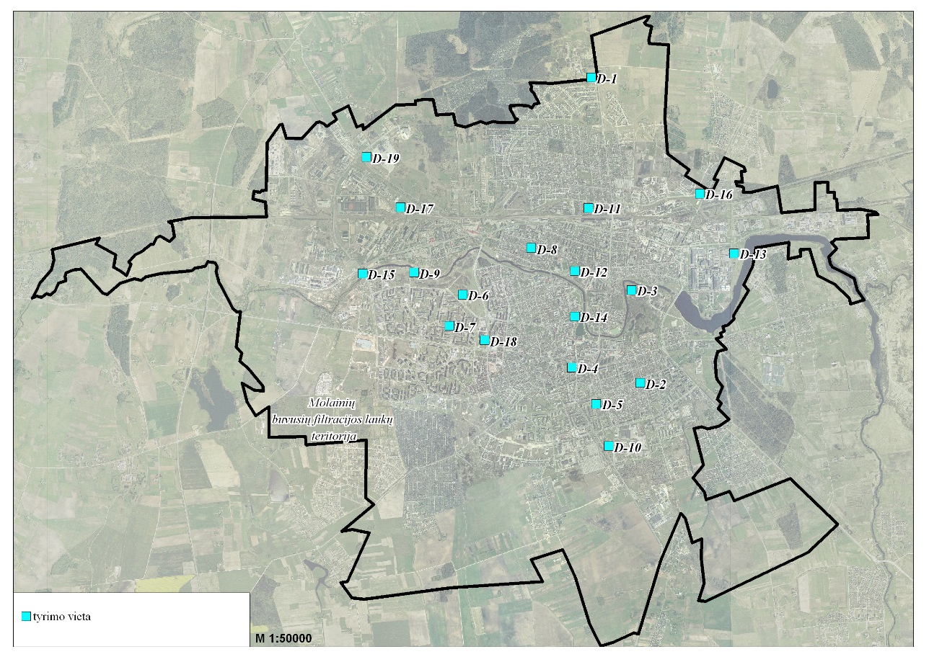
19 pav. Panevėžio m. sav. dirvožemio monitoringo tinklas 2021–2026

3.3.6. Dirvožemio monitoringo programos įgyvendinimo priemonės, jų atlikimo terminai
Pagrindiniai numatomi monitoringo darbai:
- grunto mėginių surinkimas;
- grunto mėginių geocheminiai tyrimai;
- monitoringo duomenų apdorojimas ir pateikimas.

Trumpa darbų metodika. Monitoringo tinklą sudaro taškiniai dirvožemio mėginiai. Kiekvieną paimtą mėginį turi sudaryti 5 sėminiai (1 m² plote) iš 0–0,15 m paviršinio dirvožemio sluoksnio, išdėstyti voko principu. Paimtas dirvožemis supilamas į polietileninį, maisto produktams laikyti skirtą maišelį. Kiekvieną mėginį sudaro apie 1,5–2 kg dirvožemio. Kiekvieno mėginio gruntas, prieš siunčiant į laboratoriją, kruopščiai išmaišomas ir imant iš skirtingų jo vietų perdedamas į specialiai laboratorijai skirtą indą. Mėginiai imti laikantis Lietuvos higienos normos HN 60–2004 [31] ir standartų [32–34] reikalavimų.
Kiekvienais metais bus surenkama po 4 dirvožemio mėginius. Tyrimai atliekami vasarą–rudenį. Monitoringo laikotarpiu visuose mėginiuose (20) bus nustatytas mikroelementų ir bendras naftos produktų kiekis. Jei reikia, mėginių ėmimo vietos ir atliekamų tyrimų apimtys gali būti koreguojamos.
Molainių buvusių nuotekų filtracijos laukų grunto mėginiai turės būti imami iš trijų skirtingų gylio (0,0–0,1 m, 0,1–0,3 m, 0,3–1,0 m) intervalų sluoksnių, naudojantis nerūdijančiojo plieno rankiniu grąžtu. Kiekvieną mėginį sudarys 5 sėminiai, išdėstyti voko principu. Paimti grunto mėginiai supilti į polietileninį, maisto produktams laikyti skirtą maišelį. Kiekvieną mėginį sudaro apie 0,5–1,0 kg dirvožemio. Prieš siunčiant į laboratoriją kiekvieno mėginio gruntas kruopščiai sumaišomas ir imant iš skirtingų jo vietų perdedamas į specialiai laboratorijai skirtą indą. Mėginiai imti laikantis Lietuvos higienos normos HN 60:2004 [31] ir standartų LST ISO 10381 [32–34] reikalavimų.
Molainių buvusių nuotekų filtracijos laukų visi (10) grunto mėginiai bus surenkami per vienerius metus. Monitoringo laikotarpiu visuose (10) mėginių bus nustatytas mikroelementų kiekis. Jei reikia, mėginių ėmimo vietos ir atliekamų tyrimų apimtys gali būti koreguojamos.
Mėginiai bus tiriami laboratorijose, turinčiose tyrimams leidimus, išduotus pagal Leidimų atlikti aplinkos taršos šaltinių išmetamų į aplinką teršalų tyrimus išdavimo tvarkos aprašą, patvirtintą Lietuvos Respublikos aplinkos ministro 2004 m. gruodžio 30 d. įsakymu Nr. D1-711. Monitoringo vykdymo laikotarpiu, pasirinktais metais, tikslinga dalį dirvožemio mėginių paraleliai išsiųsti palyginamiesiems tyrimams trims laboratorijoms.
17 lentelė. Dirvožemio monitoringo programos įgyvendinimo grafikas
Darbai | Tyrimo vieta | Periodiškumas
Naftos produktų kiekis, mikroelementai (Pb, Ni, Zn, Cr, Cu, Cd, As, Mn, Ag, V, Hg) | D-1, D-2, D-3, D-4 | 2021 m.
Naftos produktų kiekis, mikroelementai (Pb, Ni, Zn, Cr, Cu, Cd, As, Mn, Ag, V, Hg) | D-5, D-6, D-7, D-8 | 2022 m.
Naftos produktų kiekis, mikroelementai (Pb, Ni, Zn, Cr, Cu, Cd, As, Mn, Ag, V, Hg) | D-9, D-10, D-11, D-12 | 2023 m.
Naftos produktų kiekis, mikroelementai (Pb, Ni, Zn, Cr, Cu, Cd, As, Mn, Ag, V, Hg) | D-13, D-14, D-15, D-16 | 2024 m.
Naftos produktų kiekis, mikroelementai (Pb, Ni, Zn, Cr, Cu, Cd, As, Mn, Ag, V, Hg) | D-17, D-18, D-19 | 2025 m.
Mikroelementai (Cd, Cr, Ni, Cu, Zn) | Nr-1, Nr-2, Nr-3, Nr-4, Nr-5, Nr-6, Nr-7, Nr-8, Nr-9, Nr-10 | 2026 m.
Duomenų ir ataskaitos pateikimas | Metinė ataskaita teikiama kiekvienais metais, atlikus tyrimus

3.3.7. Vertinimo kriterijai
Dirvožemio monitoringo rezultatai lyginami su galiojančiomis didžiausiomis leistinomis koncentracijomis ir suminiu užterštumo rodikliu pagal HN 60:2004, ribinėmis vertėmis pagal LAND 9-2009 [5] ir geocheminio fono (cheminių elementų natūraliu vietiniu geocheminiu kiekiu) rodikliais [24].
Dirvožemio monitoringo programa sudaryta ir monitoringas bus vykdomas vadovaujantis šiais dokumentais [1–12].

Literatūra
Sąrašas pateikiamas 3.4 skyriuje

3.4. Požeminio vandens monitoringas
3.4.1. Monitoringo poreikio pagrindimas
Reikalavimas savivaldybės lygmeniu vykdyti aplinkos monitoringą numatytas Lietuvos Respublikos aplinkos monitoringo įstatyme [1]. Jame nurodyta, kad aplinkos monitoringo sistemą sudaro valstybinis, savivaldybių ir ūkio subjektų aplinkos (tarp jų vandens ir žemės gelmių) monitoringas, kuriuos vykdant kaupiama ir analizuojama informacija apie gamtinės aplinkos elementų būklę ir jos pasikeitimus valstybės, savivaldybių ir vietiniu lygmeniu. Taigi, privalu vykdyti ir požeminio vandens, kaip sudėtinės aplinkos dalies, monitoringą. Monitoringo vykdymas neturi tapti vien formaliu įstatymo vykdymu, jis turi sėkmingai spręsti jam iškeltus uždavinius.

3.4.2. Požeminio vandens monitoringo tikslas ir uždaviniai
Svarbiausias miesto savivaldybės vykdomo požeminio vandens monitoringo uždavinys – ilgalaikiai sistemingi požeminio vandens kokybinės ir kiekybinės būklės savivaldybės teritorijoje tyrimai ir jų metu gautos informacijos kaupimas, vertinimas ir analizė. Tokia informacija reikalinga bendresniems aplinkosauginiams tikslams įgyvendinti – siekiant užtikrinti gerą požeminio vandens, kaip vienintelio geriamojo vandens šaltinio, ne tik Panevėžio mieste, bet ir visoje Lietuvoje, kiekybinę ir kokybinę būklę, o prireikus ir šiai būklei valdyti – išsaugojimo ar atstatymo priemonėms planuoti. Taip pat labai svarbu operatyviai pateikti informaciją apie aplinkos kokybę visuomenei ir valstybės institucijoms.

3.4.3. Esamos būklės ir atliktų tyrimų analizė
Ūkinės veiklos pobūdis ir antropogeninio poveikio intensyvumas
Antropogeninio poveikio požeminiam vandeniui pobūdis ir intensyvumas priklauso nuo žmogaus ūkinės veikos tipo. Vienokio pobūdžio tarša būdinga pramoninėms (jose galima labai įvairi tarša), kitokio – žemės ūkio (teršiančios medžiagos – organinės ar mineralinės medžiagos) ar urbanizacijos paliestose teritorijose (vyrauja buitinė-komunalinė tarša – nuotekos ir pan.). Todėl, parenkant optimalias vietas monitoringui vykdyti, tikslinga atsižvelgti į ūkinės veiklos pobūdį.
Vadovaujantis Savivaldybių dirvožemio ir požeminio vandens monitoringo rekomendacijomis, patvirtintomis Lietuvos geologijos tarnybos prie Aplinkos ministerijos direktoriaus 2010 m. gruodžio 31 d. Nr. 1-259 [2], ūkinės veiklos tipui įvertinti pasitelkta Aplinkos apsaugos agentūros sukurta žemėnaudų duomenų bazė CORINE 2018. Joje išskirtos pagrindinės žemėnaudų klasės: 1 lygis apima dirbtinių dangų (iš dalies ar visiškai užstatyta teritorija, pramonės objektai ir pan.), 2 lygis – žemdirbystės, miškų ir gamtines, pelkių bei vandens telkinių kategorijas. Žemėnaudos duomenų bazė CORINE sudaryta 1:50 000 masteliu [15]. Todėl patys smulkiausi objektai, kuriems taip pat būdinga išsklaidyto pobūdžio buitinė-komunalinė tarša, joje neužfiksuoti. Dėl šios priežasties CORINE duomenys tinka tik apibendrintai, bet ne detaliai teritorijos analizei. Panevėžio m. sav. teritorijos pasiskirstymas pagal žemėnaudas (spalvomis išskirti 1 ir 2 lygiai, skaitmenimis – visi 3) pateiktas 20 pav., 18 lentelėje pateikti duomenys (plotai) apie šias teritorijas.
18 lentelė. Žemėnaudų pasiskirstymas Panevėžio m. sav. (pagal CORINE 2018 duomenis)
Žemėnauda (1 lygis) | plotas |  | Žemėnauda (2 lygis) | plotas
Žemėnauda (1 lygis) | ha | % nuo viso | Žemėnauda (2 lygis) | km² | % nuo viso
- Dirbtinės dangos (urbanizuota ar iš dalies urbanizuota teritorija) | 3189 | 63,7 | 1.1. Užstatymo teritorijos (1.1.2 neištisinis užstatymas) | 1839 | 36,7
 | 3189 | 63,7 | 1.2. Pramoniniai, komerciniai ir transporto objektai (1.2.1 pramoniniai ir komerciniai objektai, 1.2.2 kelių ir geležinkelių tinklas ir su juo susijusi žemė) | 938 | 18,7
 | 3189 | 63,7 | 1.3. Karjerai, sąvartynai ir statybos | - | -
 | 3189 | 63,7 | 1.4. Apželdintos dirbtinės ne žemės ūkio paskirties teritorijos (1.4.1 žalieji miestų plotai, 1.4.2 sporto ir poilsio vietos) | 412 | 8,2
2. Žemdirbystės teritorija | 1634 | 32,6 | 2.1. Dirbama žemė (2.1.1 nedrėkinamos dirbamos žemės) | 580 | 11,6
2. Žemdirbystės teritorija | 1634 | 32,6 | 2.2. Daugiametės kultūros | - | -
2. Žemdirbystės teritorija | 1634 | 32,6 | 2.3. Ganyklos (2.3.1 ganyklos) | 410 | 8,2
2. Žemdirbystės teritorija | 1634 | 32,6 | 2.4. Kompleksinės žemdirbystės teritorijos (2.4.2 kompleksiniai žemdirbystės plotai, 2.4.3 Dirbamos žemės plotai su natūralios augalijos intarpais) | 644 | 12,9
3. Miškai ir kitos gamtinės teritorijos | 127 | 2,5 | 3.1. Miškai (3.1.2 spygliuočių miškai, 3.3.3 mišrus miškas) | 57 | 1,1
3. Miškai ir kitos gamtinės teritorijos | 127 | 2,5 | 3.2. Krūmų ir /arba žolinės augalijos bendrijos (3.2.4 pereinamosios miškų stadijos ir krūmynai) | 70 | 1,4
3. Miškai ir kitos gamtinės teritorijos | 127 | 2,5 | 3.3. Žemė su reta augaline danga arba be jos | - | -
4. Pelkės | - | - | 4.1. Kontinentinės pelkės | - | -
5. Vandens telkiniai | 57 | 1,1 | 5.1. Vidaus vandenys (5.1.2 vandens telkiniai) | 57 | 1,1
5. Vandens telkiniai | 57 | 1,1 | 5.2. Jūrų vandenys | - | -
Iš viso: | 5007 | 100 % |  | 5007 | 100 %

Iš lentelėje pateiktų duomenų matyti, kad Panevėžio mieste vyrauja dirbtinės dangos teritorija (apie 64 % visos teritorijos (iš jų užstatymo teritorijos 37 %, pramoniniai ir komerciniai objektai 19 %, apželdintos teritorijos – tik apie 8 %). Antroje vietoje – žemdirbystės teritorijos (apie 33 % visos teritorijos). Pastarosios teritorijos išsidėsčiusios Panevėžio miesto periferijoje, didžiausia dalis pietiniame ir vakariniame pakraščiuose. Kitos teritorijos (miškai ir gamtinės teritorijos, vandens telkiniai) sudaro tik 3,6 %. Nedideli miškų masyvai į miesto teritoriją patenka šiauriniame, vakariniame ir pietvakariniame pakraščiuose.
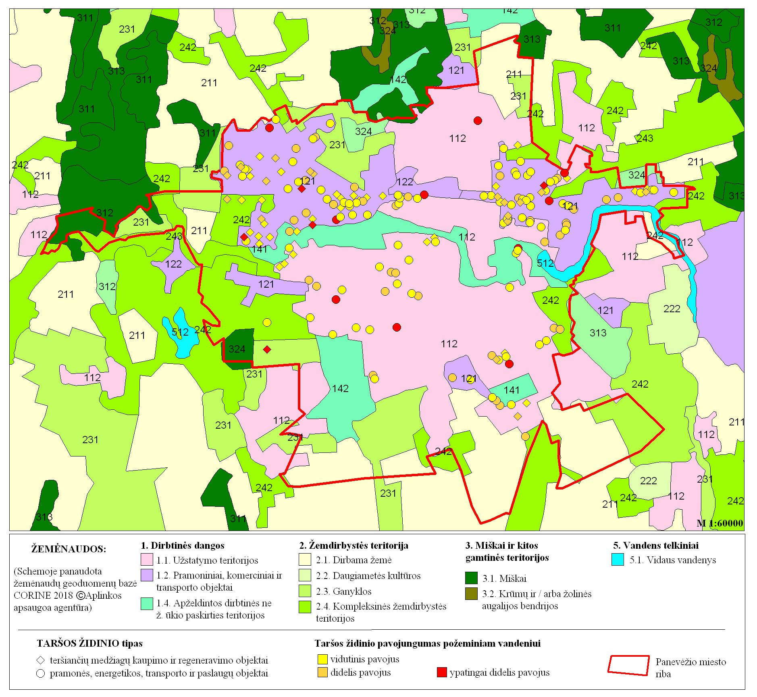
20 pav. Žemėnaudų ir PTŽ pasiskirstymo schema
Vidaus vandenis sudaro tik „Ekrano“ gamyklos tvenkinys, susidaręs užtvenkus Nevėžio upę.
Žemėnaudų išskyrimas atspindi ūkinės veiklos intensyvumą šiose teritorijose. Akivaizdu, kad mažiausia ūkinės veiklos įtaka bus gamtinėse teritorijose. Žemės ūkio teritorijose ūkinės veiklos poveikis bus diferencijuotas – daugiamečių kultūrų ir ganyklų teritorijose jis bus mažesnis, intensyviai dirbamos žemės plotuose – labiau juntamas (intensyvios žemdirbystės teritorijose turėtų būti vykdomas poveikio požeminiam vandeniui monitoringas pagal ūkio subjektų aplinkos monitoringo nuostatus [3]). Didžiausia antropogeninė apkrova turėtų būti juntama dirbtinių dangų, ypač pramoninėse ir užstatytose teritorijose, čia didžiausia potencialių taršos židinių koncentracija.

Potencialūs geologinės aplinkos taršos židiniai
Požeminis vanduo intensyviai gali būti teršiamas lokaliuose plotuose, kuriuose sukoncentruoti įvairūs pramonės, transporto, karinės paskirties ar cheminių medžiagų kaupimo objektai. Šie objektai gali daryti gan žymią, tačiau lokalią, įtaką požeminio vandens būklei. Jiems apibūdinti įvesta geologinės aplinkos taršos židinio (PTŽ) sąvoka. Duomenys apie šiuos objektus kaupiami valstybinėje geologijos informacinėje sistemoje GEOLIS [11]. Šios sistemos duomenimis, Panevėžio miesto savivaldybės teritorijoje priskaičiuojami 182 potencialūs taršos židiniai, iš jų 152 – veikiantys.
Iš visų PTŽ pramonės energetikos, transporto ir paslaugų objektams priskiriami 127, teršiančių medžiagų kaupimo ir regeneravimo objektams – 55. Keliančių mažą pavojų požeminiam vandeniui tarp šių objektų nėra, vidutinį pavojų kelia 111 objektų, didelį pavojų – 56 ir ypatingai didelį pavojų 15 objektų (20 pav.). Dauguma tai smulkūs pavieniai taršos židiniai: degalinės (29 vnt.), įvairių organizacijų gamybos cechai (25 vnt.), garažai (27 vnt.), automobilių demontavimo aukštelės (15 vnt.), nedidelės nuotekų valyklos (11 vnt.) ir pan. Tarp stambių, galinčių daryti žymią įtaką požeminei hidrosferai, paminėtini AB „Panevėžio keliai“ Panevėžio asfaltbetonio gamybinė bazė, AB „Panevėžio energija“ Panevėžio RK-I ir RK-II katilinės. Šių objektų poveikis požeminei hidrosferos daliai kontroliuojamas ūkio subjektų požeminio vandens monitoringo metu [3].
Kaip istorinės taršos židiniai paminėtinos AB „Ekranas“ (Elektronikos g. 1), buvusios naftos bazės (Tiekimo g. 8C), AB „Nordic Sugar Kėdainiai“ Panevėžio fabriko likviduotos kuro bazės teritorijos (Įmonių g. 22), Molainių filtracijos laukų teritorijos. Šiose vietose atlikti preliminarūs ekogeologiniai tyrimai ir tvarkymo darbai, buvo vykdomas ūkio subjektų poveikio požeminiam vandeniui monitoringas. Panevėžio miesto Molainių buvusių filtracijos laukų teritorijos poveikis požeminiam vandeniui tiriamas Panevėžio miesto savivaldybės požeminio vandens monitoringo metu.
Potencialūs geologinės taršos židiniai, esantys užstatytose ar pramoninės paskirties teritorijose, prisideda prie bendros antropogenininės apkrovos didėjimo.

Požeminio vandens vartotojai
Panevėžio m. savivaldybėje yra penkios viešojo vandens tiekimo ir žinybinės (įmonių) vandenvietės (21 pav., 19 lentelė). Visos jos įrengtos į nuo taršos apsaugotus giliuosius prekvartero sluoksnius. Pagrindinis vandeningasis sluoksnis – viršutinio-vidurinio devono Šventosios-Upninkų svitos. Miesto gyventojus geriamuoju vandeniu aprūpina Panevėžio I vandenvietė. Žinybinės vandenvietės vandeniu aprūpina konkrečius ūkio subjektus.
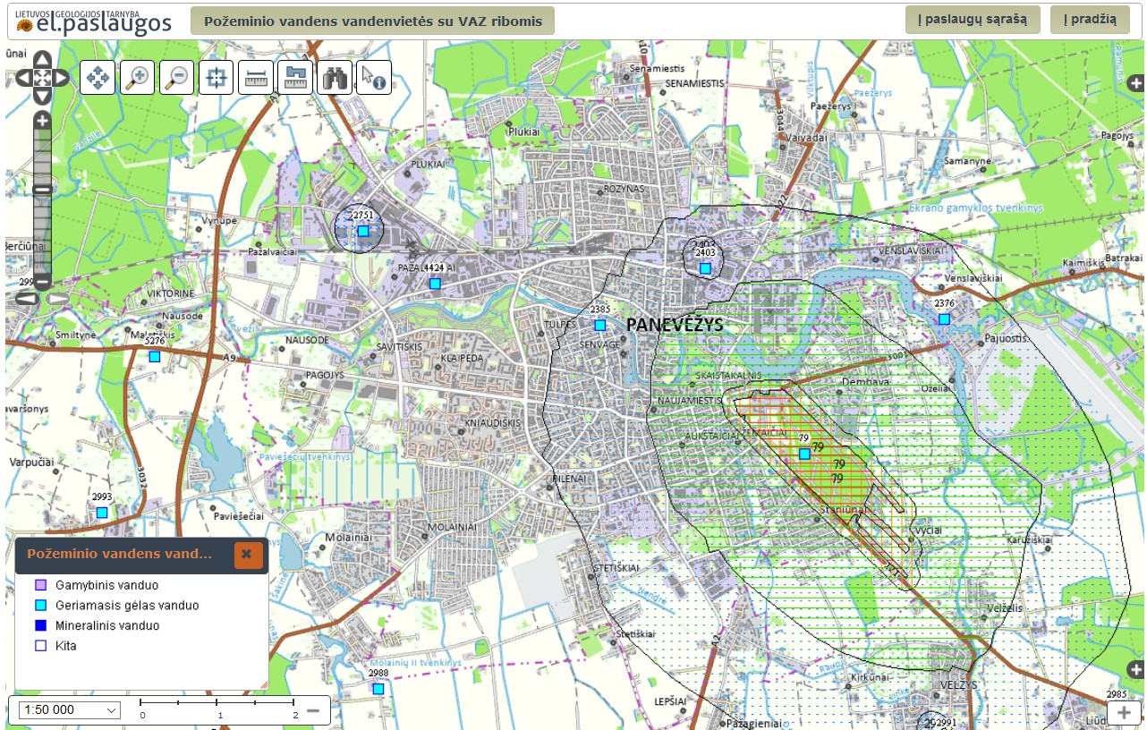
21 pav. Vandenviečių išdėstymo schema [11]

19 lentelė. Pagrindinė informacija apie vandenvietes
Registro numeris | Pavadinimas | Būklė | Išteklių rūšis | Geologinis indeksas | Adresas
2751 | AB „Panevėžio stiklas“ | Naudojamas | Geriamasis gėlas vanduo | D3-2šv-up | Panevėžio m., Pramonės g.
4424 | AB „Roquette Amilina“ (Panevėžio m.) | Naudojamas | Geriamasis gėlas vanduo | D3-2šv-up | Panevėžio m., J. Janonio g.
2385 | AB „Sema“ (Panevėžio m.) | Nenaudojamas | Geriamasis gėlas vanduo | D3kp-s; D3-2šv-up | Panevėžio m.
2403 | AB „Linas“ (Panevėžio m.) | Naudojamas | Geriamasis gėlas vanduo | D3-2šv-up | Panevėžio m.
79 | Panevėžio I | Naudojamas | Geriamasis gėlas vanduo | D3-2šv-up | Panevėžio m.

GEOLIS [11] pateikiamais duomenimis per pastaruosius penkerius metus (2015–2019 m.) Panevėžio miesto vandenvietėse buvo išgaunama 6 749 917–7 846 408 m³ vandens. Vandens gavybos apimtys palaipsniui augo (22 pav.).
22 pav. Požeminio vandens gavybos apimtys Panevėžio miesto vandenvietėse
Panevėžio I vandenvietę eksploatuoja UAB „Aukštaitijos vandenys“. Remiantis pateikta informacija [13], pirmasis žvalgybinis giluminis gręžinys, iš kurio ištryško maždaug 4 metrų aukščio vandens fontanas, centralizuotam vandentiekiui įrengti Panevėžyje išgręžtas 1950 metais. Vėliau išgręžtas dar vienas gręžinys, o 1960 m. mieste buvo baigtas statyti 600 m³ talpos vandentiekio bokštas, įrengta 1,6 ha ploto vandenvietė, kurioje veikė 2 gręžiniai.
Šiuo metu pagrindinėje UAB „Aukštaitijos vandenys“ vandenvietėje, iš kurios vanduo tiekiamas Panevėžio miesto ir priemiesčio vartotojams, yra 25 veikiantys gręžiniai, įrengti į 170–230 m gylyje slūgsantį vidurinį D3šv+D2up komplekso intervalą. Šioje vandenvietėje didžiausias vandens kiekis, artimas patvirtintiems ištekliams, buvo išgaunamas 1982–1985 metais (apie 60 tūkst. m³/d.) [23]. Vėliau vidutinis metinis vandenvietės debitas nuosekliai mažėjo, kol 1998 metais pasiekė 17 tūkst. m³/d, vėliau ūgtelėjo iki 17,5–18,5 m³/d, o pastaraisiais metais (2016 m.) stabilizavosi ir vidutiniškai sudaro apie 18–19 tūkst. m³/d [23].
Vartotojams geriamasis vanduo patiekiamas 864,28 km ilgio tinklais. Vandentiekio ir kanalizacijos tinklas apima praktiškai visą miesto teritoriją, išimtys yra tik pavienės atokiau nuo aglomeracijų įsikūrusios, dirbamais laukais apsuptos sodybos miesto pakraščiuose. Miesto teritorijoje yra ir nežymi dalis gyventojų, kurie nors turi galimybę prisijungti prie centralizuotų vandentiekio ir kanalizacijos tinklų, tačiau dėl ekonominių ar kitų priežasčių vandeniu apsirūpina individualiai.
Individualiam vandens tiekimui vanduo dažniausiai išgaunamas šachtiniais šuliniais iš gruntinio vandeningojo sluoksnio, dalis gyventojų vandeniu apsirūpina individualiais gręžiniais iš tarpmoreninių ar gilesnių sluoksnių. Individualiam vandens tiekimui išgaunamas gruntinis vanduo antropogeninio poveikio atžvilgiu yra labiausiai pažeidžiamas dėl dviejų priežasčių. Pirma, arčiausiai žemės paviršiaus slūgsantis gruntinis vanduo dėl mažiausios gamtinės saugos yra jautriausias antropogeniniam poveikiui. Antra priežastis susijusi su gruntinio vandens gavybos įrengimo vietomis – šachtiniais šuliniais gruntinis vanduo daugeliu atveju išgaunamas tose vietose, kur jį labiausiai veikia pačių gyventojų sukeliama buitinė-komunalinė tarša. Nors praktiškai visiems Panevėžio miesto gyventojams yra sudaryta galimybė naudotis viešuoju vandentiekiu, tačiau individualūs vandens vartotojai išlieka rizikos grupe, jie vartoja neleistinai užterštą vandenį. Be to, gyventojų išgaunamo ir vartojamo gruntinio vandens kokybė kontroliuojama silpniausiai, dažniausiai tai paliekama pačių vandens vartotojų kompetencijai.

Ne savivaldybės lygmens monitoringas ir kiti požeminio vandens tyrimai
Valstybinio lygmens monitoringas
Valstybinio lygmens monitoringo objektai išdėstyti rytiniame miesto pakraštyje (23, 24 pav., 20 lentelė). Panevėžio I vandenvietės apylinkėse įrengta dvylika valstybinio monitoringo gręžinių ir du postai (Panevėžio I vandenvietė ir Panevėžys (84)). Valstybinio monitoringo taškai ir postai įrengti šalia vandenvietės, eksploatuojančios giliuosius vandeninguosius sluoksnius, ir yra skirti jos įtakos požeminio vandens būklei stebėti. Trys monitoringo gręžiniai (18, 35992, 17157) skirti gruntinio vandens tyrimams. Atlikus vandens cheminės sudėties tyrimus gręžiniuose, jų rezultatais būtų galima papildyti savivaldybės monitoringo duomenis.
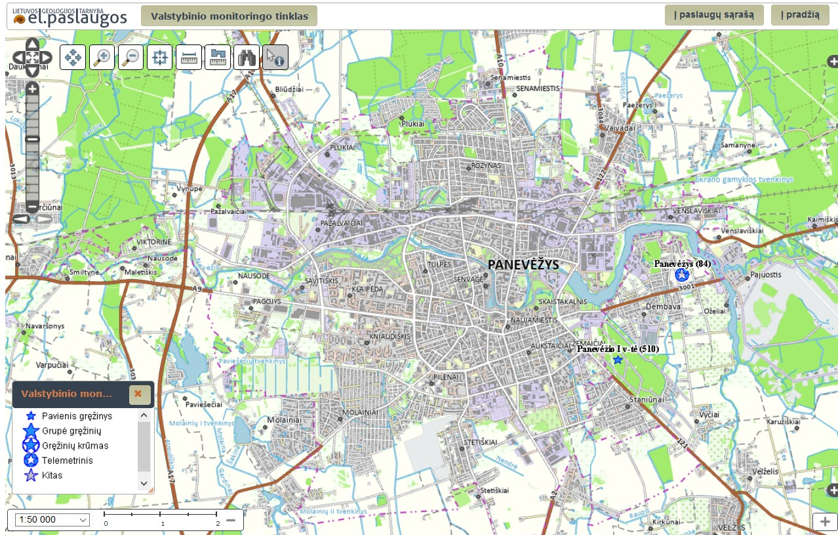
23 pav. Valstybinio monitoringo postų išdėstymo schema [11]

20 lentelė. Valstybinio monitoringo gręžinių sąrašas [11]
Gręžinio Nr. ŽGR | Tiriamas sluoksnis | Postas | Monitoringo tipas
18 | fQ3 | Panevėžys–Oreliai | Vandenviečių įtaka
17162* | D2-3up-šv | Panevėžys–Oreliai | Vandenviečių įtaka
17161* | D2-3up-šv | Panevėžys–Oreliai | Vandenviečių įtaka
17159* | D3ss-kp | Panevėžys–Oreliai | Vandenviečių įtaka
13267 | D2-3up-šv | Panevėžio I v-tė | Nepažeistas režimas
16701 | D3 | Panevėžys–Oreliai | Vandenviečių įtaka
35992 | gIIInm | Panevėžys | Nepažeistas režimas
17157* | Q3bl | Panevėžys–Oreliai | Vandenviečių įtaka
17158* | D2-3up-šv | Panevėžys–Oreliai | Vandenviečių įtaka
29 | D2up-D3šv | Panevėžys–Oreliai | Vandenviečių įtaka
25 | D3kp-ss | Panevėžys–Oreliai | Vandenviečių įtaka
24 | D2up-D3šv | Panevėžys–Oreliai | Vandenviečių įtaka
* šie gręžiniai 24 pav. pavaizduoti kartu (toje pačioje vietoje)
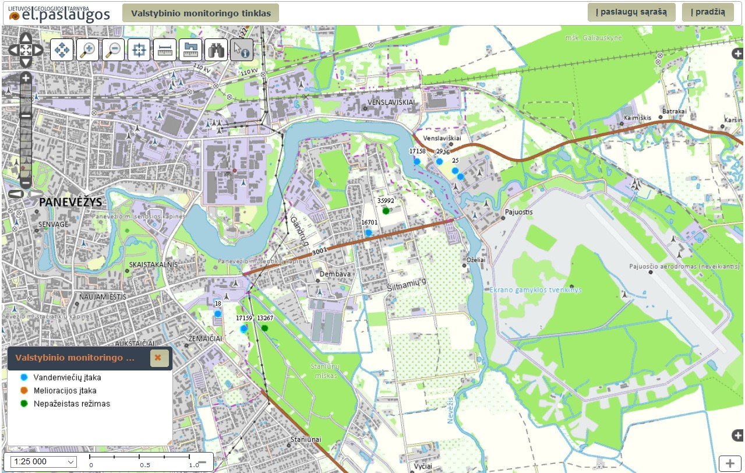
24 pav. Valstybinio monitoringo tinklo gręžinių išdėstymo schema [10]

Ūkio subjektų poveikio požeminiam vandeniui monitoringas
Turimais duomenimis, maždaug penkiasdešimtyje miesto teritorijoje esančių objektų buvo įrengtas poveikio požeminiam vandeniui monitoringo tinklas. Bėgant laikui, atsižvelgiant į vykdomą veiklą ir daromą poveikį požeminio vandens kokybei, tyrimus vykdančių objektų skaičius kito (26 pav.). GEOLIS [11] pateikiamais duomenimis, šios programos rengimo metu Panevėžio miesto savivaldybėje yra 29 ūkio subjektai, kurie vykdo poveikio požeminiam vandeniui monitoringą pagal parengtas ir nustatyta tvarka suderintas programas (21 lentelė). Iš jų 26 yra ūkio subjektai – potencialūs požeminio vandens teršėjai, 3 ūkio subjektai – požeminio vandens išteklių vartotojai (vandenvietės). Potencialių požeminio vandens teršėjų grupėje yra 21 degalinė, 2 pavojingų atliekų aikštelės, 2 katilinės, 1 asfaltbetonio bazė. Visuose šiuose ūkio subjektuose monitoringo metu tiriamas gruntinio vandens sluoksnis. Trijose vandenvietėse monitoringo tikslu tiriamas gilesniųjų vandeningųjų sluoksnių vanduo.
21 lentelė. Ūkio subjektų, vykdančių potencialių taršos židinių požeminio vandens monitoringą, sąrašas
Eil. Nr. | Objekto pavadinimas | Objekto tipas | Adresas
1. | UAB „Kovaras“ (buv. „Advena“) | degalinės | Panevėžio m., Beržų g. 2
2. | „Statoil“, J. Basanavičiaus g. | degalinės | Panevėžio m., J. Basanavičiaus g. 63
3. | UAB „Viada LT“ | degalinės | Panevėžio m., J. Janonio g. 28A
4. | UAB „Kovaras“ | degalinės | Panevėžio m., Klaipėdos g. 135
5. | UAB „Neste Oil Babilonas“ | degalinės | Panevėžio m., Klaipėdos g. 144B
6. | UAB „Neste Oil IKI“ | degalinės | Panevėžio m., Klaipėdos g. 81
7. | „CIRCLE K“ automatas-degalinė „Nemunas“ | degalinės | Panevėžio m., Klaipėdos g. 92A
8. | UAB „Emsi“ degalinė (buv. PNP, Kosmonautų g. 14) | degalinės | Panevėžio m., Kosmonautų g. 14
9. | „Neste Oil Nemuno“ (buv. „Hydro Texaco“) | degalinės | Panevėžio m., Margirio g. 1B
10. | UAB „Viada LT“ | degalinės | Panevėžio m., Navadolio g. 31
11. | „Statoil“ parkas | degalinės | Panevėžio m., Parko g. 7A
12. | AB „Viada LT“ (buv. „Luktarna“) | degalinės | Panevėžio m., Pušaloto g. 193A
13. | UAB „Neste Oil Ramygalos“ | degalinės | Panevėžio m., Ramygalos g. 145B
14. | UAB „Viada LT“ degalinė (buv. „Lukoil Baltija“) | degalinės | Panevėžio m., Ramygalos g. 186G
15. | UAB „Emsi“ degalinė (buv. „Kovaras“) | degalinės | Panevėžio m., Ramygalos g. 189A
16. | AB „Ventus nafta“ | degalinės | Panevėžio m., Senamiesčio g. 115
17. | UAB „Viada LT“ degalinė (buv. „Luktarna“) | degalinės | Panevėžio m., Senamiesčio g. 116A
18. | UAB „Baltic Petroleum“ degalinė (buv. LK Nr. 70) | degalinės | Panevėžio m., Smėlynės g.
19. | AB PST filialo „Gerbusta“ degalinė | degalinės | Panevėžio m., Tinklų g.
20. | UAB „Baltic Petroleum“ | degalinės | Panevėžio m., Velžio kel. 74
21. | UAB „Viada“ degalinė (buv. „Lukoil Baltija“) | degalinės | Panevėžio m., Venslaviškio g. 16
22. | UAB „Žalvaris“ (Panevėžio skyrius) | pavojingų atliekų aikštelė | Panevėžio m., Įmonių g. 15
23. | UAB „Keramita“ teritorija | pavojingų atliekų aikštelė | Panevėžio m., Tinklų g. 25A
24. | AB „Panevėžio energija“ Panevėžio RK-I katilinė | katilinės, elektros ir energetikos obj. | Panevėžio m., Pušaloto g.
25. | AB „Panevėžio energija“ Panevėžio RK-II katilinė | katilinės, elektros ir energetikos obj. | Panevėžio m., Senamiesčio g. 113
26. | AB „Panevėžio keliai“ Panevėžio asfaltbetonio gamybinė bazė | pramonės objektai, įmonės | Panevėžio m., Tiekimo g. 14
27. | AB „Amilina“ (Panevėžio m.) | vandenvietė | Panevėžio m., J. Janonio g.
28. | AB „Linas“ (Panevėžio m.) | vandenvietė | Panevėžio m., S. Kerbedžio g. 23
29. | UAB „Aukštaitijos vandenys“ | vandenvietė | Panevėžio m., Velžio kelias 13
30*. | „Neste Lietuva“ | degalinės | Panevėžio m., Klaipėdos g. 66
*- ūkio subjektų sąrašas nėra baigtinis ir per metus keičiasi, ne visi PTŽ, turintys monitoringo tinklą, būtinai vykdo poveikio požeminio vandens monitoringą.
Poveikio požeminiam vandeniui monitoringui vykdyti kiekviename objekte įrengta po 1–4 monitoringo gręžinius į gruntinį vandeningąjį (taršos objektuose) sluoksnį. Vandenvietėse stebima gavybos gręžinių vandens kokybė. Panevėžio mieste yra 94 monitoringo gręžiniai (26 pav.), skirti gruntinio vandens stebėsenai. Didžiausias monitoringo gręžinių tankumas gamybinėse-pramoninėse teritorijose, taip pat gręžiniai pasklidę prie pagrindinių kelių (degalinėse). AB „Ekranas“ teritorijoje buvo vykdomas monitoringas, įrengti keturi monitoringo gręžiniai. Tačiau gerėjant vandens kokybei jis nutrauktas, o gręžiniai likviduoti.
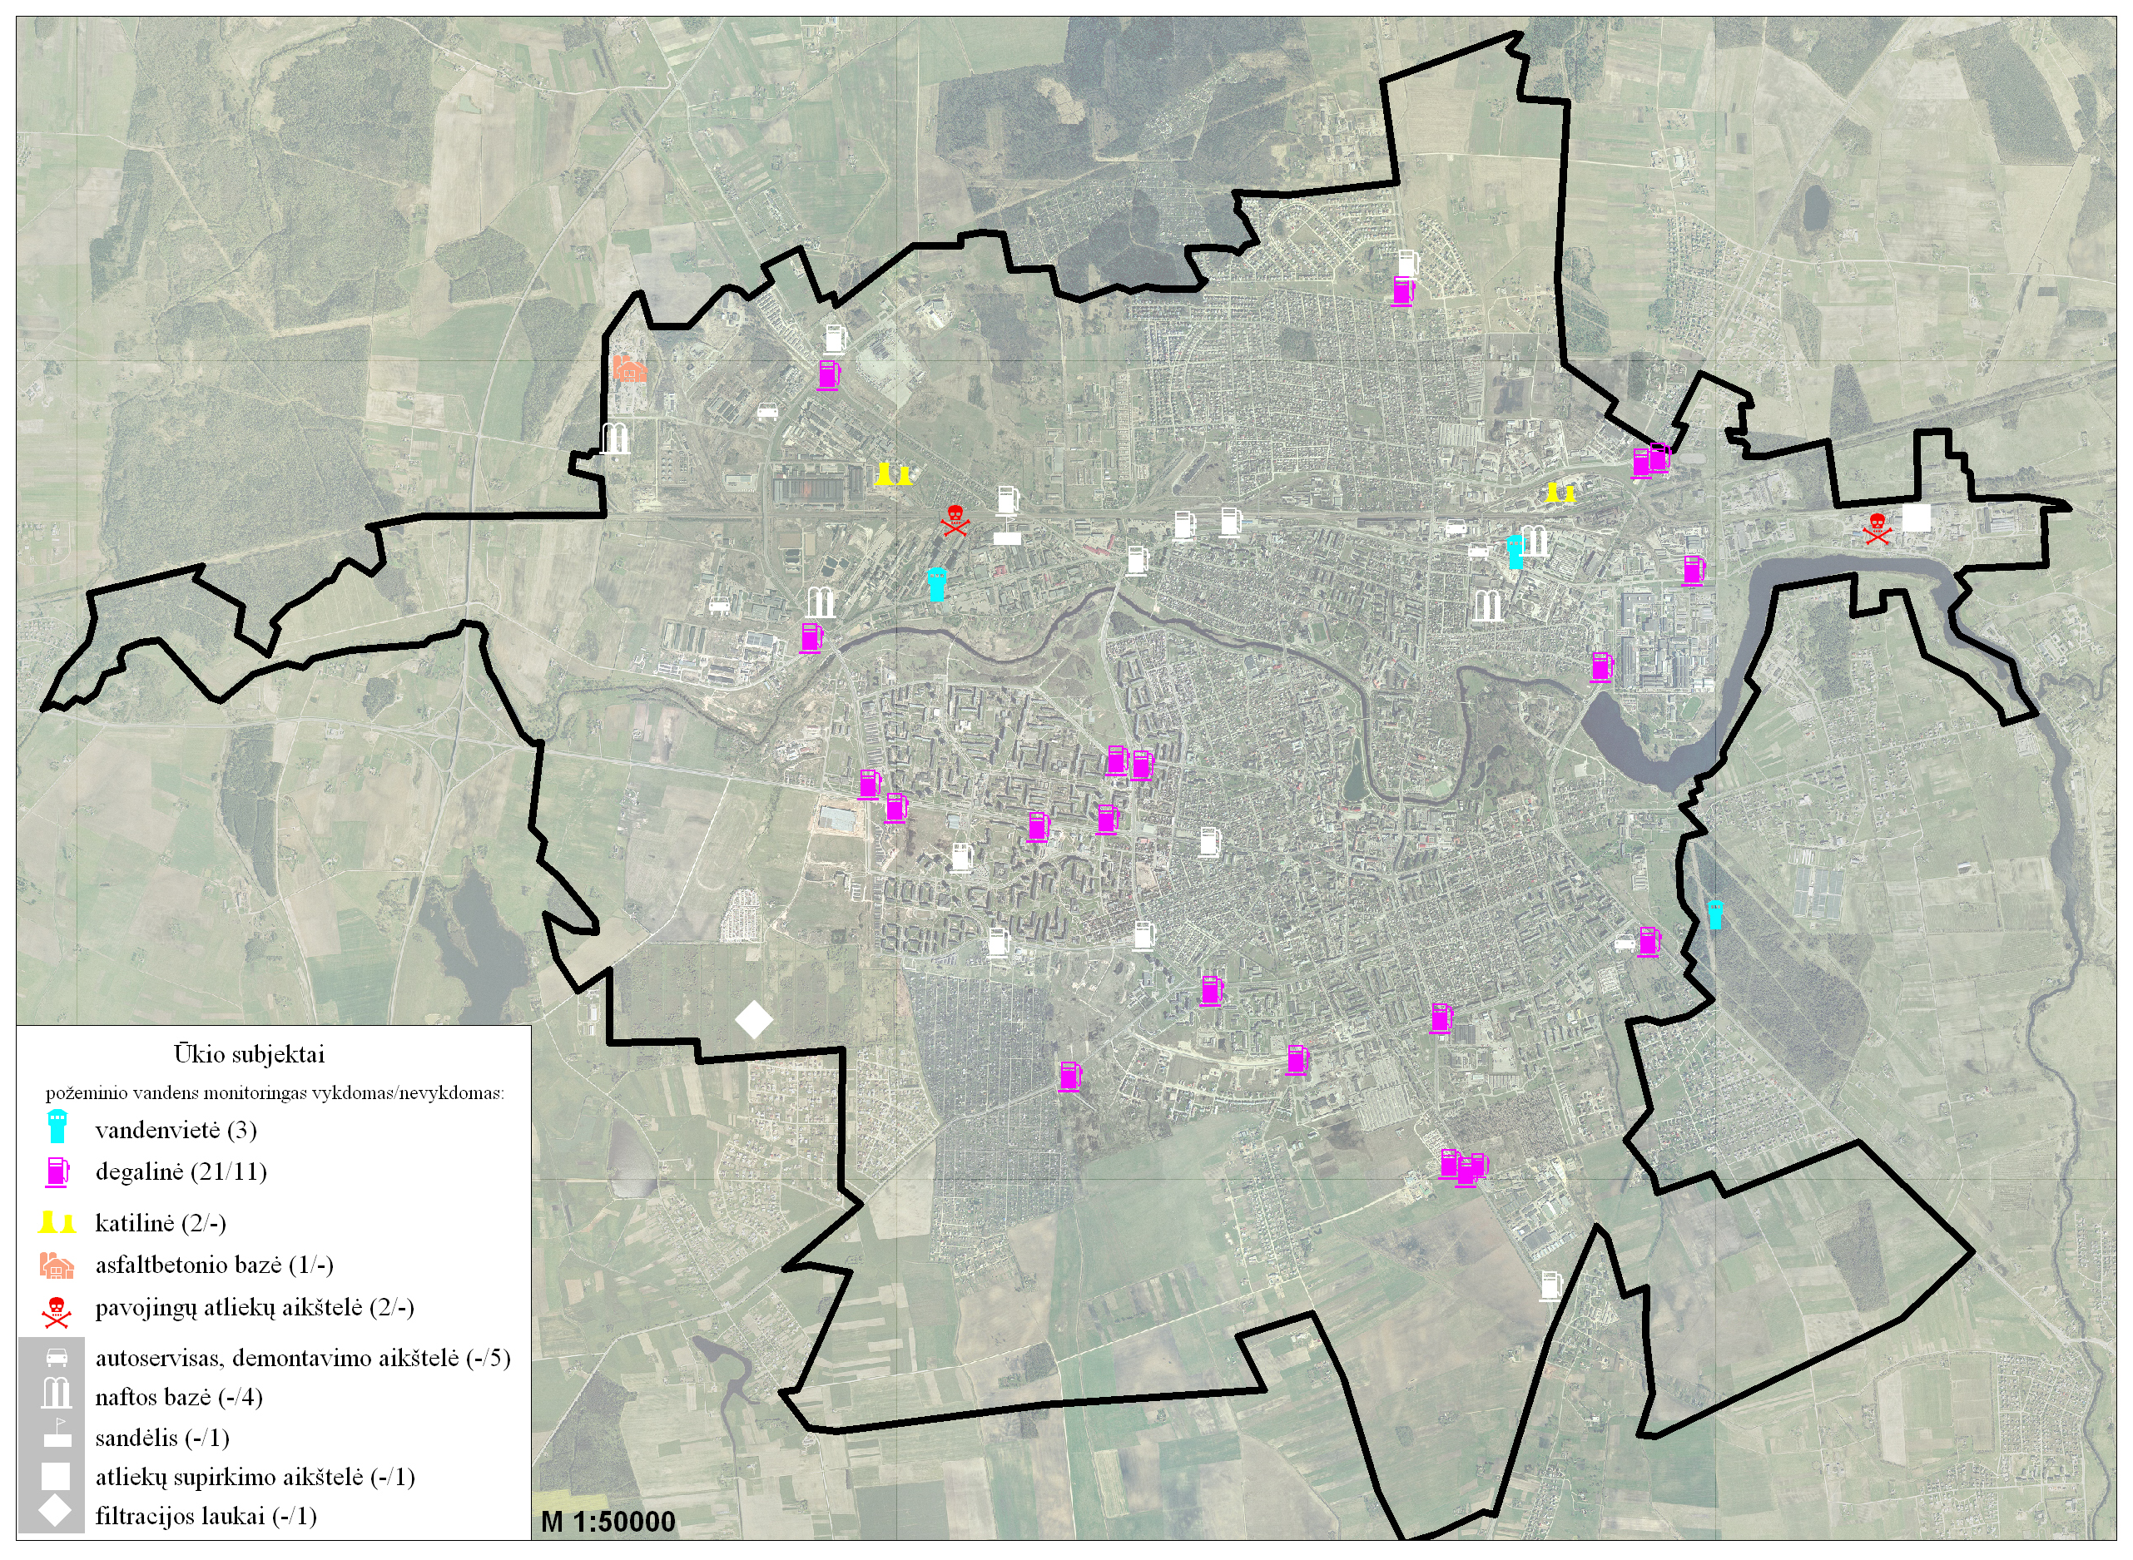
25 pav. Ūkio subjektų, turinčių požeminio vandens monitoringo tinklą, išsidėstymo schema
Ūkio subjektų vykdomas požeminis monitoringas skirtas stebėti konkretaus objekto ūkinės veiklos poveikį aplinkai. Tyrimai koncentruojami tik objekto teritorijoje. Objektui nekeliant taršos, duomenys atspindi bendros technogeninės apkrovos poveikį gruntinio vandens kokybei. Ūkio subjektų vykdomo poveikio požeminiam vandeniui monitoringo duomenys galėtų būti reikšmingi išsamiai Panevėžio miesto požeminės hidrosferos būklei vertinti.

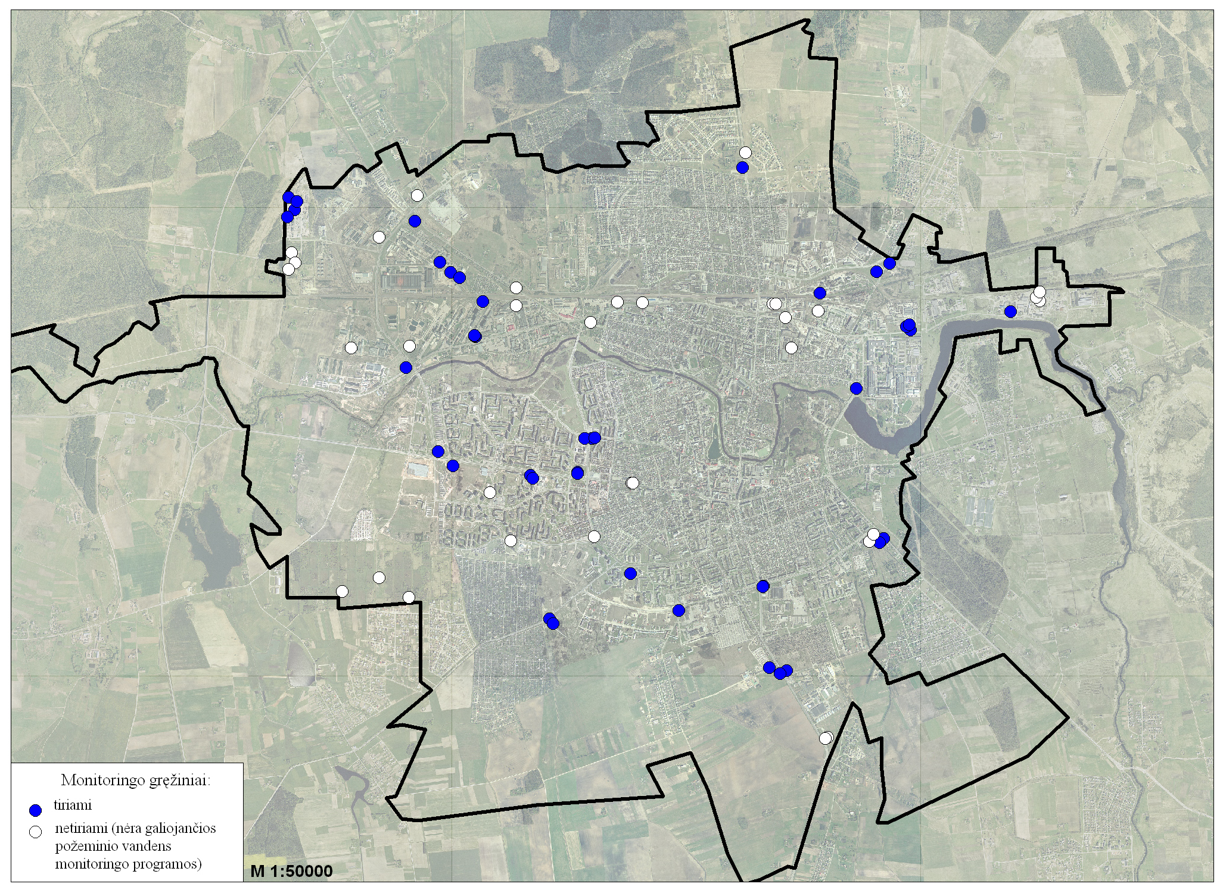
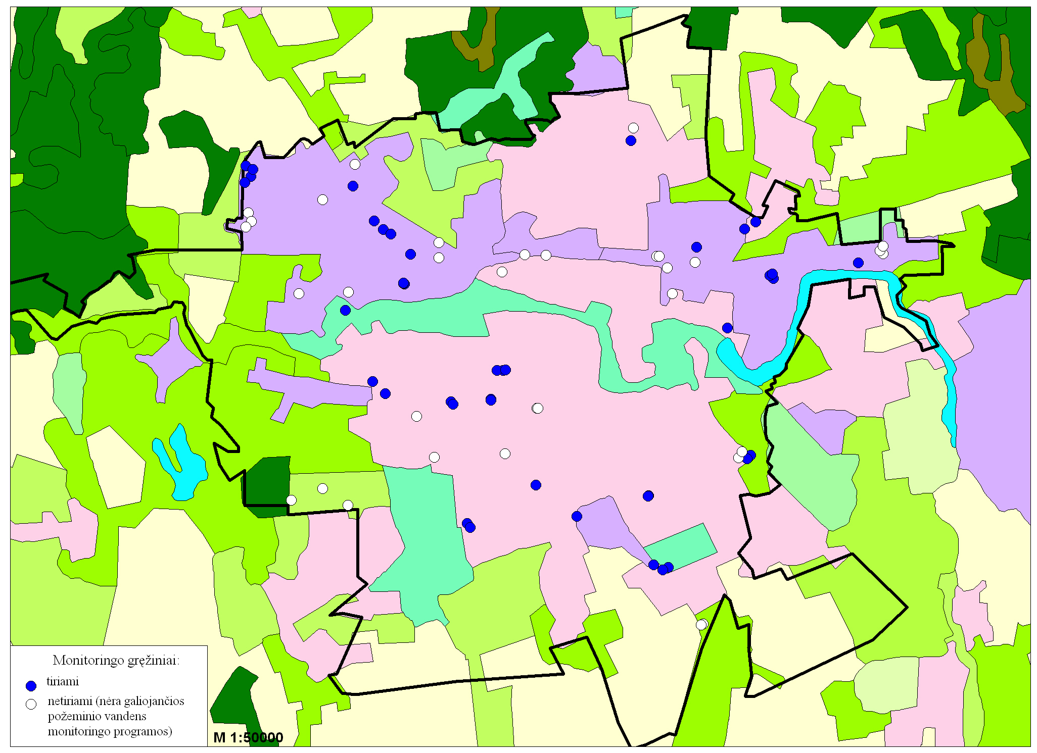
26 pav. Monitoringo gręžinių išdėstymo schema (ortofoto ir CORINE pagrindu)
Nacionalinio visuomenės sveikatos centro požeminio vandens tyrimai
Nacionalinis visuomenės sveikatos centras prie Sveikatos apsaugos ministerijos (NVSC) vadovaudamasis Lietuvos Respublikos sveikatos apsaugos ministro 2011 m. liepos 7 d. įsakymu Nr. V-669 „Dėl apsinuodijimų nitritais ir nitratais diagnostikos ir profilaktikos“ atlieka šachtinių šulinių vandens cheminės sudėties tyrimus. Tiriamas šachtinių šulinių vanduo, kuris naudojamas maistui nėščiųjų ar kūdikių iki 6 mėnesių amžiaus. Tyrimo metu nustatomi azoto grupės junginiai – nitritai ir nitratai.
NVSC pateiktais duomenimis, 2015–2020 metų laikotarpiu buvo ištirti 24 šulinių vandens mėginiai (22 lentelė, 27 pav.). Daugiausia mėginių buvo ištirta 2017 (9 vnt.) ir 2015 (5 vnt.) metais. Likusiais metais buvo ištiriami 2–4 mėginiai. Mėginiai surinkti visame mieste, išskyrus šiaurės vakarinę (pramonės) ir pietrytinę miesto dalis.
22 lentelė. Azoto junginių tyrimo šuliniuose rezultatai (pagal NVSC 2015–2020 m. duomenis)
Eil. Nr. | Data | Adresas | Nitritai, mg/l | Nitratai, mg/l
Eil. Nr. | Data | Adresas | RRV 0,5 mg/l | RRV 50 mg/l
1. | 2020-02-13 | Kranto g. 29, Panevėžys | < 0,04 | 2
2. | 2020-06-22 | Suvalkų g. 78-2, Panevėžys | < 0,04 | 28
3. | 2019-01-23 | Senamiesčio g. 84A, Panevėžys | 0,029 | 88,3
4. | 2019-03-28 | Klaipėdos g. 164-10, Panevėžys | 0,15 | 48,9
5. | 2019-11-25 | Mindaugo g. 33, Panevėžys | 0,02 | 15
6. | 2019-12-04 | Vilties g. 29, Panevėžys | 0,021 | 23
7. | 2018-05-22 | Bendrijų g. 4, Panevėžys | 0,049 | 4,86
8. | 2018-10-29 | Žemuogių g. 4, Panevėžys | < 0,01 | 11,4
9. | 2017-02-01 | Naujamiesčio g. 56, Panevėžys | 0,02 | 198
10. | 2017-02-20 | Smėlynės g. 62, Panevėžys | a < 0,01 | 41,1
11. | 2017-04-05 | Žvejų g. 1, Panevėžys | a < 0,01 | 49,5
12. | 2017-05-08 | Šiaulių g. 76, Panevėžys | a < 0,01 | 394
13. | 2017-06-01 | Sodininkų g. 3, Panevėžys | a < 0,01 | 30,4
14. | 2017-08-09 | Amerikos g. 27, Panevėžys | 0,11 | 38,2
15. | 2017-09-12 | Klaipėdos g. 159, Panevėžys | 0,036 | 39,9
16. | 2017-09-20 | Suvalkų g. 40, Panevėžys | a < 0,01 | 35,3
17. | 2017-10-02 | Tiesioji g. 9, Panevėžys | a < 0,01 | 81,1
18. | 2016-06-09 | Amerikos g. 77, Panevėžys | 0,038 | 15,5
19. | 2016-10-18 | Šilingių g. 5, Panevėžys | a < 0,01 | 4,21
20. | 2015-03-23 | Smėlynės g. 188A, Panevėžys | 0,24 | 28,1
21. | 2015-04-13 | Sūkurio g. 40, Panevėžys | a < 0,01 | a < 0,5
22. | 2015-04-29 | Pakalnučių g. 1, Panevėžys | 0,014 | 11,4
23. | 2015-05-18 | J. Elisono g. 40, Panevėžys | 0,031 | 4,23
24. | 2015-06-29 | Pelkių g. 69B, Panevėžys | 0,015 | 113

Pateikti duomenys rodo, kad tirtų šulinių vandens kokybė mieste kaiti, tačiau apskritai prasta. Vyrauja tarša nitratais. Jų koncentracija kito nuo < 0,5 iki 394 mg/l. Penkiuose mėginiuose nitratų kiekis viršijo RRV (50 mg/l) (iki 8 kartų), taikomą geriamajam vandeniui. Dar aštuoniuose – nitratų kiekis buvo padidėjęs (sudarė daugiau nei pusę RRV) ir likusiuose – buvo nežymus (viename iš jų nesiekė metodo nustatymo ribos (a < 0,5). Nitritų aptikta trylikoje mėginių, jų kiekis siekė iki 0,24 mg/l ir RRV (0,5 mg/l), taikomos geriamajam vandeniui, nei viename mėginyje nesiekė.
Remiantis VĮ Registrų centro [14] pateikta informacija, šiuo metu tik pietvakariniame pakraštyje (sodų rajonas) tirtų šulinių naudotojai neturi galimybės prisijungti prie centralizuotos vandens tiekimo sistemos. Šioje teritorijoje nitratų vandenyje aptiktas nedidelis kiekis – ištyrus tris mėginius nustatyta 4,21–11,4 mg/l. Kitose miesto dalyse ištirtų šulinių savininkai arba naudojasi centralizuotu vandentiekiu (įvadas yra sklype), arba turi galimybę prie jo prisijungti (vandentiekio trasa eina šalia sklypo). Tad turi galimybę naudotis alternatyviu šuliniams kokybiško vandens tiekimą užtikrinančiu geriamojo vandens šaltiniu.
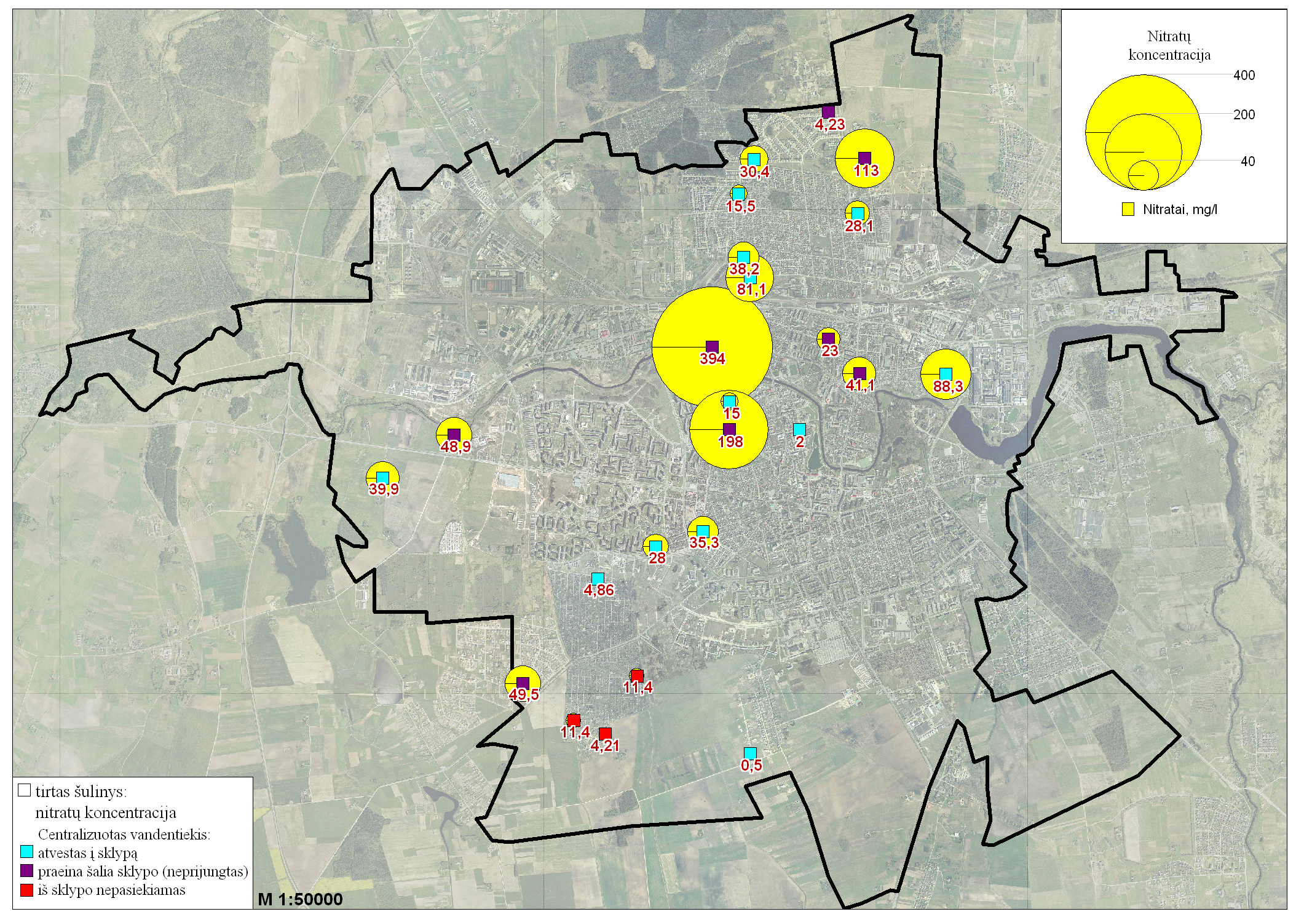
27 pav. Nitratų pasiskirstymas šachtiniuose šuliniuose NVSC duomenys 2015–2020 m.)
Penkerių metų laikotarpiu tirtų šulinių vandenyje didžiausia azoto junginių koncentracija nustatyta centrinėje ir šiaurės rytinėje miesto dalyje. Pavienių mėginių tyrimai, atlikti kelerių metų laikotarpiu, neleidžia daryti patikimų išvadų dėl taršos paplitimo ir kilmės, tačiau rezultatai byloja, kad gyvenamosiose teritorijose gruntinio vandens tarša biogeninės kilmės medžiagomis išlieka aktuali.

Savivaldybės vykdyti poveikio požeminiam vandeniui monitoringo darbai
Savivaldybės lygmens monitoringas
Panevėžio miestas turi ilgametes požeminio vandens monitoringo tradicijas. Dar 1995–1996 metais buvo atlikti išsamūs miesto požeminės hidrosferos tyrimai [16]. Jų pagrindu 1998 metais mieste organizuotas savivaldybės požeminio vandens monitoringas, kuris nuo 2001 metų buvo vykdomas pagal nustatyta tvarka suderintas ir patvirtintas monitoringo programas [19, 21]. Monitoringo darbai apėmė 2001–2004 ir 2005–2009 metų laikotarpius. Monitoringo rezultatai detaliai buvo analizuojami laikotarpių baigiamosiose ataskaitose [20, 22]. Paskutiniai Panevėžio miesto savivaldybės poveikio požeminiam vandeniui monitoringo vykdymo metai – 2009-ieji. Panevėžio miesto savivaldybės užsakymu požeminio vandens monitoringo darbus nuo pat pradžių (1998 m.) vykdė UAB „Vilniaus hidrogeologija“ [22]. Vėliau monitoringo darbai savivaldybės lygiu nebevykdyti.
Geologinių-hidrogeologinių sąlygų apžvalga. Panevėžyje yra 3 pagrindiniai gėlo požeminio vandens sluoksniai: a) gruntinis, b) Tatulos ir Kupiškio-Suosos dolomitinės storymės bei c) Šventosios-Upninkų smiltainių storymės. Požeminio vandens monitoringo darbai apėmė visų trijų sluoksnių vandens stebėjimą. Minėtų sluoksnių vanduo priklauso vienai hidrodinaminei sistemai, todėl kiekvieno iš jų cheminei būklei turi įtakos gretimo sluoksnio vandens kokybė. Įrodyta, kad Panevėžio miesto I vandenvietėje eksploatuojamo vandens kokybei turi įtakos arti žemės paviršiaus po miestu slūgsantis ir veikiamas jo įtakos gruntinis vanduo [16]. Be to, gruntinio sluoksnio vanduo, semiamas šuliniuose, miesto gyventojų buityje buvo gana intensyviai naudojamas. Dėl šių aplinkybių Panevėžio miesto savivaldybės požeminio vandens monitoringo programoje buvo numatyta, jog gruntinio vandens kokybės stebėjimai yra prioritetiniai, svarbiausi požeminio vandens monitoringo darbai [22].
Panevėžyje viršutinę geologinio-hidrogeologinio pjūvio dalį suformavo paskutinysis ledynas, palikęs dugninės morenos nuogulas – priemolį, priesmėlį (gIIIbl), rečiau – smėlį ir žvirgždą (fIIIbl) (28 pav.). Bendras moreninių darinių storis mieste yra 30–52 m.
Gruntinis vanduo – tai požeminis vanduo, aptinkamas pirmajame nuo žemės paviršiaus vandeningajame sluoksnyje, kuris iš viršaus yra atviras, maitinamas atmosferiniais krituliais, taigi ir visiškai neapsaugotas nuo taršos. Gruntinį vandenį Panevėžio mieste talpina moreninis priemolis, priesmėlis, o smėlis ir žvirgždas čia sutinkami žymiai rečiau, daugiausia reljefo pažemėjimuose. Gruntinis vanduo mieste slūgso arti žemės paviršiaus, dažniausiai 0,5–2,5 m, tik atskirais atvejais iki 4 m gylyje nuo žemės paviršiaus. Gruntinio vandens sluoksnio storis nėra aiškiai apibrėžtas, nes šis vanduo čia dažniausiai kaupiasi silpnai vandeniui laidžiuose priemoliuose, priesmėliuose. Paprastai tokiomis sąlygomis vandeningos šių nuogulų pjūvio dalies storis neviršija 3–5 m. Kairiajame Nevėžio krante aukščiausias gruntinio vandens lygis yra pietinėje miesto dalyje (56 m. abs. a.). Nuo čia šis lygis žemėja šiaurės kryptimi, link Nevėžio, kur gruntinis vanduo išsikrauna. Dešiniajame Nevėžio krante (šiaurinė miesto dalis) aukščiausias gruntinio vandens lygis (53–54 m. abs. a.) yra vos už 0,5–1 km nuo Nevėžio. Maždaug čia yra gruntinio vandens lygio vandenskyra, nuo kurios jis juda į pietus link Nevėžio, ir į šiaurę, link Lėvens [22].
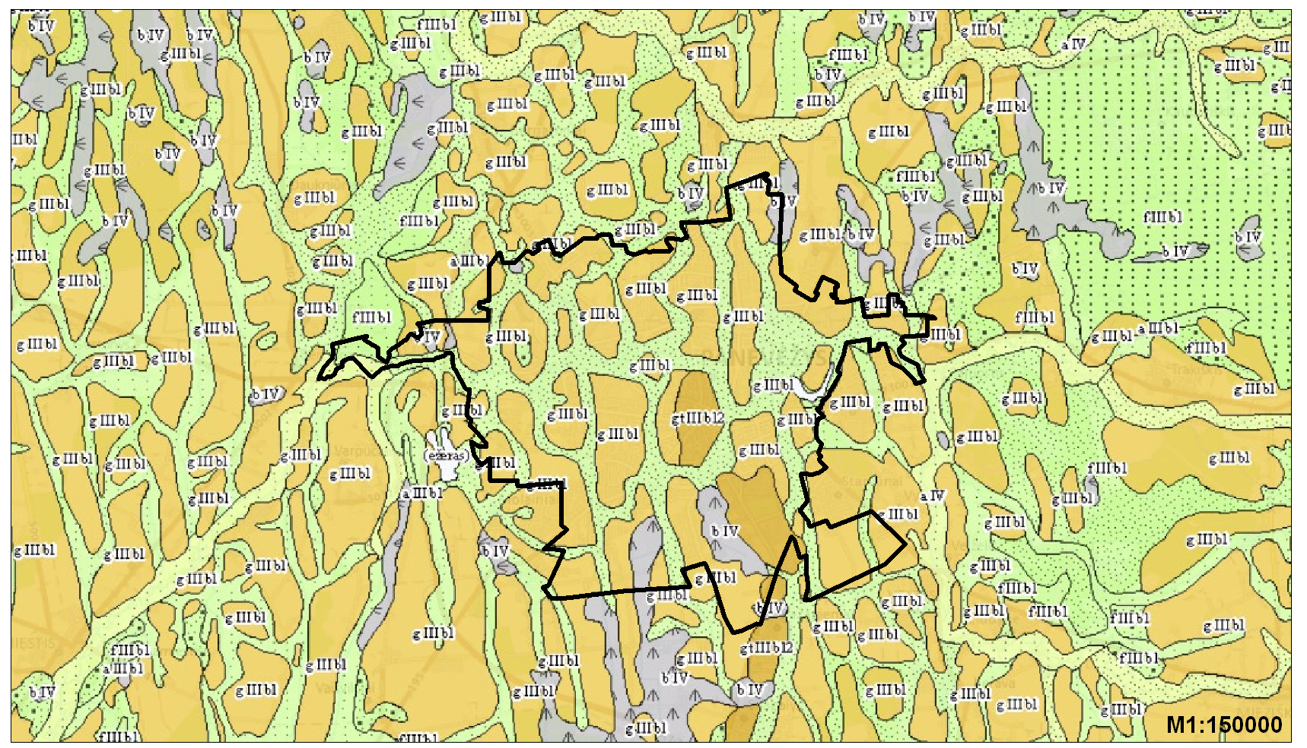
28 pav. Panevėžio miesto ir jo apylinkių kvartero geologinis žemėlapis

Po kvartero dariniais slūgso Tatulos (D3tt), po jais – Kupiškio-Suosos (D3kp-ss) sluoksnių dolomitai. Jie sudaro vieną vandeningąjį kompleksą, kurio nuogulų storis mieste yra 27–36 m. Kadangi Tatulos sluoksnių storis (3–12 m) yra mažas, šis kompleksas monitoringo ataskaitose yra vadinamas Kupiškio-Suosos dolomitinės storymės vandeninguoju kompleksu. Vanduo čia slūgso dolomitų plyšiuose ir kavernose. Šio komplekso vanduo nuo 1951 metų kurį laiką buvo siurbiamas Panevėžio miesto I vandenvietėje. Šiuo metu jo naudojama nedaug – tiktai keliuose privačiuose miestiečių gręžiniuose. Juose esančio vandens lygis prieš pradedant išgauti šį vandenį buvo maždaug ties 54 m ab. a. Dirbant miesto I vandenvietei, šio sluoksnio, turinčio gerą ryšį su Šventosios-Upninkų kompleksu, vandens lygis vis žemėjo ir 1985 metais, esant didžiausiam šios vandenvietės debitui, jis buvo pažemėjęs iki 21 m abs. a., t. y. 33 m. Mažėjant vandenvietės debitui, Kupiškio-Suosos sluoksnio vandens lygis vis kilo ir 2008 metų duomenimis vandenvietėje jis siekė maždaug 46 m abs. a. [22].
Dauguma miesto gyventojų geria Šventosios-Upninkų (D3šv+D2up) komplekso vandenį, kuris miestui yra tiekiamas iš PR miesto dalyje esančios Panevėžio miesto I vandenvietės. Šventosios-Upninkų komplekso kraigas rytinėje miesto dalyje slūgso 53 m gylyje (10 m abs. a. lygyje), į vakarus gelmėja ir vakarinėje dalyje sutinkamas 66 m gylyje (35–40 m abs. a. lygyje). Kompleksą sudaro silpnai sucementuotas smiltainis su smėlio ir molio tarpsluoksniais. Šių nuogulų storis miesto ribose gana stabilus – apie 210 m. Mieste, be vandenvietės, šiuo metu jis yra siurbiamas keliuose žinybiniuose gręžiniuose.
Šventosios-Upninkų (D3šv+D2up) vandeningąjį kompleksą, kurio bendras storis yra maždaug 210 m, sudaro maždaug 50–60 m gylyje slūgsantis silpnai sucementuotas smiltainis su smėlio ir molio prosluoksniais. Vandeningiausias, taigi ir intensyviausiai eksploatuojamas, intervalas yra tarp 170–187 m. Iki I vandenvietės eksploatacijos pradžios komplekso vandens lygis nusistovėdavo ties 54–56 m abs. a., t. y. buvo artimas Kupiškio-Suosos komplekso vandens lygiui. Didžiausių debitų (apie 60 tūkst. m³/d) metu, 1982–1985 m., statinis vandens lygis vandenvietėje nukrito praktiškai iki vandeningojo komplekso kraigo – (-1)÷(-3) m abs. a., požeminio vandens lygio pažemėjimas siekė apie 55–58 m. Dabartiniu metu, vandenvietės debitui sumažėjus daugiau nei tris kartus (2016 metų duomenimis 19,3 tūkst. m³/d), atitinkamai sumažėjo ir vandens lygio pažemėjimas (21,3 m, iki 33,67 m) [23].
Monitoringo tinklas. Panevėžyje savivaldybės požeminio vandens monitoringo tinklas buvo suformuotas iš esamų gręžinių ir šachtinių šulinių, remiantis trimis pagrindiniais principais: geologiniu-hidrogeologiniu, ūkiniu-ekonominiu, ekogeologiniu [21, 22]. Esamas monitoringo tinklas, formuojamas iš gręžinių ir šulinių, leidžia kontroliuoti visus tris pagrindinius miesto geriamojo vandens šaltinius: gruntinio vandens sluoksnį, kurio vandenį iš šulinių vartoja gyventojai ir kuris maitina giliau slūgsantį dolomitų storymės (D3 kp-ss) tarpsluoksninį vandenį, kaptuojamą pavieniais gręžiniais ir maitinantį pagrindinį Panevėžio vandenvietėse eksploatuojamą D3šv+D2up vandeningąjį kompleksą. Organizuojant monitoringo tinklo struktūrą atsižvelgta į išryškintų [16] gruntinio vandens taršos anomalijų išsidėstymą bei šio vandens srauto struktūrą, t. y. į jo mitybos ir iškrovos sričių pasiskirstymą mieste. Planuojant pagrindinių vandeningųjų sluoksnių monitoringo tinklą turėjo įtakos ir ta aplinkybė, jog miesto I vandenvietės kaptažo sritis (plotas, iš kurio ji surenka vandenį) užima rytinę miesto pusę [19].
Savivaldybės monitoringo programoje [19, 21] požeminio vandens būklės kontrolei buvo numatyti 22 monitoringo taškai (29 pav., 23 lentelė). Monitoringo vykdymo laikotarpiu jo tinklo struktūra mieste iš esmės nesikeitė, nes buvo stengiamasi išlaikyti svarbiausią monitoringo darbų principą – jų tęstinumą.

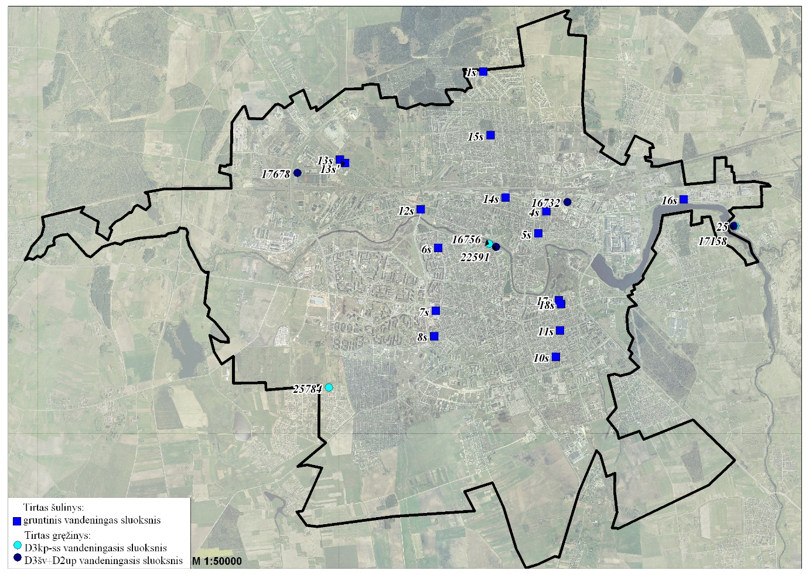
29 pav. 2001–2009 metų Panevėžio m. sav. poveikio požeminiam vandeniui monitoringo tinklas
2005–2009 metų požeminio vandens kokybė ir monitoringo išvados (pagal [22]). Gruntinis vanduo mieste slūgso moreninių priemolių, priesmėlių plyšiuose, rečiau – smėlio linzėse. 2005–2009 metais gruntinis vanduo Panevėžio mieste slūgsojo arti žemės paviršiaus – dažniausiai buvo stebimas 0,53–2,66 m, tik retais atvejais 3,65–4,86 m gylyje nuo žemės paviršiaus. Atskiruose taškuose metinės vandens lygio amplitudės dažniausiai neviršijo 1 m. Kupiškio-Suosos sluoksnių vandens lygis buvo stebimas 3,53–4,23 m gylyje, o Šventosios-Upninkų komplekso – 9,72–9,97 m gylyje. Programiniu laikotarpiu hidrodinaminė situacija mieste nesikeitė – gilesnių sluoksnių vanduo slūgsojo giliau, t. y. požeminio vandens filtracija vyko iš viršaus žemyn. Žemyn vykstanti požeminio vandens filtracija sudaro palankias sąlygas blogos kokybės gruntiniam vandeniui patekti į gilesnius sluoksnius.
Vidutinis statistinis gruntinis vanduo Panevėžyje yra šarmingas, jo pH yra 7,7, kietas – bendrasis kietumas siekia 9,64 mg-ekv/l, turi gana daug ištirpusių mineralinių medžiagų – bendrasis ištirpusių mineralinių medžiagų kiekis yra 820 mg/l, savitojo elektros laidžio vertė siekia 1102 μS/cm. Vandenyje yra gana daug kalcio (143 mg/l), natrio (41,2 mg/l), hidrokarbonatų – 474,6 mg/l, sulfatų – 86 mg/l, chloridų – 63,6 mg/l. Visų šių pagrindinių vandens cheminės sudėties rodiklių vidutinės vertės keitėsi nedaug – kokių nors ryškesnių rodiklių verčių augimo ar mažėjimo tendencijų atskirais metais nenustatyta.
23 lentelė. 2001–2009 metų laikotarpio poveikio požeminiam vandeniui monitoringo tinklas
Eil. Nr. | Taško Nr. / ŽGR | Adresas | Tipas / sluoksnis | Naudojimas | Koordinatės pagal  LKS-94
 |  |  |  |  | Y | X
1. | 1s | Saulės alėja 45 | šulinys / gruntinis | laistymui | 522393 | 6180995
2. | 4s | Varpo g. 46 | šulinys / gruntinis | gėrimui | 523438 | 6178683
3. | 5s | Šermukšnių g. 6 | šulinys / gruntinis | gėrimui | 523305 | 6178316
4. | 6s | Tulpių g. 55 | šulinys / gruntinis | gėrimui | 521646 | 6178075
5. | 7s | A. Vienuolio g. 3 | šulinys / gruntinis | gėrimui | 521606 | 6177034
6. | 8s | Suvalkų g. 53 | šulinys / gruntinis | gėrimui | 521580 | 6176613
7. | 10s | Lauko g. 27 (5) | šulinys / gruntinis | gėrimui | 523598 | 6176274
8. | 11s | Aukštaičių g. 55 | šulinys / gruntinis | gėrimui | 523668 | 6176707
9. | 14s | Vienybės g. 11 | šulinys / gruntinis | gėrimui | 522764 | 6178909
10. | 15s | A. Baranausko g. 29 | šulinys / gruntinis | gėrimui | 522513 | 6179940
11. | 17s | Žiemgalių g. 13 | šulinys / gruntinis | gėrimui | 523648 | 6177209
12. | 12s | Pušaloto g. 96 | šulinys / gruntinis | gėrimui | 521353 | 6178709
13. | 13s | Pušaloto g. 189 | šulinys / gruntinis | gėrimui | 520014 | 6179537
 | 13s' | Pušaloto g. 181 | šulinys / gruntinis | gėrimui | 520102 | 6179479
14. | 16s | Tinklų g. 11 | šulinys / gruntinis | gėrimui | 525721 | 6178881
15. | 18s | Žemgalių g. 9 | šulinys / gruntinis | gėrimui | 523681 | 6177146
16. | 13/25784 | Medžiotojų g. 62 | gręžinys /  D3kp-ss | gavybos | 519833 | 6175762
17. | 129/16756 | AB „Sema“, Kranto g. 50 | gręžinys /  D3kp-ss | gavybos | 522489 | 6178142
18. | 1343/25 | Monit. tinklas,  Venslaviškių g. 1 | gręžinys /  D3kp-ss | monitoringo | 526573 | 6178438
19. | 3412/22591 | AB „Sema“, Kranto g. 42 | gręžinys /  D3šv | gavybos | 522607 | 6178093
20. | 308416732 | AB „Linas“,  S. Kerbedžio g. 52 | gręžinys /  D3šv+D2up | gavybos | 523787 | 6178834
21. | 1341/17158 | Monit. tinklas, Venslaviškių g. 1 | gręžinys /  D3šv+D2up | monitoringo | 526547 | 6178438
22. | 1446/17678 | AB „Panevėžio stiklas“, Pramonės g. 8 | gręžinys /  D3šv+D2up | gavybos | 519310 | 6179316

Programiniu laikotarpiu gruntiniame vandenyje dviejų rodiklių vertės viršijo geriamojo vandens higienos normos HN 24:2003 reikalavimus – organinės medžiagos pagal permanganato indeksą (PI) ir nitratų. Organinės medžiagos pagal PI vertes siekė iki 14,6 mgO₂/l, o vidutinė stebėjimų laikotarpiu buvo 5,04 mgO₂/l, kai SRV (specifikuota rodiklio vertė) yra 5 mgO₂/l. Vidutinė nitratų vertė mieste buvo 67,9 mg/l (RRV (ribinė rodiklio vertė) yra 50 mg/l), o didžiausios jų vertės siekė nuo 218 iki 404 mg/l. Stebėjimų laikotarpiu abiejų probleminių rodiklių vidutinės vertės mažėjo. PI vertė per 5 metus sumažėjo nuo 5,6 mgO₂/l (2005 m.) iki 4,39 mgO₂/l (2009 m.), o nitratų – nuo 88 iki 53,8 mg/l. Tai rodo, jog programiniu laikotarpiu gruntinio vandens kokybė mieste šiek tiek pagerėjo, tačiau vis tiek išliko prasta. Visuose taškuose nustatyti ryškūs antropogeninės taršos požymiai.
Gruntiniame vandenyje toksinių ir kitų metalų: švino, kadmio, nikelio, chromo, vario, mangano, koncentracija buvo mažesnė už ribines higienos normos vertes. Atskirais atvejais nustatyta iki 85 μg/l (monitoringo taškai 1s ir 11s) padidėjusi tik netoksinio metalo – mangano koncentracija. Naftos produktų, fenolių ir sintetinių paviršiaus aktyvių medžiagų (SPAM) koncentracija neviršijo galiojančių normų.
Miesto teritorijoje spūdinio Kupiškio-Suosos sluoksnio vandenyje nustatyta daug geležies (dominuoja jos dvivalentė forma) – minimali ir maksimali koncentracija viršijo geriamojo vandens higienos normoje HN 24:2003 leidžiamas RRV. Leidžiamą vertę šio sluoksnio vandenyje taip pat viršijo ir vidutinė amonio koncentracija – 0,95 mg/l. Nustatyta, jog užterštas gruntinis vanduo turi įtakos Kupiškio-Suosos sluoksnio vandens kokybei. Giliau slūgsančio Šventosios-Upninkų sluoksnio vandeniui ši įtaka yra mažesnė ir jo kokybei didesnės įtakos neturi.
Vykdant tolesnį požeminio vandens monitoringą, rekomenduota laikytis tęstinumo principo paliekant tą patį monitoringo tinklą ir monitoruojant tuos pačius tris sluoksnius, kurių vandenį naudoja miesto gyventojai [22].
2020 metais atlikto monitoringo tinklo revizijos rezultatai. Rengiant šią aplinkos monitoringo programą buvo peržiūrėta informacija apie 2001–2009 metų poveikio požeminiam vandeniui monitoringo tinklo gręžinius ir šulinius. Aplankytos objektų vietos.
Šio tyrimo metu nustatyta, kad vandens gavybos gręžiniai 16756 ir 22591 (AB „Sema“) yra likviduoti. Šiais gręžiniais buvo tiriama Kupiškio-Suosos ir Šventosios-Upninkų vandeningųjų sluoksnių požeminio vandens kokybė. Gręžinyje 17158, kuris priklauso vandenvietei Nr. 2403 (AB „Linas“ (Panevėžio m.), tiriamas Šventosios-Upninkų sluoksnis), poveikio požeminio vandeniui monitoringas vykdomas pagal ūkio subjekto patvirtintą monitoringo programą [24]. Tad šio gręžinio požeminio vandens kokybę tirti savivaldybių lygmens monitoringo metu netikslinga.
Revizijos metu apžiūrėti visi gyventojų šuliniai, sudarę monitoringo tinklą. Nustatyta, kad šuliniai 5s, 8s, 12s, 13s yra sunaikinti ar kitaip sugadinti ir juose tęsti monitoringo darbų nėra galimybių. Sodybų, kurioms priklauso šuliniai 6s, 10s, 17s ir 18s, šeimininkų tyrimo metu nebuvo namuose, tad apie šių šulinių būklę naujos informacijos negauta. Vizito metu matėsi, kad sodybos, kurioms priklauso šuliniai 6s ir 17s, yra negyvenamos.
Apklausus sutiktus tirtų šulinių sodybų šeimininkus paaiškėjo, kad jie visi naudoja miesto vandentiekio tiekiamą požeminį vandenį, o šulinių vanduo naudojamas tik daržams laistyti, t. y. nereguliariai, šiltuoju ir sausuoju metų laiku. Tik vienos sodybos (4s, Varpo g. 46) šeimininkas šulinio vandenį naudoja pastoviai ir gėrimui.
Kaip rodo šios programos rengimo metu atlikta trumpa esamos būklės analizė, per pastaruosius beveik 25 metus miestas pasikeitė tiek ūkine, tiek ištyrimo prasme. Mieste inventorizuota apie 200 potencialių požeminio vandens taršos židinių, dalyje jų atlikti ekogeologiniai tyrimai, vykdomi Molainių buvusių filtracijos laukų tvarkymo ir monitoringo darbai, požeminio vandens monitoringo tinklas įrengtas apie 50-yje ūkio subjektų, jį sudaro arti šimto gręžinių, įrengtų į gruntinį vandeningąjį sluoksnį. Mieste išplėstas centralizuoto vandentiekio ir nuotekų surinkimo tinklas, kuris nepasiekia tik atokiausių, pavienių gyventojų sodybų. Tad miesto gyventojams nebeliko būtinybės gėrimui naudoti gruntinį vandenį iš kiemuose esančių šachtinių šulinių. NVSC atlikti tyrimai rodo, kad, nors mieste veikia kanalizacijos sistema, gruntinį vandenį gyvenamosiose vietovėse vis dar pasiekia įvairaus intensyvumo biogeninė tarša, sietina su gyventojų sklypuose vykdoma veikla.
Atsižvelgiant į šias aplinkybes, savivaldybėje tikslinga organizuoti išsamius miesto požeminės hidrosferos tyrimus, kurių pagrindu – optimizuoti požeminio vandens monitoringo tinklą.

Panevėžio miesto Molainių buvusių nuotekų filtracijos laukų poveikio požeminiam vandeniui monitoringas
Panevėžio miesto savivaldybėje 2014–2019 metų laikotarpiu buvo vykdomas poveikio požeminiam vandeniui monitoringas Molainių buvusių nuotekų filtracijos laukų teritorijoje (30 pav.) [28].
Šie nuotekų filtracijos laukai buvo naudojami iki 1979 metų. Kartu su buitinėmis nuotekomis čia patekdavo ir nuotekos iš tuo metu klestėjusios pramonės, nuotekose be kitų teršiančių medžiagų buvo gausu ir sunkiųjų metalų (kadmio, vario, cinko, nikelio, chromo ir kt.).
2010 metais buvusių Molainių filtracijos laukų teritorijoje atlikti detalieji ekogeologiniai tyrimai, jų plotas apėmė 62,3 ha [25]. Atlikus ekogeologinius tyrimus nustatyta, kad filtracijos laukuose žymiai viršijama leistina tarša sunkiaisiais metalais: kadmiu, variu, nikeliu, chromu ir cinku, nustatyta tarša naftos produktais. Todėl buvo priimtas sprendimas parengti užterštos teritorijos tvarkymo planą ir juo vadovaujantis sutvarkyti užterštą teritoriją.
Šioje teritorijoje, pagal parengtą tvarkymo planą, 2011–2013 m. buvo atlikti teritorijos sutvarkymo darbai. Jame numatyta buvusių nuotekų filtracijos laukų teritoriją apsodinti plačialapių augalų mišku, prieš tai teritoriją suariant iki 0,3–0,4 m gylio. Baigus teritorijos tvarkymo darbus, atlikti kontroliniai grunto užterštumo tyrimai [26]. Pagal vėliau parengtą ir patvirtintą šios teritorijos aplinkos monitoringo programą [27], 2014–2019 m. buvo vykdomas dirvožemio, paviršinio vandens ir poveikio požeminiam vandeniui monitoringas.
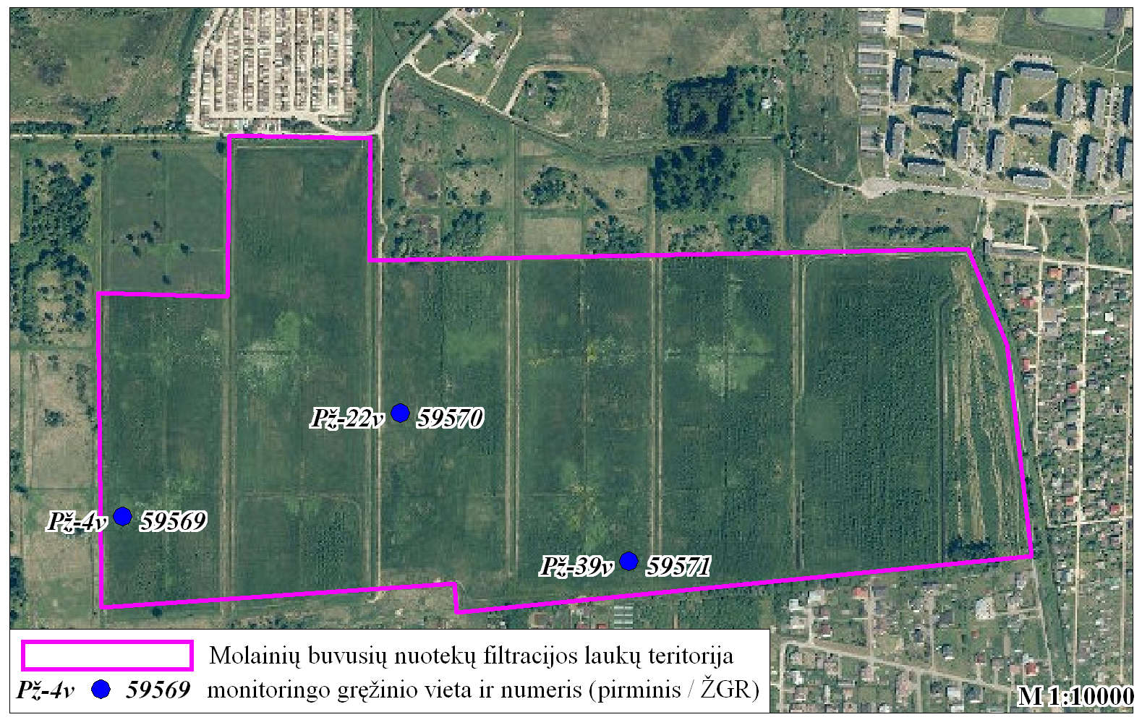
30 pav. Molainių buvusių nuotekų filtracijos laukų teritorijos poveikio požeminiam vandeniui monitoringo tinklas
Poveikio požeminiam vandeniui monitoringo tinklas ir tyrimų metodika (pagal [28]). Poveikio požeminiam vandeniui monitoringo tinklą sudaro trys monitoringo gręžiniai (30 pav.), įrengti į gruntinį vandeningąjį sluoksnį. Pagrindinė informacija apie gręžinius pateikta 24 lentelėje.

24 lentelė. Pagrindinė informacija apie Molainių buvusių filtracijos laukų poveikio požeminiam vandeniui monitoringo gręžinių tinklą

Gręžinio numeris Ž. gelmių registre | Įrengimo metai | Gręžinio gylis, m | Vandeningo sluoksnio indeksas | Gręžinio paskirtis | Koordinatės pagal LKS-94
 |  |  |  |  | Y | X
59569 | 2014 | 5 | lgIIIbl-gIIIbl | Monit. | 6175908 | 518828
59570 | 2014 | 5 | tIV-gIIIbl | Monit. | 6176053 | 519218
59571 | 2014 | 5 | gIIIbl | Monit. | 6175845 | 519540

2016–2019 metų laikotarpiu kiekviename gręžinyje kartą per metus buvo matuojamas gruntinio vandens lygis, imami vandens mėginiai cheminės sudėties tyrimams. Vandenyje buvo nustatomos fizinės-cheminės savybės (pH, SEL, T, Eh), sunkieji metalai (Cd, Cr, Ni, Cu, Zn), mineralinio azoto ir organinių medžiagų kiekio rodikliai (NO₃⁻, NO₂⁻, NH₄⁺, HCO₃⁻, PS, ChDS), tris kartus – bendroji cheminė sudėtis (pagrindiniai anijonai ir katijonai).
Tyrimo rezultatai ir išvados. Gruntiniame vandenyje 2014–2019 metų monitoringo laikotarpiu sunkiųjų metalų koncentracija buvo nedidelė, tačiau su taršos požymiais. Vertinimo kriterijus viršijo nikelio koncentracija gr. 59570 (trys analitės) ir 59569 (dvi analitės). Aukštesnė sunkiųjų metalų koncentracija nustatyta 2018 ir 2019 metais gr. 59569 vandenyje. Tam įtakos galėjo turėti meteorologinės pastarųjų metų sąlygos (31 pav.).
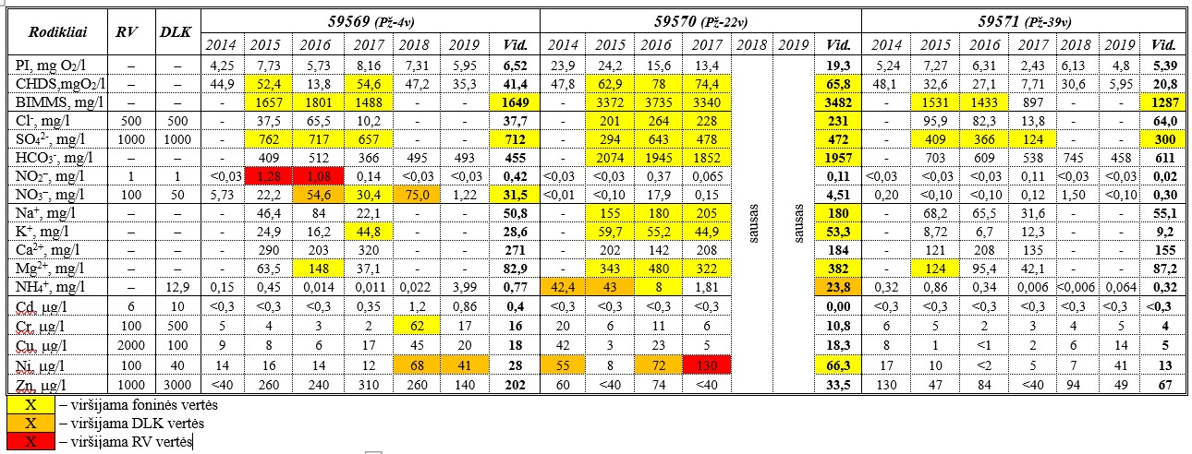
31 pav. Molainių buvusių filtracijos laukų 2014–2019 m. požeminio vandens monitoringo apibendrinti rezultatai [25]
Bendrosios cheminės sudėties tyrimų duomenimis, teritorijoje vyravo padidėjusios mineralizacijos, kalcio hidrokarbonatinis ir švariai gamtinei aplinkai nebūdingas kalcio sulfatinis-hidrokarbonatinis, magnio-kalcio-natrio hidrokarbonatinis gruntinis vanduo. Vandenyje buvo aptikta RV viršijantis nitritų kiekis, DLK viršijanti nitratų ir amonio koncentracija. Visoje teritorijoje vyravo padidėjęs sulfatų kiekis. Prasčiausia gruntinio vandens kokybė išliko centrinėje teritorijos dalyje įrengtame gr. 59570.

3.4.4. Požeminio vandens monitoringo objektai ir tinklas
2021–2026 metų laikotarpiu išliks poveikio požeminiam vandeniui monitoringo tinklas, suformuotas dar 1998 metais, kuriame tyrimai vykdyti ir 2001–2009 metais. Tyrimai numatyti šiuose tyrimo objektuose: gruntiniame (gIIIbl, fIIIbl), viršutinio devono Kupišio-Suosos (D3kp-ss) ir Šventosios-Upninkų (D3šv+D2up) vandeninguose sluoksniuose.
Pagrindiniai principai, kurie išliko aktualūs, tęsiant požeminio vandens monitoringą šiame tinkle:
- Informacijos surinkimo tęstinumas. Panevėžio mieste monitoringo darbai vykdomi nuo 1998 m. Monitoringo tinklas suformuotas prieš tai atlikus išsamius požeminio vandens hidrosferos tyrimus (1995–1996 m.). 2001–2009 metais vykdytų tyrimų metu yra sukaupta nemažai naudingos ir išsamios informacijos.
- Gruntinio, kaip potencialaus gilesnių vandeningųjų sluoksnių taršos šaltinio, vandens kokybės stebėsena gyventojų šachtiniuose šuliniuose. Nors per pastaruosius dešimtmečius gyventojų buityje naudotą šulinių vandenį pakeitė centralizuotas vandentiekis, o nuotekos išleidžiamos į kanalizacijos tinklus, tačiau šulinių vandens tyrimai rodo, kad gyventojų sukeliama buitinė-komunalinė tarša išlikusi. Tad išlikęs šulinių monitoringo tinklas leis stebėti gruntinio vandens pokyčius gyvenamosiose vietovėse.
- Plotų, iš kurių į miesto centralizuoto vandens vandenvietes gali pakliūti tarša, stebėjimas. Miesto vandenvietės geriamąjį vandenį surenka iš kaptažo sričių, kurios užima gerokai didesnius plotus nei pačių vandenviečių teritorijos. Taršos kontrolės požiūriu aktualiausia yra kaptažo sritis intensyviai teršiamo gruntinio vandens sluoksnyje. Šiuo atveju prioritetinė gruntinio vandens taršos tyrimų teritorija atitinka Panevėžio I vandenvietės sanitarinės apsaugos zonos (SAZ) 3a sektoriaus teritoriją. Ši teritorija apima rytinę, pietrytinę Panevėžio miesto dalį.
- Specifinės, pramoninės ar istorinės, likusios iš senesnių laikų, taršos teritorijų įtakos stebėjimas. Tyrimai šiose teritorijose reikalingi, nes požeminio vandens cheminė būklė jose dažniausiai yra bloga. Kadangi pagal dabar Lietuvos Respublikoje galiojančią teisinę bazę potencialiai taršūs ūkio subjektai patys savo lėšomis turi vykdyti požeminio vandens monitoringą, savivaldybei tenka tirti jos žinioje esančias teritorijas su istorine tarša (Molainių buvusių filtracijos laukų teritorija). Be to, tarša plinta gruntinio vandens srauto judėjimo kryptimi ir gali justis už potencialaus taršos židinio teritorijos.
Panevėžio miesto savivaldybės požeminio vandens monitoringo tinkle numatoma 18 tyrimo taškų (32 pav., 25 lentelė). 14 tyrimo taškų įrengta į gruntinio vandens sluoksnį, iš jų 3 yra monitoringo gręžiniai ir 11 gyventojų šachtinių šulinių. Į devono Kupiškio-Suosos ir Šventosios-Upninkų vandeninguosius sluoksnius įrengta po 2 tyrimo taškus – po vieną gavybos ir vieną monitoringo gręžinius.
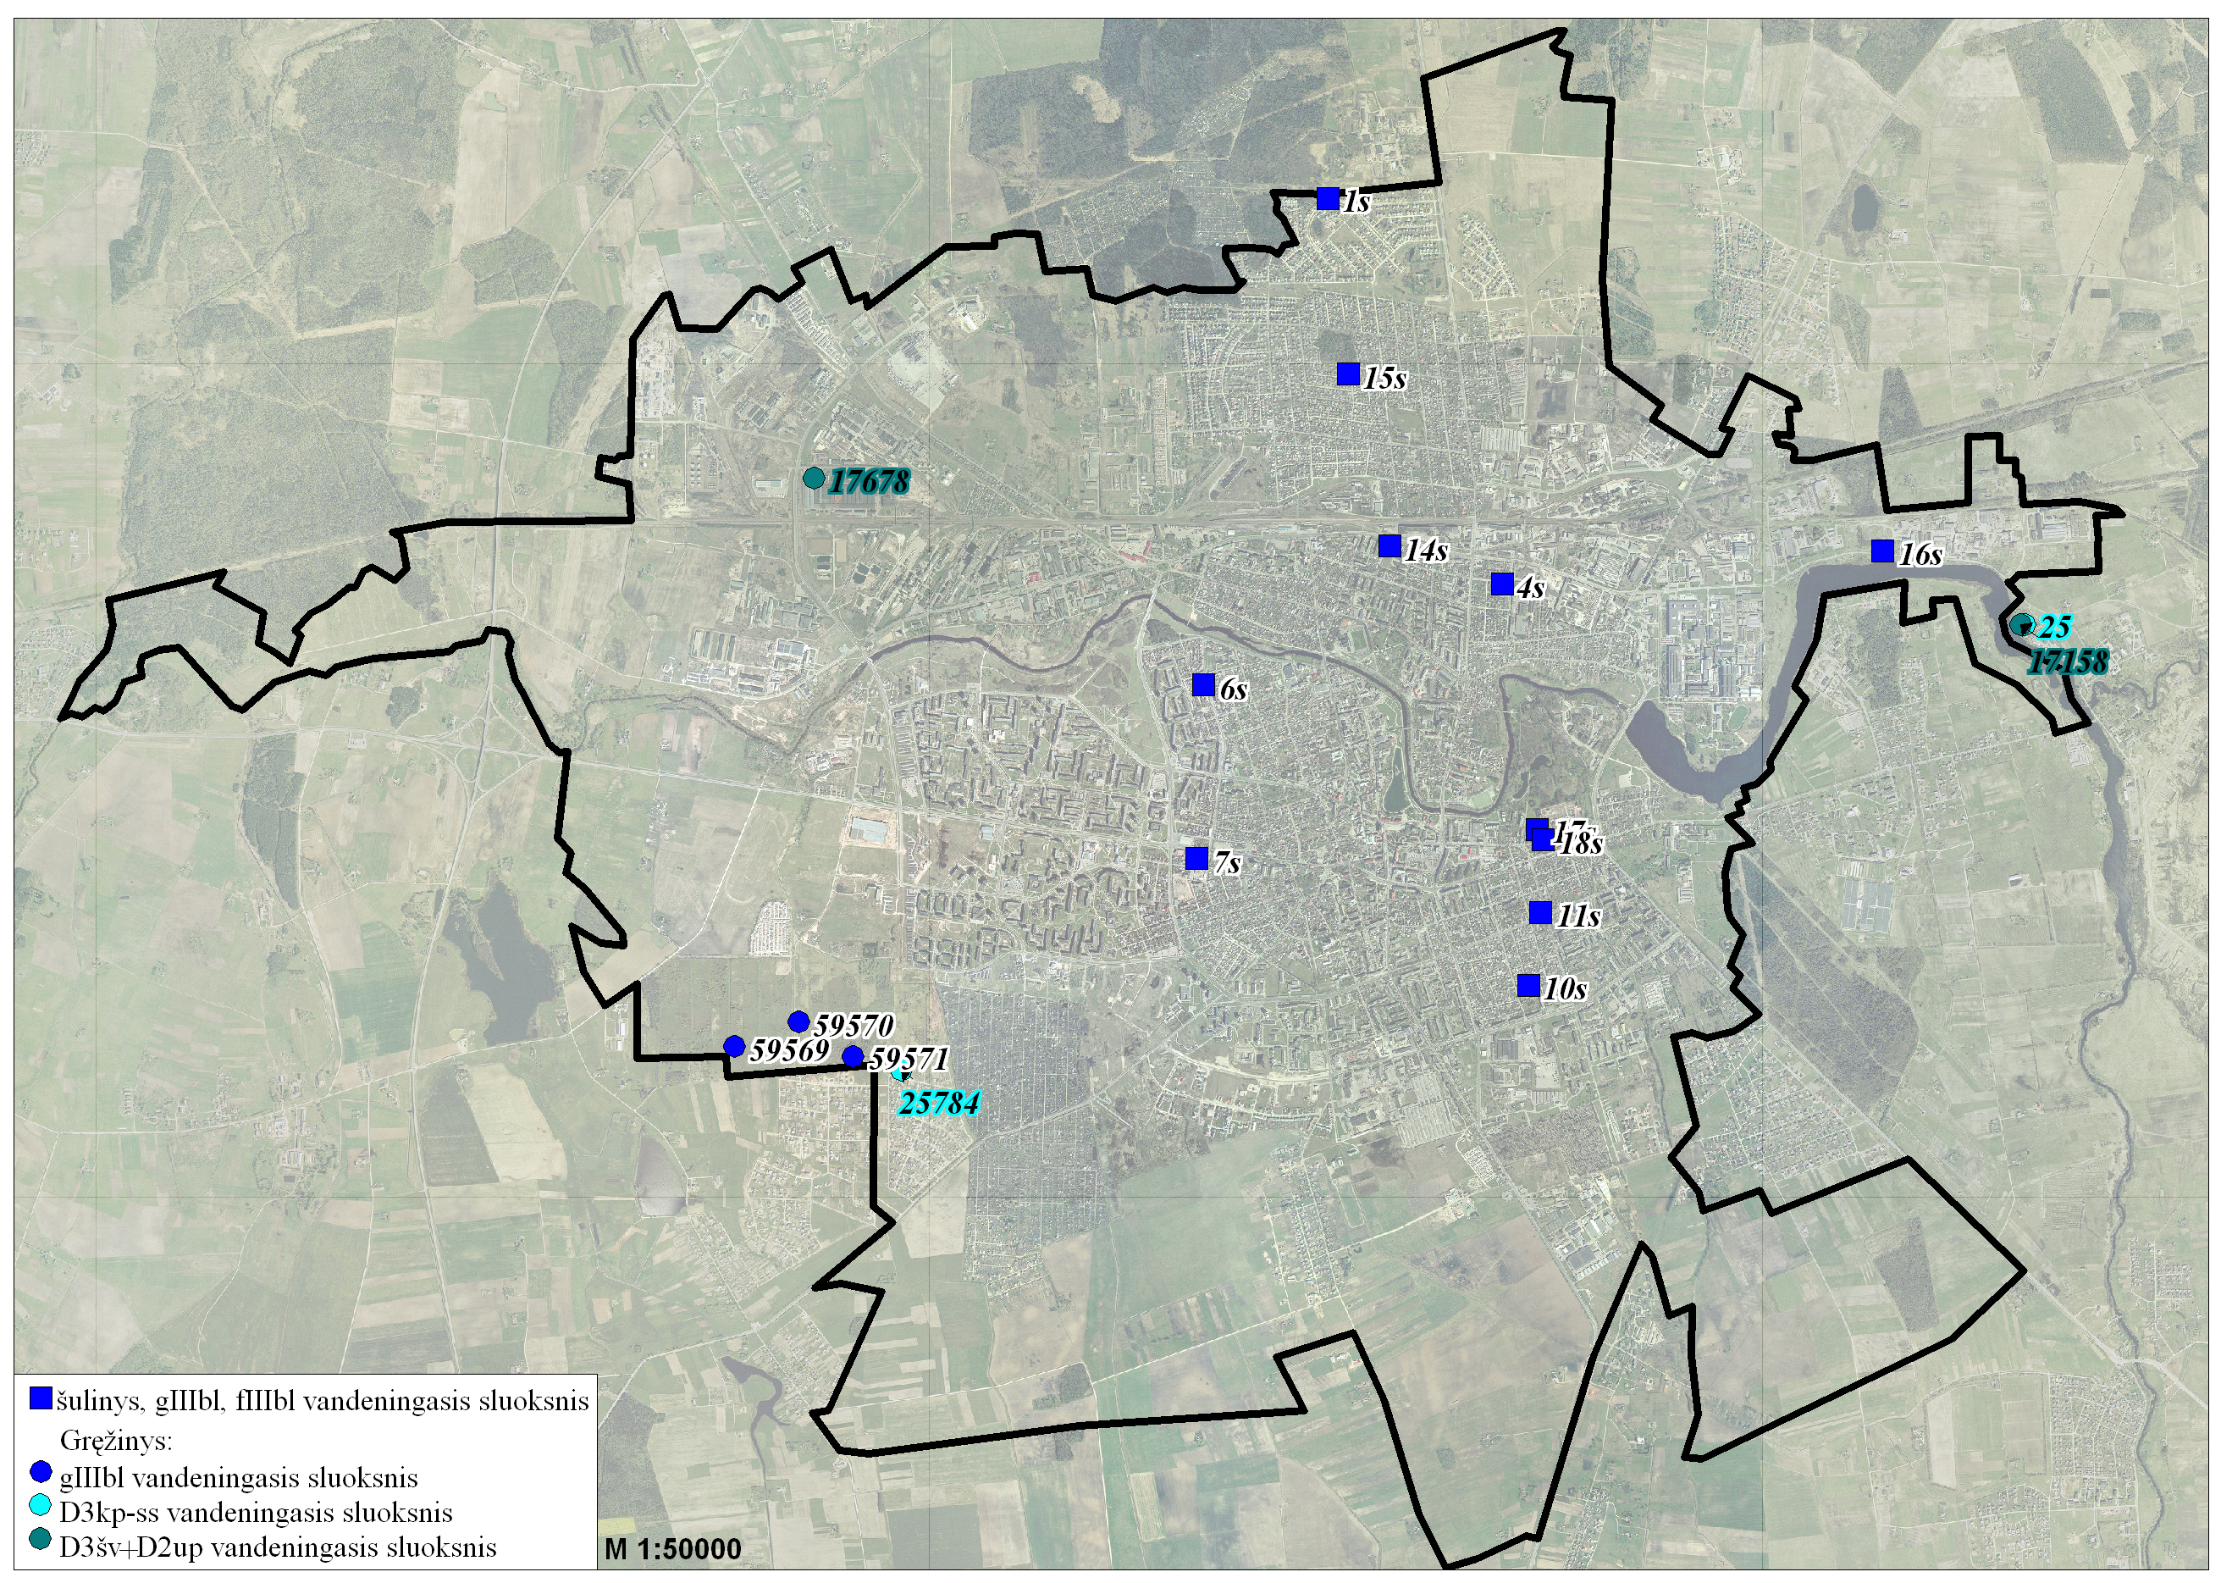
32 pav. Panevėžio m. sav. poveikio požeminiam vandeniui monitoringo tinklas 2021–2026 m.
Monitoringo tinklą programos vykdymo metu galima papildyti individualiais gręžiniais, gavus savininkų prašymą ar sutikimą.
25 lentelė. Panevėžio miesto savivaldybės poveikio požeminiam vandeniui monitoringo tinklas
Eil.  Nr. | Gręžinio / šulinio numeris |  |  | Adresas | LKS-94 koordinatės |  | Taško tipas | Paskirtis
Eil.  Nr. | schemose | pirminis | registro | Adresas | Y | X | Taško tipas | Paskirtis
 | Gruntinis vandeningasis sluoksnis (gIIIbl, fIIIbl)
1. | 1s | - | - | Saulės alėja, 45 | 522393 | 6180995 | šulinys | laistymui
2. | 4s | - | - | Varpo g. 46 | 523438 | 6178683 | šulinys | gėrimui
3. | 6s | - | - | Tulpių g. 55 | 521646 | 6178075 | šulinys | negyvenamas
4. | 7s | - | - | A. Vienuolio g. 3 | 521606 | 6177034 | šulinys | laistymui
5. | 10s | - | - | Vydūno g. 27 | 523598 | 6176274 | šulinys | nenustatyta
6. | 11s | - | - | Aukštaičių g. 55 | 523668 | 6176707 | šulinys | laistymui
7. | 14s | - | - | Vienybės g. 11 | 522764 | 6178909 | šulinys | laistymui
8. | 15s | - | - | A. Baranausko g. 29 | 522513 | 6179940 | šulinys | laistymui
9. | 17s | - | - | Žiemgalių g. 13 | 523648 | 6177209 | šulinys | negyvenamas
10. | 16s | - | - | Tinklų g. 11 | 525721 | 6178881 | šulinys | laistymui
11. | 18s | - | - | Žemgalių g. 9 | 523681 | 6177146 | šulinys | nenustatyta
12. | 59569 | Pž-4v | 59569 | Molainių g. | 518828 | 6175908 | gręžinys | monitoringo
13. | 59570 | Pž-22v | 59570 | Molainių g. | 519218 | 6176053 | gręžinys | monitoringo
14. | 59571 | Pž-39v | 59571 | Molainių g. | 519540 | 6175845 | gręžinys | monitoringo
 | Viršutinio devono Kupiškio-Suosos vandeningasis sluoksnis (D3kp-ss)
15. | 25784 | 13 | 25784 | Medžiotojų g. 62 | 519797 | 6175751 | gręžinys | gavybos
16. | 25 | 1343 | 25 | Venslaviškių g. 1 | 526573 | 6178438 | gręžinys | monitoringo
 | Viršutinio ir vidurinio devono Šventosios-Upninkų vandeningasis sluoksnis (D3šv+D2up)
17. | 17158 | 1341 | 17158 | Venslaviškių g. 1 | 526547 | 6178438 | gręžinys | monitoringo
18. | 17678 | 1446 | 17678 | Pramonės g. 8 | 519310 | 6179316 | gręžinys | gavybos

3.4.5. Požeminio vandens monitoringo programos įgyvendinimo priemonės, jų atlikimo terminai
Savivaldybės požeminio vandens monitoringo darbus planuojama vykdyti vieną kartą per metus (8 lentelė). Šachtiniuose šuliniuose ir Molainių buvusių filtracijos laukų teritorijoje tyrimai bus atliekami skirtingais sezonais – pavasarį ar rudenį pakaitomis, tarpsluoksninio vandens monitoringo gręžiniuose – tik rudenį. Dažnesni ir išsamesni išliks lengviausiai pažeidžiamo – gruntinio vandens – cheminės būklės stebėjimai, jie bus atliekami kasmet. Tuo tarpu geriau apsaugoto nuo taršos tarpsluoksninio vandens tyrimai retesni – vykdomi kartą per dvejus metus. Numatant tyrimus Molainių buvusių nuotekų filtracijos laukų gręžiniuose išlaikytas anksčiau teritorijoje vykdytų tyrimų tęstinumas. Atsižvelgiant į gautus rezultatus monitoringo darbų apimtis kai kuriuose taškuose gali tekti pakoreguoti. Apimtys bus koreguojamos atsižvelgiant ir į skiriamą finansavimą.
Vandens lygio matavimas. Kartą per metus numatoma ištirti hidrodinaminę situaciją mieste – matuoti požeminio vandens lygį. Vandens lygio matavimą numatoma vykdyti visuose gruntinio ir trijuose tarpsluoksninio vandens (išskyrus gr. 17678) tyrimo vietose.
Vandens cheminės sudėties tyrimai. Molainių buvusių filtracijos laukų gruntiniame vandenyje kartą per metus (pavasarį ir rudenį pakaitomis) numatoma tirti bendrą cheminę sudėtį, permanganato ir bichromato indeksus, mikroelementų (švino, nikelio, cinko, chromo, vario, kadmio) kiekį.
Šachtinių šulinių gruntiniame vandenyje kartą per metus (pavasarį ir rudenį pakaitomis) numatoma tirti bendrą cheminę sudėtį, permanganato ir bichromato indeksus, kartą per monitoringo laikotarpį skirtingais metais SPAM, fenolių, metalų (švino, nikelio, cinko, chromo, vario, kadmio, arseno) koncentraciją.

26 lentelė. Požeminio vandens monitoringo apimtys 2021–2026 m.
Tyrimai, analitės | Pavasaris  (kovas–balandis) | Ruduo  (spalis–lapkritis) | Iš viso per metus
2021 m.
Vandens lygio matavimas | - | Mln-3 | 3
Fiziko-cheminiai parametrai (pH, Eh, T, SEL) | - | Mln-3 | 3
Bendroji cheminė sudėtis  (PS¹, Ca, Mg, Na, K, Cl, NH₄, NO₃, NO₂, HCO₃, SO₄) | - | Mln-3 | 3
CHDS² | - | Mln-3 | 3
Sunkieji metalai (Pb, Ni, Zn, Cr, Cu, Cd) | - | Mln-3 | 3
Metinė ataskaita |  | 1 | 1
2022 m.
Vandens lygio matavimas | Mln-3/ Šln-11 | pQ3 | 17
Fiziko-cheminiai parametrai (pH, Eh, T, SEL) | Mln-3/ Šln-11 | pQ4 | 18
Bendroji cheminė sudėtis  (PS¹, Ca, Mg, Na, K, Cl, NH₄, NO₃, NO₂, HCO₃, SO₄) | Mln-3/ Šln-11 | pQ4 | 18
CHDS² | Mln-3/ Šln-11 | - | 14
Sunkieji metalai (Pb, Ni, Zn, Cr, Cu, Cd) | Mln-3 | - | 3
Detergentai (SPAM) | Šln-11 | - | 11
Sunkieji metalai (Pb, Ni, Fe) | - | pQ4 | 1
Metinė ataskaita |  | 1 | 1
2023 m.
Vandens lygio matavimas | - | Mln-3/ Šln-11/ pQ3 | 17
Fiziko-cheminiai parametrai (pH, Eh, T, SEL) | - | Mln-3/ Šln-11/ pQ4 | 18
Bendroji cheminė sudėtis  (PS¹, Ca, Mg, Na, K, Cl, NH₄, NO₃, NO₂, HCO₃, SO₄) | - | Mln-3/ Šln-11/ pQ4 | 18
CHDS² | - | Mln-3/ Šln-11 | 14
Sunkieji metalai (Pb, Ni, Zn, Cr, Cu, Cd) | - | Mln-3 | 3
Sunkieji metalai (Zn, Cr, As, Fe) | - | pQ4 | 4
Metinė ataskaita |  | 1 | 1
2024 m.
Vandens lygio matavimas | Mln-3/ Šln-11 | - | 14
Fiziko-cheminiai parametrai (pH, Eh, T, SEL) | Mln-3/ Šln-11 | - | 14
Bendroji cheminė sudėtis  (PS¹, Ca, Mg, Na, K, Cl, NH₄, NO₃, NO₂, HCO₃, SO₄) | Mln-3/ Šln-11 | - | 14
CHDS² | Mln-3/ Šln-11 | - | 14
Sunkieji metalai (Pb, Ni, Zn, Cr, Cu, Cd) | Mln-3 | - | 3
Fenoliai | Šln-11 | - | 11
Metinė ataskaita |  | 1 | 1
2025 m.
Vandens lygio matavimas | - | Mln-3/ Šln-11/ pQ3 | 17
Fiziko-cheminiai parametrai (pH, Eh, T, SEL) | - | Mln-3/ Šln-11/ pQ4 | 18
Bendroji cheminė sudėtis  (PS¹, Ca, Mg, Na, K, Cl, NH₄, NO₃, NO₂, HCO₃, SO₄) | - | Mln-3/ Šln-11/ pQ4 | 18
CHDS² | - | Mln-3/ Šln-11 | 14
Sunkieji metalai (Pb, Ni, Zn, Cr, Cu, Cd) | - | Mln-3 | 3
Sunkieji metalai (Cu, Cd, Fe) | - | pQ4 | 4
Metinė ataskaita |  | 1 | 1
2026 m.
Vandens lygio matavimas | Mln-3/ Šln-11 | - | 14
Fiziko-cheminiai parametrai (pH, Eh, T, SEL) | Mln-3/ Šln-11 | - | 14
Bendroji cheminė sudėtis  (PS¹, Ca, Mg, Na, K, Cl, NH₄, NO₃, NO₂, HCO₃, SO₄) | Mln-3/ Šln-11 | - | 14
CHDS² | Mln-3/ Šln-11 | - | 14
Sunkieji metalai (Pb, Ni, Zn, Cr, Cu, Cd) | Mln-3 | - | 3
Sunkieji metalai (Pb, Ni, Zn, Cr, Cu, Cd, As) | Šln-11 | - | 11
Apibendrinamoji 2021–2026 m. laikotarpio ataskaita |  | 1 | 1
- permanganato skaičius;
¹ – cheminis deguonies sunaudojimas (bichromato skaičius);
Šln-11 – gruntinio vandens tyrimo šuliniai (11 vnt.); Mln-3 – Molainių buvusių filtracijos laukų gręžiniai (3 vnt.), pQ4 – tarpsluoksninio (D3kp-ss ir D3šv-D2up) vandeningojo sluoksnio gręžiniai (4 vnt.)

Tarpsluoksninio požeminio vandens gręžiniuose kartą per dvejus metus (rudenį) numatoma tirti bendrą cheminę sudėtį, permanganato indeksą, geležies kiekį ir keletą sąrašo (švino, nikelio, cinko, chromo, vario, kadmio, arseno) metalų. Tokiu būdu per 6 monitoringo metus kiekviename gręžinyje bus po vieną kartą nustatytas visų sąrašo mikroelementų kiekis.
Mėginių ėmimas. Vandens mėginiai požeminiam vandeniui tirti turi būti imami tiesiogiai iš gręžinio panardinamu siurbliu, prieš tai jį tinkamai išpumpavus – pakeitus vandens tūrį ne mažiau kaip tris kartus. Šuliniuose vandens mėginys pakeliamas esama įranga arba specialia semtuve.
27 lentelė. Tyrimų metodų sąrašas
Rodiklis | Tyrimo metodas (tyrimo metodika arba standartas)
Požeminio vandens lygis | Matuojamas spec. įranga: matuokle „pliauške“ arba elektrine garsine matuokle
Fiziniai-cheminiai rodikliai:
Temperatūra | Matuojami tam pritaikyta mobilia įranga, vadovaujantis jos naudojimo instrukcija ir LGT parengta metodika [12]
pH
Eh
Savitasis elektros laidis
Organinės medžiagos kiekį nusakantys rodikliai:
Permanganato indeksas (ChDS_{Mn}) | LST EN ISO 8467
Bichromato indeksas (ChDS_{Cr}) | ISO 15705:2002
Bendrosios cheminės sudėties rodikliai:
Chloridas (Cl⁻) | LST EN ISO 10304
Sulfatas (SO₄²⁻) | LST EN ISO 10304
Hidrokarbonatas (HCO₃⁻) | LST ISO 9963-1
Nitritas (NO₂⁻) | LST EN ISO 10304
Nitratas (NO₃⁻) | LST EN ISO 10304
Natris (Na⁺) | LST EN ISO 14911
Kalis (K⁺) | LST EN ISO 14911
Kalcis (Ca²⁺) | LST EN ISO 14911
Magnis (Mg²⁺) | LST EN ISO 14911
Amonis (NH₄⁺) | LST EN ISO 14911
Kiti rodikliai
SPAM | LST ISO 6439
Mikroelementai | LST EN ISO 15586
Geležis | LST ISO 6332
Fenoliai | LST ISO 6439

Mėginių ėmimo metu lauko sąlygomis reikia išmatuoti svarbius kaičius fizikinius-cheminius rodiklius: pH, Eh ir savitąjį elektros laidį. Atliekant lauko hidrocheminius tyrimus, tikslinga vadovautis LGT parengtomis metodinėmis rekomendacijomis [8], imant ir gabenant mėginius privalu vadovautis minėtomis rekomendacijomis ir šios rūšies darbus reglamentuojančiais galiojančiais Lietuvos standartais [9, 10]. Lauko prietaisams, kurie bus naudojami matavimams atlikti, turi būti atlikta metrologinė patikra, o dirbant jie nustatyta tvarka kalibruojami.
Laboratoriniai tyrimai turės būti atliekami laboratorijose, turinčiose Lietuvos Respublikos aplinkos ministerijos ar įgaliotos Europos Sąjungos institucijos išduotą leidimą tos rūšies tyrimams ir atitinkančiose savivaldybių monitoringo nuostatuose [1] iškeltus reikalavimus.
3.4.6. Vertinimo kriterijai
Požeminio vandens būklė vertinta pagal šiuose norminiuose dokumentuose pateiktus vertinimo kriterijus:
- Lietuvos higienos norma HN 24:2003 „Geriamojo vandens saugos ir kokybės reikalavimai“. Joje pateiktos geriamojo vandens (tarp jų ir šulinių) toksinių rodiklių ribinės rodiklio vertės (RRV) ir indikatorinių rodiklių specifikuotos rodiklių vertės (SRV).
- Cheminėmis medžiagomis užterštų teritorijų tvarkymo aplinkos apsaugos reikalavimai, patvirtinti Lietuvos Respublikos aplinkos ministro 2008 m. balandžio 30 d. įsakymu Nr. D1-230 (Lietuvos Respublikos aplinkos ministro 2017 m. sausio 11 d. įsakymo Nr. D1-37 redakcija). Juose pateiktos teršiančių medžiagų ribinės vertės (RV) požeminiame vandenyje. Šie vertinimo kriterijai taikomi Molainių buvusių filtracijos laukų gruntinio vandens kokybei vertinti.
- Pavojingų medžiagų išleidimo į požeminį vandenį inventorizavimo ir informacijos rinkimo tvarka, patvirtinta Lietuvos geologijos tarnybos prie Aplinkos ministerijos direktoriaus 2003 m. vasario 3 d. įsakymu Nr. 1-06. Joje pateiktos kai kurių cheminių medžiagų, kurių kiekio nereglamentuoja kiti teisės aktai, didžiausios leistinos koncentracijos (DLK).
Literatūra
- Bendrieji savivaldybių aplinkos monitoringo nuostatai, patvirtinti Lietuvos Respublikos aplinkos ministro 2004 m. rugpjūčio 16 d. įsakymu Nr. D1-436 (Lietuvos Respublikos aplinkos ministro 2007 m. liepos 3 d. įsakymo Nr. D1-380 redakcija);
- Savivaldybių dirvožemio ir požeminio vandens monitoringo rekomendacijos, patvirtintos Lietuvos geologijos tarnybos prie Aplinkos ministerijos direktoriaus 2010 m. gruodžio 31 d. Nr. 1-259;
- Ūkio subjektų aplinkos monitoringo nuostatai, patvirtinti Lietuvos Respublikos aplinkos ministro 2009 m. rugsėjo 16 d. įsakymu Nr. D1-546;
- Pavojingų medžiagų išleidimo į požeminį vandenį inventorizavimo ir informacijos rinkimo tvarka, patvirtinta Lietuvos geologijos tarnybos prie Aplinkos ministerijos direktoriaus 2003 m. vasario 3 d. Nr. 1-06;
- Cheminėmis medžiagomis užterštų teritorijų tvarkymo aplinkos apsaugos reikalavimai, patvirtinti Lietuvos Respublikos aplinkos ministro 2008 m. balandžio 30 d. įsakymu Nr. D1-230 (Lietuvos Respublikos aplinkos ministro 2017 m. sausio 11 d. įsakymo Nr. D1-37 redakcija);
- Naftos produktais užterštų teritorijų tvarkymo aplinkos apsaugos reikalavimai LAND 9-2009, patvirtinti Lietuvos Respublikos aplinkos ministro 2009 m. lapkričio 17 d. įsakymu Nr. D1-694;
- Lietuvos higienos norma HN 24:2003 „Geriamojo vandens saugos ir kokybės reikalavimai“, patvirtinta Lietuvos Respublikos sveikatos apsaugos ministro 2003 m. liepos 23 d. įsakymu Nr. V-455;
- Požeminio vandens monitoringas: metodinės rekomendacijos. Sudarė: Domaševičius A., Giedraitienė J., Gregorauskienė V. ir kt.; ats. red. Kadūnas K. Lietuvos geologijos tarnyba. Vilnius, 1999;
- LST ISO 5667-11:2009 Vandens kokybė. Bandinių ėmimas: 11-oji dalis. Nurodymai, kaip imti požeminio vandens bandinius. Lietuvos standartizacijos departamentas, Vilnius, 2009;
- LST EN ISO 5667-3:2006 Vandens kokybė. Mėginių ėmimas. 3-oji dalis. Nurodymai, kaip konservuoti ir tvarkyti vandens mėginius. Lietuvos standartizacijos departamentas, Vilnius, 2006;
- http://www.lgt.lt (informacinės sistemos GEOLIS, žemės gelmių registro ir požeminio vandens informacinės sistemos duomenys);
- http://www.geoportal.lt/ (viešosios prieigos prie geoduomenų, tarp jų ir CORINE 2006 tinklalapis);
- https://www.avandenys.lt/vandens-gavyba-ir-tiekimas/;
- https://regia.lt/map/panevezio_m?lang=0;
- Vaitkus G. Lietuvos CORINE žemės dangos GIS duomenų bazės taikomojo panaudojimo aplinkosaugos srityje studija. Aplinkos apsaugos agentūra. Vilnius, 2005;
- Giedraitis R., Gregorauskas M., Klimas A. Panevėžio miesto požeminės hidrosferos tyrimai. Baigiamoji ataskaita. UAB „Vilniaus hidrogeologija“, Vilnius, 1996;
- Panevėžio miesto savivaldybės požeminio vandens monitoringas. Mikšienė L., UAB „Vilniaus hidrogeologija“. Vilnius, 1999. 44 p., 15 pav. (LGT fondas; Nr. 5101);
- Panevėžio miesto savivaldybės požeminio vandens monitoringas. Mikšienė L., UAB „Vilniaus hidrogeologija“. Vilnius, 2000. 59 p., 19 pav. (LGT fondas; Nr. 5357);
- Panevėžio miesto savivaldybės požeminio vandens monitoringo programa 2001–2004 metams. Klimas A., Mikšienė L., UAB „Vilniaus hidrogeologija“. Vilnius, 2001. 24 p., 6 pav. (LGT fondas; Nr. 5337);
- Panevėžio miesto savivaldybės požeminio vandens monitoringas pagal 2000–2004 metų programą baigiamoji ataskaita. Mikšienė L., Klimas A., UAB „Vilniaus hidrogeologija“. Vilnius, 2004. 53 p., 7 pav. (LGT fondas; Nr. 7747);
- Panevėžio miesto savivaldybės požeminio vandens monitoringo 2005–2008 m. programa. Klimas A., Mikšienė L., UAB „Vilniaus hidrogeologija“. Vilnius, 2004. 21 p., 3 pav. (LGT fondas; Nr. 8094);
- Panevėžio miesto požeminio vandens monitoringo pagal 2005–2009 metų programą baigiamoji ataskaita. Mikšienė L., UAB „Vilniaus hidrogeologija“. Vilnius, 2009. 70 p., 3 pav. (LGT fondas; Nr. 13915);
- Panevėžio I, Ramygalos I ir Panevėžio nuotekų valymo įrenginių vandenviečių poveikio požeminiam vandeniui monitoringo 2017–2021 metais programa. Gregorauskas M., Bendoraitis A., Klimas A., UAB „Vilniaus hidrogeologija“. Vilnius, 2017. 39 p., 10 pav.;
- UAB „Lino apdaila“ vandenvietės poveikio požeminiam vandeniui monitoringo 2011–2020 metų apibendrinančioji ataskaita ir programa 2016–2020 metų laikotarpiui. Gregorauskas M., UAB „Vilniaus hidrogeologija“. Vilnius–Panevėžys, 2015. CD (LGT fondas; Nr. 26911);
- Panevėžio miesto savivaldybės Molainių buvusių nuotekų filtracijos laukų detalieji ekogeologiniai tyrimai: ataskaita. Čyžius G. (ats. vykd.), UAB „DGE Baltic Soil and Environment“. Vilnius, 2010. 136 p. + CD: 18 pav., 21 graf. dok. (LGT fondas; Nr. 13360);
- Buvusių nuotekų filtracijos laukų užterštos teritorijos kontrolinis ekogeologinis tyrimas Panevėžio apskr., Panevėžio m. sav., Molainių g. Žaržojus G., UAB „Geotestus“. Vilnius, 2013. 34 p. + CD: 3 graf. dok. (LGT fondas; Nr.17506);
- Panevėžio miesto Molainių nuotekų buvusių filtracijos laukų teritorijos monitoringo 2014–2018 metų programa. Aleksandro Stulginskio universitetas. Kaunas, 2013;
- Panevėžio miesto Molainių buvusių nuotekų filtracijos laukų teritorijos aplinkos monitoringo 2019 m. bei apibendrinančioji 2014–2019 m. laikotarpio ataskaita. Laurinavičius A., Čegys M., UAB „Geomina“. Šiauliai, 2019. 37 p. + CD: 9 pav. (LGT fondas; Nr. 30011);
- Panevėžio apskrities geocheminis atlasas. Radzevičius A., Gregorauskienė V., Kadūnas V., Putys P., Vilnius, Panevėžys: Lietuvos geologijos tarnyba, 2004;
- Lietuvos geocheminis atlasas. Kadūnas V., Budavičius R., Gregorauskienė V. Vilnius, Lietuvos geologijos tarnyba, 1999;
- Lietuvos higienos norma HN 60:2004 „Pavojingų cheminių medžiagų didžiausios leidžiamos koncentracijos dirvožemyje“, patvirtinta Lietuvos Respublikos sveikatos apsaugos ministro 2015 m. gruodžio 14 d. įsakymu Nr. V-1441;
- LST ISO 10381-2:2002 Dirvožemio kokybė. Ėminių ėmimas. 2 dalis. Ėmimo būdų vadovas;
- LST ISO 10381-3:2003 Dirvožemio kokybė. Ėminių ėmimas. 3 dalis. Saugos vadovas;
- LST ISO 10381-5:2005 Dirvožemio kokybė. Ėminių ėmimas. 5 dalis. Miesto ir pramoninių sklypų dirvožemio taršos tyrimo vadovas.
3.5. Triukšmo monitoringas
3.5.1. Triukšmo monitoringo poreikio pagrindimas
Urbanizuotose teritorijose dėl pramoninių zonų, transporto tinklų (kelių, geležinkelių) plėtros tuo pačiu plečiasi ir akustinio diskomforto zonos, į kurias patenka gyvenamosios ir viešosios paskirties zonos. Aplinkos triukšmo stebėsena reikalinga ruošiant triukšmo prevencijos veiksmų planus.

3.5.2. Triukšmo monitoringo tikslas ir uždaviniai
Triukšmo monitoringo tikslas – gauti patikimą ir savalaikę informaciją apie mieste esančių triukšmo šaltinių poveikį gyvenamajai ir visuomeninės paskirties aplinkai, gyventojų sveikatai, įvertinti jos kitimo tendencijas ir teikti pasiūlymus triukšmui mažinti mieste.
Uždaviniai:
- vykdyti akustinius ekvivalentinio ir maksimalaus garso lygio matavimus visoje miesto teritorijoje (gyvenamosios ir visuomeninės paskirties aplinkoje);
- įvertinti autotransporto, geležinkelio, pramoninio triukšmo šaltinių daromą poveikį gyventojų sveikatai;
- siūlyti triukšmo mažinimo priemones, atlikti įgyvendinamų triukšmo mažinimo ir prevencijos priemonių efektyvumo įvertinimą;
- patvirtinus miesto viešąsias tyliąsias zonas, vykdyti akustinius ekvivalentinio ir maksimalaus garso lygio matavimus šiose zonose;
- teikti informaciją apie esamą triukšmo lygį ir jo kitimą miesto gyvenamojoje ir visuomeninės paskirties aplinkoje atsakingoms institucijoms ir visuomenei.

3.5.3. Esamos būklės ir atliktų tyrimų analizė
Urbanizuotų teritorijų, pramoninių rajonų, kelių, geležinkelių, oro transporto infrastruktūros plėtra vis labiau plečia akustinio diskomforto zonas, į kurias patenka vis daugiau gyvenamųjų ir viešosios paskirties teritorijų ir jų gyventojų. Pasaulinės sveikatos organizacijos (PSO) duomenimis, net 40 % Europos Sąjungos gyventojų yra veikiami padidėjusio aplinkos triukšmo dienos metu ir apie 20 % – nakties metu. Europoje 450 milijonų žmonių kasdien veikiami 55 dBA triukšmo lygio, 113 milijonų – 65 dBA ir 9,7 milijonai patiria 75 dBA triukšmą. Triukšmo poveikis organizmui pirmiausia siejamas su triukšmo sukeliamu dirginančio poveikio stiprumu. Triukšmo poveikis žmogaus organizmui priklauso nuo triukšmo pobūdžio (stiprumo, dažnių spektro ir kt.), poveikio laiko ir trukmės, taip pat ir nuo individualių organizmo savybių: amžiaus, sveikatos, jautrumo triukšmui. Jautriausi triukšmui pagyvenę, turintys fizinę ir psichinę negalią, dirbantys triukšmingoje aplinkoje žmonės. Sveikatai pavojus iškyla, kai garso lygis suaugusiesiems didesnis kaip 140 dBA, vaikams – 120 dBA, dėl to žmogus gali iš karto apkursti. Laikinas kurtumas gali išsivystyti veikiant 110 dBA triukšmo lygiui. Jei garso lygis nuolat didesnis kaip 85 dBA, gali išsivystyti klausos pažeidimai, susilpnėti klausa.
Triukšmo poveikiui mažinti taikomos įvairios urbanistinės, technologinės, administracinės ir konstrukcinės priemonės. Naudojant langus su įvairios konstrukcijos stiklo paketais iš gatvės sklindančio triukšmo lygis gyvenamojoje patalpoje gali būti sumažinamas nuo 15 iki 32 dBA. Triukšmo ekranai gali sumažinti triukšmo lygį už ekrano 9–12 dBA.
Triukšmo valdymą Europos Sąjungoje reglamentuoja 2002 m. birželio 25 d. priimta direktyva 2002/49/EB „Dėl aplinkos triukšmo įvertinimo ir valdymo“. Jos tikslas – apibūdinti bendras procedūras, kuriomis siekiama atitinkamai pagal numatytus prioritetus išvengti aplinkos triukšmo, sumažinti aplinkos triukšmą, apsaugoti nuo jo kenksmingo poveikio pasekmių, įskaitant ir dirginimą. Direktyva siekiama ne tik valdyti triukšmą stipriai veikiamose teritorijose, bet ir išsaugoti tylą palyginti tyliose zonose.
Direktyvos nuostatos perkeltos į nacionalinę teisę 2004 m. priimtu triukšmo valdymo įstatymu. Įstatymo tikslas – reglamentuoti veiklos, kurią vykdant skleidžiamas triukšmas, valdymą siekiant išvengti klausos sutrikimų ar netekimo, apsaugoti žmonių gyvybę ir sveikatą bei aplinką nuo neigiamo triukšmo poveikio. Tikslui įgyvendinti taikomi šie triukšmo valdymo principai:
- žmogaus apsauga nuo triukšmo – joks asmuo neturi būti veikiamas tokio lygio triukšmo, dėl kurio kyla pavojus jo gyvybei ir sveikatai;
- žmogaus gyvenimo kokybės užtikrinimas;
- visuomenės informavimas;
- veiklos, kuria siekiama, kad triukšmo problema būtų visuotinai suprasta, rėmimas;
- valstybės parama valdant triukšmą.
Pagrindinės triukšmo valdymo priemonės: 1) transporto srautų planavimas; 2) teritorijų planavimas, projektų ekspertizė ir statinių priežiūra; 3) žemėtvarka; 4) techninės priemonės triukšmo šaltiniuose (mažesnį triukšmą skleidžiančių šaltinių parinkimas, triukšmo mažinimas šaltinyje, triukšmo mažinimas poveikio vietoje); 5) garso perdavimo mažinimas; 6) ūkinės veiklos sąlygų reglamentavimas ir triukšmo normavimas; 7) triukšmo kontrolė; 8) planuojamos ūkinės veiklos poveikio visuomenės sveikatai ir aplinkai vertinimas, visuomenės sveikatos saugos ekspertizė, triukšmo poveikio visuomenės sveikatai vertinimas; 9) produktų atitikties vertinimas; 10) strateginis triukšmo kartografavimas ir triukšmo lygio ribojimo zonų nustatymas.
Pagal įstatymo nuostatas savivaldybės: 1) įgyvendina patvirtintą Valstybinę triukšmo prevencijos veiksmų programą; 2) nustato tyliąsias zonas; 3) rengia teritorijų planavimo sprendinių, susijusių su triukšmo prevencija, viešą poveikio aplinkai vertinimo svarstymą; 4) tvirtina triukšmo prevencijos viešosiose vietose taisykles; 5) tvirtina triukšmo savivaldybės teritorijoje rodiklius; 6) nustato muzikinių ir kitų masinių renginių, kuriuos organizuoja juridiniai ir fiziniai asmenys, trukmę; 7) rengia aglomeracijų strateginius triukšmo žemėlapius; 8) tvirtina gyvenamųjų vietovių teritorijas, kuriose būtina įgyvendinti triukšmo prevencijos ir mažinimo priemones (toliau – triukšmo prevencijos zonos); 9) rengia ir tvirtina savivaldybės triukšmo prevencijos veiksmų planus; 10) nustato pavaldžių viešojo administravimo institucijų kompetenciją triukšmo valdymo srityje ir prižiūri, kaip ji įgyvendinama; 11) atlieka triukšmo stebėseną (monitoringą) tyliosiose zonose.
Triukšmo valdymo priemonių įgyvendinimas Panevėžio mieste
Panevėžio miesto savivaldybės tarybos 2006 m. rugsėjo 21 d. sprendimu Nr. 1-53-7 patvirtintos „Triukšmo prevencijos Panevėžio miesto viešosiose vietose taisyklės“. Taisyklių tikslas – reglamentuoti veiklos, kurią vykdant skleidžiamas triukšmas viešosiose vietose, valdymą, siekiant apsaugoti žmonių sveikatą bei aplinką nuo neigiamo triukšmo poveikio ir užtikrinti žmonių gyvenimo kokybę.
Panevėžio miesto savivaldybės užsakymu Vilniaus Gedimino technikos universitetas parengė strateginį triukšmo žemėlapį. Triukšmo žemėlapis rengtas nuo 2006 metų.
Rengiant triukšmo žemėlapį įvertintas autotransporto srautų intensyvumas, pasiskirstymas ir kitimas, 130 taškų atlikti lauko tyrimai [8]. Priklausomai nuo gatvių apkrovos, tipo ir kitų parametrų sudarytas triukšmo matavimo tinklas, išskiriant 6 vietas. Jose visą parą vertintas autotransporto intensyvumas ir matuojamas triukšmo lygis: Klaipėdos g. (netoli prekybos ir pramogų centro „Babilonas“), Rožių g., S. Kerbedžio g. (netoli geležinkelio stoties), šalia Paliūniškio ir Smėlynės g. sankirtos, Elektros g., netoli J. Basanavičiaus ir Ramygalos gatvių sankirtos. 2011 metais matavimai atlikti pakartotinai ir patikslintas triukšmo žemėlapis (33 pav.).
33 paveikslas. Panevėžio miesto triukšmo sklaidos strateginis žemėlapis [8]
Remiantis surinktais duomenimis sudaryti dienos ir nakties miesto GIS žemėlapiai, kuriuose pavaizduotas triukšmo lygio pasiskirstymas. Dieną, vakare ir naktį atlikti matavimai parodė, kad triukšmingiausios mieste – Klaipėdos, Nemuno, S. Kerbedžio gatvės. Ramiausios miesto zonos: Senvagė, Skaistakalnio ir Berčiūnų miško parkai, kapinės. Tyrimais nustatyta, kad daugiausia triukšmo mieste kelia transporto srautai. Atkreiptas dėmesys ir į Stetiškių aerodromą, bet matavimai parodė, kad orlaiviai neturi didelės įtakos triukšmo lygiui Panevėžio teritorijoje.
3.5.4. Metodų ir procedūrų sąrašas
Rekomenduojamas tyrimų metodų sąrašas pateiktas 28 lentelėje.
28 lentelė. Matuojami triukšmo parametrai, matavimo metodai ir procedūros
Eilės  Nr. | Matuojami parametrai | Norminiai dokumentai, reglamentuojantys tyrimų vykdymą
 | Ekvivalentinis ir maksimalus garso lygis gyvenamųjų ir visuomeninės paskirties pastatų aplinkoje | HN 33:2011 „Triukšmo ribiniai dydžiai gyvenamuosiuose ir visuomeninės paskirties pastatuose bei jų aplinkoje“
 |  | LST ISO 1996-1:2005 Akustika. Aplinkos triukšmo aprašymas, matavimas ir įvertinimas. 1 dalis. Pagrindiniai dydžiai ir įvertinimo tvarka (tapatus ISO 1996-1:2003)
 |  | LST ISO 1996-2:2008 Akustika. Aplinkos triukšmo apibūdinimas, matavimas ir įvertinimas. 2 dalis. Aplinkos triukšmo lygių nustatymas (tapatus ISO 1996-2:2007)

3.5.5. Triukšmo monitoringo vietų skaičius ir jų išdėstymas
Ekvivalentinio ir maksimalaus garso lygio matavimai turėtų būti atliekami 4 vietose, kurios išdėstytos visoje miesto teritorijoje, gyvenamosios ir visuomeninės paskirties aplinkoje. Išmatuojami dienos (Ld), vakaro (Lv), nakties (Ln) triukšmo lygiai. Matavimai atliekami du kartus per metus rudens sezonu – rugsėjo, spalio mėnesiais. Triukšmo matavimo vietų sąrašas ir schema pateikti 29 lentelėje, 34 pav.
29 lentelė. Triukšmo matavimo vietų sąrašas
Tyrimo vietos numeris | Tyrimo vietos žymėjimas | Tyrimo vietos adresas | Y | X
1. | T1 | Berčiūnų miško parko teritorija | 514990 | 6178166
2. | T2 | Panevėžio „Minties“ gimnazija (Kniaudiškių g. 40) | 520620 | 6176940
3. | T3 | Panevėžio lopšelis-darželis „Vaikystė“ (Gedimino g. 4) | 523412 | 6176870
4. | T4 | AB „Roquette Amilina“ (J. Janonio g. 12) | 520361 | 6178694
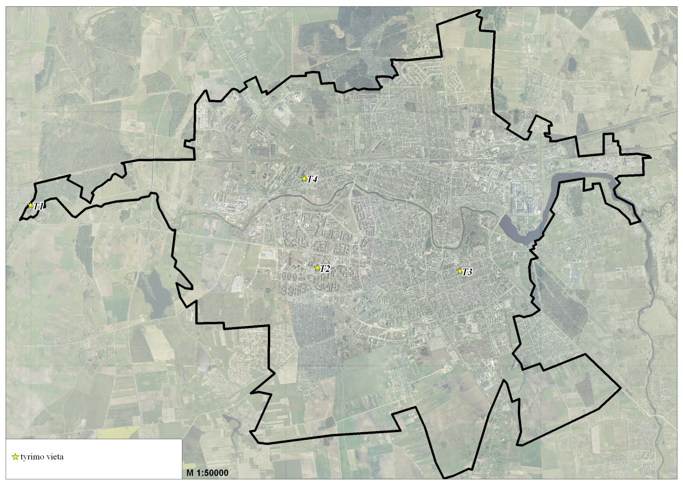34 pav. Triukšmo matavimo vietų schema

3.5.6. Triukšmo monitoringo programos įgyvendinimo priemonės, jų atlikimo terminai
30 lentelė. Triukšmo monitoringo programos įgyvendinimo grafikas
Numatomi darbai | 2021 m. | 2022 m. | 2023 m. | 2024 m. | 2025 m. | 2026 m.
1. Ekvivalentinio ir maksimalaus garso lygio matavimai dienos, vakaro ir nakties metu 10 vietų | Du kartus per metus (rugsėjo, spalio mėnesiais) | Du kartus per metus (rugsėjo, spalio mėnesiais) | Du kartus per metus (rugsėjo, spalio mėnesiais) | Du kartus per metus (rugsėjo, spalio mėnesiais) | Du kartus per metus (rugsėjo, spalio mėnesiais) | Du kartus per metus (rugsėjo, spalio mėnesiais)
2. Triukšmo kartografavimo duomenų atnaujinimas modeliavimo būdu | Kartą per 5 metus
3. Tyrimų ataskaitos paruošimas ir pristatymas | Kartą per metus | Kartą per metus | Kartą per metus | Kartą per metus | Kartą per metus | Kartą per metus

3.5.7. Triukšmo vertinimo kriterijai
Gyvenamųjų ir visuomeninės paskirties pastatų aplinkoje išmatuotas ir modeliavimo būdu apskaičiuotas triukšmo lygis vertinamas pagal jos atitikimą triukšmo ribiniams dydžiams, nustatytiems Lietuvos higienos normoje HN 33:2011 „Triukšmo ribiniai dydžiai gyvenamuosiuose ir visuomeninės paskirties pastatuose bei jų aplinkoje“.

Literatūra
- Lietuvos Respublikos triukšmo valdymo įstatymas;
- Valstybinė triukšmo strateginio kartografavimo programa, patvirtinta Lietuvos Respublikos Vyriausybės 2006 m. birželio 14 d. nutarimu Nr. 581;
- Valstybinė triukšmo prevencijos veiksmų 2007–2013 metų programa, patvirtinta Lietuvos Respublikos Vyriausybės 2007 m. birželio 6 d. nutarimu Nr. 564;
- Valstybinės triukšmo prevencijos veiksmų 2007–2013 metų programos įgyvendinimo 2009–2013 metų priemonių planas, patvirtintas Lietuvos Respublikos Vyriausybės 2009 m. kovo 4 d. nutarimu Nr. 157;
- Lietuvos higienos norma HN 33:2011 „Triukšmo ribiniai dydžiai gyvenamuosiuose ir visuomeninės paskirties pastatuose bei jų aplinkoje“;
- LST ISO 1996-1:2005 „Akustika. Aplinkos triukšmo aprašymas, matavimas ir įvertinimas. 1 dalis. Pagrindiniai dydžiai ir įvertinimo tvarka“;
- LST ISO 1996-2:2008 „Akustika. Aplinkos triukšmo apibūdinimas, matavimas ir įvertinimas. 2 dalis. Aplinkos triukšmo lygių nustatymas“;
- Petraitis E. „Panevėžio miesto strateginio triukšmo žemėlapio papildymas ir patikslinimas“, Vilnius: Vilniaus Gedimino technikos universitetas, 2011;
- Mačiūnas E., Zurlytė I., Uscila V. Strateginis triukšmo kartografavimas ir su triukšmo poveikiais susijusių duomenų gavimas. Geros praktikos vadovas. Vilnius: Valstybinis aplinkos sveikatos centras, 2007.
4. DUOMENŲ IR INFORMACIJOS KAUPIMAS, SAUGOJIMAS BEI PATEIKIMAS
Aplinkos monitoringo duomenys ir ataskaitos yra nuolatinio saugojimo. Monitoringo duomenys renkami, kaupiami ir saugomi savivaldybės institucijų bei monitoringą vykdančių asmenų nustatyta tvarka. Duomenys ir ataskaitos turi būti skelbiamos Savivaldybės interneto svetainėje.
Kasmet atlikus tyrimus rengiama metinė atskirų aplinkos monitoringo komponentų ar viena kelių komponentų ataskaita. Metinės ataskaitos pateikiamos Panevėžio miesto savivaldybei, Aplinkos apsaugos agentūrai ir kitoms suinteresuotoms institucijoms ne vėliau nei iki kitų monitoringo vykdymo metų kovo 1 d. Galutinė aplinkos monitoringo ataskaita rengiama atskiriems komponentams atskirai ar juos jungiant į bendrą ataskaitą atsižvelgiant į atskirų komponentų vykdytojų sąrašą. Vadovaujantis Aplinkos apsaugos agentūros rekomendacijomis, monitoringo ataskaitos Aplinkos apsaugos agentūrai teikiamos tik elektronine forma (el. paštu aaa@aaa.am.lt).

